**LAPORAN TUGAS BESAR MANAJEMEN SISTEM BASIS DATA**

**WEB REPOSITORY FAKULTAS ILMU KOMPUTER & TEKNOLOGI INFORMASI**

*Dosen pengampu Dedy Arisandy, ST.,M.Kom.*



**DISUSUN OLEH:**

Kelompok 3 Kom A

1.Edbert (211402004)

2.Nadya Zahra (211402019)

3.Adrianne Prunela Harris (211402094)

4.Muhammad Ilham (211402118)

5.Fayadh Fadilah Nasution (211402136)

6.M Kasim Azhari Hasibuan (211402152)

**PROGRAM STUDI S-1 TEKNOLOGI INFORMASI**

**FAKULTAS ILMU KOMPUTER & TEKNOLOGI INFORMASI**

**UNIVERSITAS SUMATERA UTARA**

**2022**

**KATA PENGANTAR**

Puji syukur kehadiran Tuhan Yang Maha Esa yang telah memberikan rahmat dan hidayah- Nya sehingga kami dapat menyelesaikan tugas laporan awal “Web Repository Fakultas Ilmu Komputer dan Teknologi Informasi” untuk memenuhi tugas besar Manajemen Sistem Basis Data.

Kami mengucapkan terima kasih kepada Bapak Dedy Arisandi, ST., M.Kom. dan asisten Laboratorium Manajemen Sistem Basis Data serta teman-teman yang telah ataupun akan berpartisipasi dalam pengerjaan tugas ini.

Kami berharap dengan adanya aplikasi web repository fakultas dapat memperoleh kemudahan dengan adanya bantuan media dalam pengelolaan data, dokumen, pengarsipan surat pembuatan surat serta aset intelektual. Kami juga memohon maaf untuk kesalahan dalam pemilihan kata dan juga kesalahan-kesalahan lain yang terdapat selama proses pembuatan aplikasi hingga aplikasi selesai. Kami juga membutuhkan kritik dan saran untuk sistem aplikasi yang lebih baik lagi kedepannya.

Medan, 13 Desember 2022

Penulis

**BAB I**

**PENDAHULUAN**

1.1 Latar Belakang

Teknologi saat ini berkembang semakin pesat, salah satu teknologi yang dimanfaatkan yaitu komputer. Komputer dapat membantu kita dalam melakukan setiap pekerjaan menjadi lebih mudah dan cepat,berbagai upaya tentunya dilakukan agar masyarakat tidak tertinggal dan mampu menghadapi perubahan zaman, terkhususnya upaya dalam pengembangan teknologi. Salah satu manfaat dari perkembangan teknologi saat ini adalah memudahkan orang-orang untuk memperoleh surat dan mengelola surat dalam suatu instansi, serta dokumenlainnya yang bersifat rahasia atau pun tidak. Oleh karena itu, muncul teknologi yang berperan penting sebagai wadah penyimpanan dan pengelolaan sebuah dokumen, yaitu repository.

Pembuatan web repository berdasarkan latar belakang fakultas sebagai sebuah institusi yang memiliki, membuat dan menerima dokumen-dokumen memerlukan sebuah media yang dapat mempermudah penyimpanan, pengelolaan, pembuatan serta pendistribusian dokumen-dokumen tersebut. Fakultas sudah menggunakan aplikasi web repository dalam pengelolaan dokumen. Pada pembuatan web kali ini untuk mengupgrade kekurangan dari web yang telah berjalan sebelumnya. Pembuatan web akan mengacu pada hasil evaluasi web repository yang sebelumnya dan juga dilengkapi dengan fitur tambahan yang dalam hal ini web repository tidak hanya mengelola dokumen artikel ilmiah atau aset intelektual akan tetapi juga dapat memperluas jenis-jenis dokumen yang dapat disimpan.

Untuk memenuhi tugas besar mata kuliah Manajemen Sistem Basis Data, kami membuat sebuah web repository Fakultas Ilmu Komputer dan Teknologi Informasi. Aplikasi berbasis web ini didesain dengan tujuan menciptakan sebuah aplikasi yang dapat mengorganisir data atau dokumen yang berkaitan dengan fakultas, sebagai media penyimpanan dokumen dan memberikan kemudahan dalam transaksi yang keamanannya dapat terjamin, serta pengarsipan dokumen. Fitur-fitur yang tersedia pada web ini antara lain adalah fitur penyimpanan dokumen, fitur pengeditan dokumen, fitur pencarian dokumen, fitur pengurutan dokumen, fitur penghapusan dokumen.

Aplikasi ini dibangun dengan menggunakan PHP native dan database MySQL.

1.2 Rumusan Masalah

Rumusan masalah yang diajukan sebagai berikut:

1. Dokumen apa saja yang terdapat pada Fakultas Ilmu Komputer dan Teknologi

Informasi USU?

1. Pengimplementasian konsep-konsep MSBD dalam pembuatan suatu sistem pengarsipan

dokumen(repositori) fakultas ilmu komputer dan teknologi informasi

1. Fitur apa saja yang dibutuhkan dalam repository dokumen Fakultas Ilmu Komputer

dan Teknologi Informasi USU?

1.3 Batasan Masalah

Adapun batasan masalah dalam pengerjaan tugas besar ini adalah:

1. Website ini dibuat dengan menggunakan php native dan mysql.
2. Website ini dapat digunakan oleh publik,mahasiswa,dosen,dan juga staff fakultas.
3. Website ini dibuat untuk menampung data-data tugas akhir mahasiswa fakultas ilmu komputer&teknologi infornasi,penelitian dosen fakultas ilmu computer & teknologi informasi, ebook sebagai referensi pembelajaran dan menyediakan fitur untuk mengurus surat yang nantinya aka di proses oleh staff fakultas.
4. User level yang dimiliki yaitu mahasiswa,dosen,staff,dan admin.

1.4 Tujuan

Berdasarkan latar belakang dan rumusan masalah diatas, maka tujuan dari pengerjaan tugas besar adalah:

1. Agar terciptanya sebuah media yang dapat membantu dalam pengelolaan data dan dokumen, penerbitan dokumen, penerimaan dokumen, penyimpanan dokumen, pengarsipan surat pembuatan surat serta aset intelektual.
2. Para pengguna web ini dapat mengetahui dokumen apa saja yang dapat dilihat secara publik pada repository dokumen Fakultas Ilmu Komputer dan Teknologi Informasi USU.
3. Memenuhi tugas besar mata kuliah Manajemen Sistem Basis Data.

1.5 Manfaat

Manfaat yang didapatkan dai pembuatan tugas besar ini ialah:

Bagi Fakultas:

1. Terciptanya sarana sistem aplikasi repositori yang nantinya akan mempermudah staff administrasi dalam pengelolaan pengarsipan dokumen.

Bagi Mahasiswa:

1. Sebagai wadah penyimpanan karya ilmiah civitas akademik untuk diintegrasikan ke portal nasional.
2. Mempermudah mahasiswa dan dosen untuk memperoleh akses referensi pembelajaran dan penelitian

**BAB II**

**ANALISA DAN PERANCANGAN**

2.1 User Requirements

1. Website bisa menampung dokumen tugas akhir mahasiswa FASILKOM-TI seperti skripsi, tesis, dan disertasi
2. Website dapat menampung penelitian-penelitian dosen FASILKOM-TI
3. Website dirancang agar dokumen yang tersimpan dapat di unduh dan memiliki fitur pencarian yang memudahkan pengguna untuk mencari dokumen yang diinginkan pengguna
4. Website memiliki fitur untuk mengajukan setiap jenis surat yang nantinya dapat diproses oleh pihak fakultas
   1. Dokumen Dasar

Pembuatan aplikasi ini merujuk pada sampel data yang kami cari dari website repository dari univertisas seperti dokumen skripsi, thesis, disertasi, dan penelitian dosen. Website ini juga mendapatkan referensi dokumen surat hasil wawancara dengan Bu Citra sebagai staff dari Fasilkom-TI

.

* 1. Daftar Tabel dan View

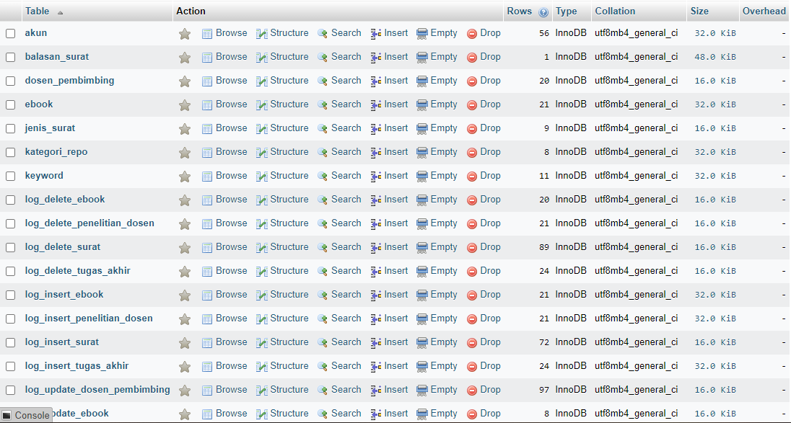

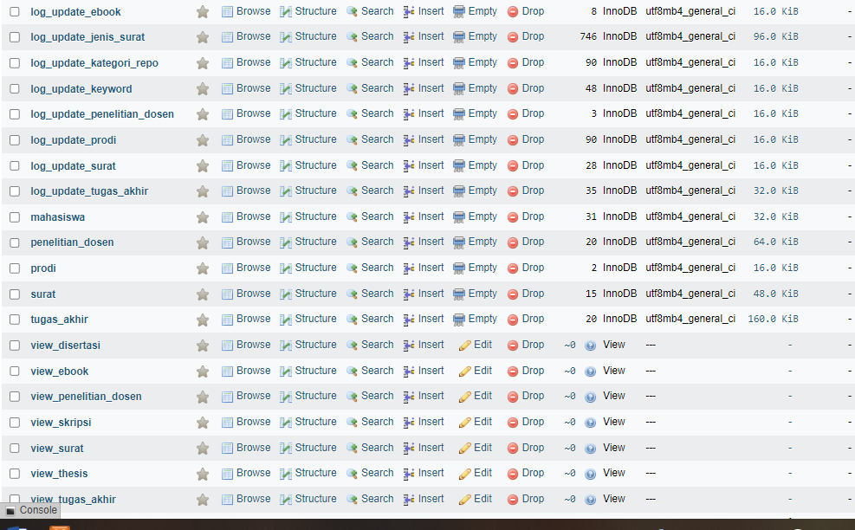

* + 1. **akun**

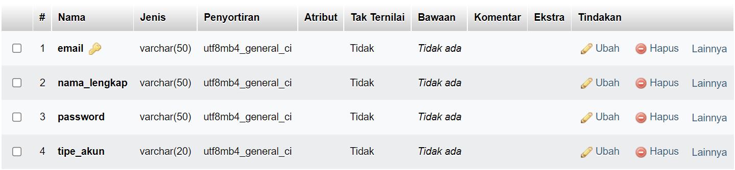

Tabel akun merupakan table yang menampung data akun pengguna pada database. Field-field pada table ini adalah sebagai berikut :

1. **email**, merupakan primary key yang digunakan untuk mengidentifikasi user. Field ini menggunakan tipe data varchar yang berjumlah 50.
2. **nama_lengkap**, field ini menampung nama lengkap dari suatu user. Field ini menggunakan tipe data varchar yang berjumlah 50 untuk menampung nama user yang memiliki banyak karakter.
3. **password**, merupakan field yang digunakan untuk menampung password yang nantinya digunakan pada saat login, pada field ini menggunakan tipe data varchar dengan jumlah 50 dan menggunakan hashing md5 untuk mengenkripsi password-password yang ada.
4. **tipe_akun**, merupakan field yang menampung jenis dari setiap akun. Jenis-jenis yang terdapat pada field ini adalah mahasiswa, dosen, staff, dan admin. Field ini menggunakan tipe data varchar dengan jumlah 50.
   * 1. **balasan_surat**

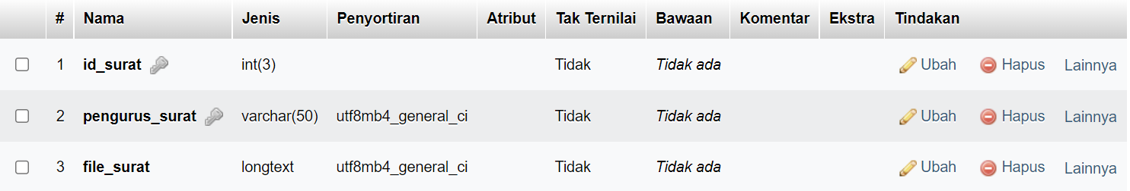

Tabel balasan_surat merupakan table yang digunakan untuk menyimpan file-file data balasan surat dari mahasiswa yang diproses oleh staff. Field-field yang terdapat pada table adalah sebagai berikut :

1. **id_surat**, merupakan foreign key yang berhubungan dengan tabel surat untuk menampung id dari surat yang ingin dibalas.
2. **pengurus_surat**, merupakan foreign key yang berhubungan dengan tabel akun untuk menampung email dari staff yang mengurus surat.
3. **file_surat**, merupakan field yang menampung nama file dari dokumen yang dikirim oleh staff.
   * 1. **dosen_pembimbing**

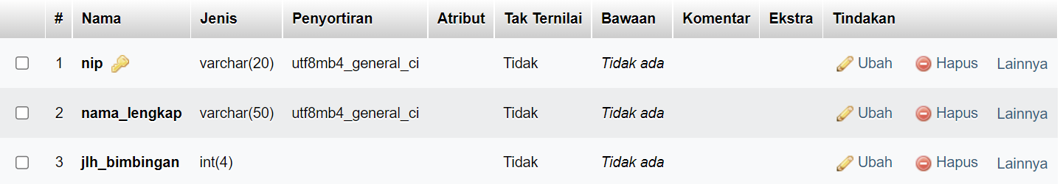

Table dosen_pembimbing merupakan table yang digunakan untuk menyimpan informasi dari dosen yang menjadi dosen pembimbing dalam tugas akhir .Field-field yang terdapat pada tabel tersebut adalah sebagai berikut :

1. **nip**, merupakan primary key yang menampung nip dari setiap dosen pembimbing yang ada. Field menggunakan tipe data varchar dengan jumlah 20.
2. **nama_lengkap,** menampung nama lengkap dari masing-masing dosen . Field menggunakan tipe data varchar dengan jumlah 50
3. **jlh_bimbingan,** menampung jumlah dari judul-judul yang dibimbing oleh dosen tersebut. Field menggunakan tipe data int dengan jumlah 4 dan akan otomatis terupdate dengan trigger yang sudah dibuat.
   * 1. 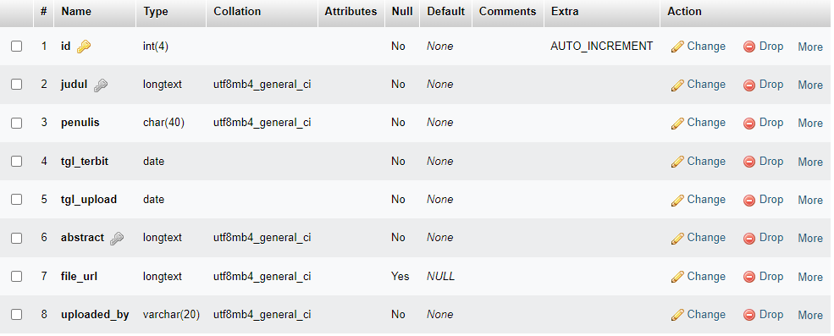**ebook**

Tabel ebook merupakan tabel yang menyimpan informasi tentang ebook yang diupload oleh dosen. Field-field yang terdapat pada tabel tersebut adalah sebagai berikut:

1. **id**, merupakan primary key untuk mengidentifikasi ebook yang telah diupload oleh dosen. Field ini memiliki auto increment
2. **judul,** field yang menyimpan judul dari suatu ebook dengan tipe data longtext
3. **penulis,** field yang menyimpan nama penulis dari suatu ebook dengan tipe data char yang berjumlah 40
4. **tgl_terbit,** field yang menyimpan tanggal terbit dari suatu ebook dengan tipe data date.
5. **tgl_upload ,** field yang menyimpan tanggal kapan suatu ebook diupload dengan tipe data date
6. **abstract ,** field yang menampung abstract atau ringkasan mengenai ebook dengan tipe data longtext.
7. **file_url,** field yang menampung nama file dari dokumen yang diupload oleh dosen
8. **uploaded_by,** field yang menampung nama dosen yang mengupload ebook
   * 1. **jenis_surat**

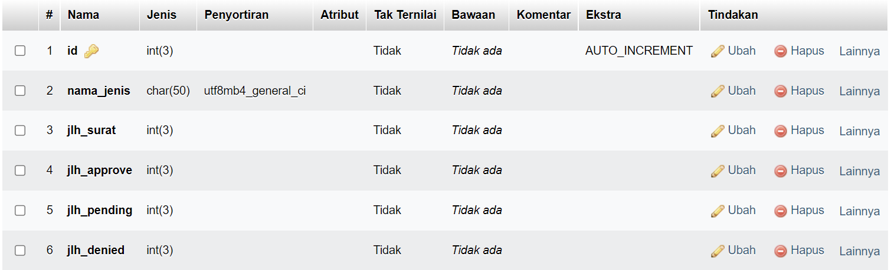

Table jenis_surat merupakan tabel yang menampung kategori-kategori surat yang dapat diajukan oleh mahasiswa. Field-field yang terdapat pada tabel tersebut adalah sebagai berikut :

1. **id,** merupakan primary key yang digunakan untuk mengidentifikasi kategori-kategori yang disediakan oleh admin.
2. **nama_jenis,** field ini menampung nama dari kategori yang disediakan dengan tipe data char yang berjumlah 50
3. **jlh_surat,** field ini menampung jumlah surat dari seluruh mahasiswa yang mengajukan surat dengan kategori tersebut. Field ini akan otomatis terupdate menggunakan trigger yang telah dibuat. Field ini menggunakan tipe data int dengan jumlah 3
4. **jlh_approve,** field ini menampung jumlah surat yang telah disetujui oleh staff dari kategori tersebut. Field ini akan otomatis terupdate menggunakan trigger yang telah dibuat. Field ini menggunakan tipe data int dengan jumlah 3
5. **jlh_pending,** field ini menampung jumlah surat yang masih belum diproses oleh staff dari kategori tersebut. Field ini akan otomatis terupdate menggunakan trigger yang telah dibuat. Field ini menggunakan tipe data int dengan jumlah 3
6. **jlh_denied,** field ini menampung jumlah surat yang telah ditolak oleh staff dari kategori tersebut. Field ini akan otomatis terupdate menggunakan trigger yang telah dibuat. Field ini menggunakan tipe data int dengan jumlah 3
   * 1. **kategori_repo**

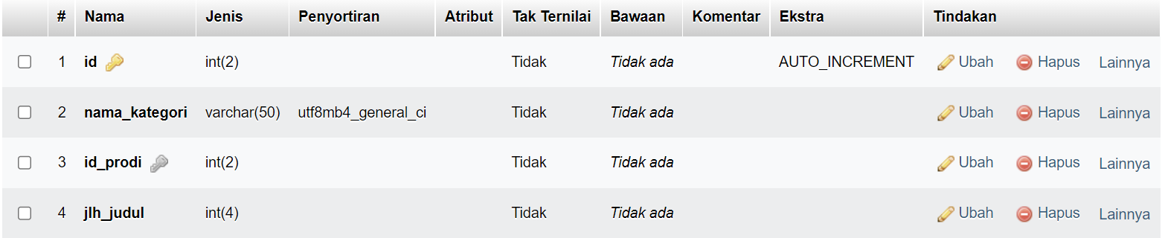

Tabel kategori_repo merupakan tabel yang menampung kategori-kategori yang ada pada repositori FASILKOM-TI. Field-field yang ada pada tabel tersebut adalah sebagai berikut:

1. **id,** merupakan primary key yang digunakan untuk mengidentifikasi kategori-kategori yang telah disediakan. Field ini memiliki auto increment
2. **nama_kategori,** field ini menampung nama dari kategori yang disediakan.
3. **id_prodi,** merupakan foreign key yang berhubungan dengan tabel prodi dimana field ini menampung id dari prodi yang ada.
4. **jlh_judul,** field yang menampung jumlah dari judul-judul yang ada pada repositori dengan kategori tersebut. Field ini menggunakan trigger untuk otomatis terupdate
   * 1. **keyword**

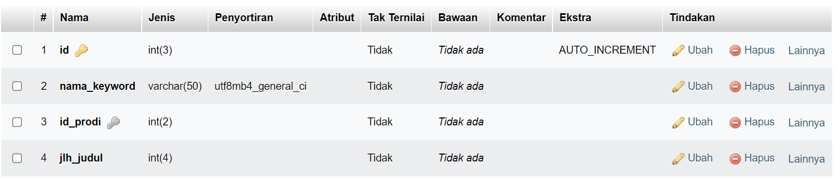

Tabel keyword merupakan tabel yang menampung keyword yang disediakan untuk mempermudah pencarian tugas akhir. Field-field yang terdapat pada tabel tersebut adalah sebagai berikut:

1. **id,** merupakan primary key yang digunakan untuk mengidentifikasi keyword yang telah disediakan . Field ini memiliki auto increment
2. **nama_keyword,** field ini menampung nama dari keyword yang disediakan.
3. **id_prodi, ,** merupakan foreign key yang berhubungan dengan tabel prodi dimana field ini menampung id dari prodi yang ada.
4. **jlh_judul,** field yang menampung jumlah dari judul-judul yang ada pada repositori dengan keyword tersebut. Field ini menggunakan trigger untuk otomatis terupdate
   * 1. **log_delete_ebook**

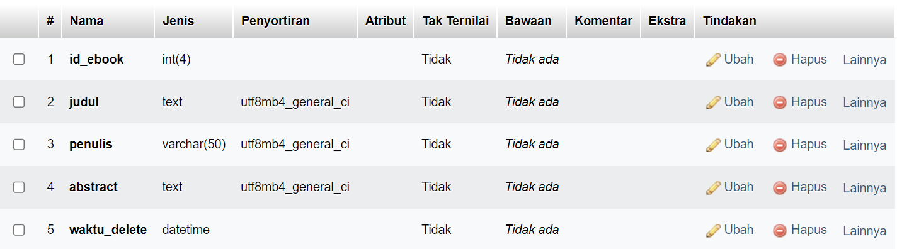

Tabel log_delete_ebook merupakan tabel yang menyimpan catatan ketika suatu data pada tabel ebook dihapus. Field-field pada tabel tersebut adalah sebagai berikut :

1. **id_ebook,** field ini menyimpan id dari data ebook yang dihapus .
2. **judul,** field ini menyimpan judul dari data ebook yang dihapus.
3. **penulis,** field ini menyimpan penulis dari data ebook yang dihapus.
4. **abstract,** field ini menyimpan abstract atau ringkasan dari data ebook yang dihapus
5. **waktu_delete,** field ini menyimpan waktu ketika data ebook dihapus menggunakan fungsi NOW()
   * 1. **log_delete_penelitian_dosen**

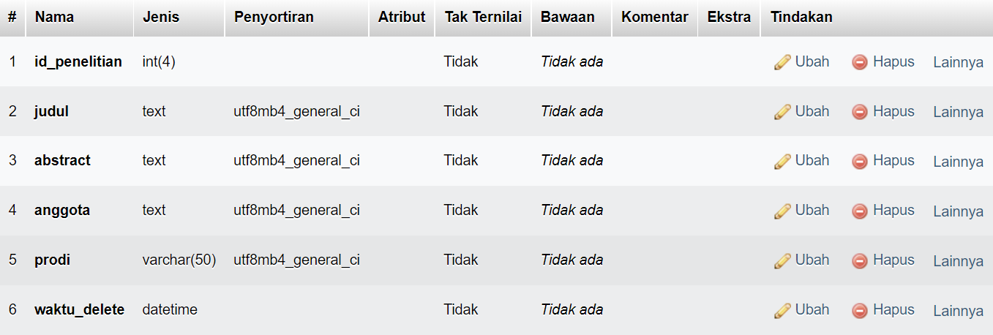

Tabel log_delete_penelitian_dosen merupakan tabel yang menyimpan catatan ketika data pada tabel penelitian_dosen dihapus. Field-field yang terdapat adalah sebagai berikut :

1. **id_penelitian**, field ini menyimpan id dari penelitian yang dihapus.
2. **judul**, field ini menyimpan judul dari penelitian yang dihapus.
3. **abstract**, field ini menyimpan abstract atau ringkasan dari data penelitian yang dihapus
4. **anggota**, field ini menyimpan anggota dari data penelitian yang dihapus.
5. **prodi**, field ini menyimpan prodi dari data penelitian yang dihapus.
6. **waktu_delete**, field ini menyimpan waktu penghapusan dari data penelitian.
   * 1. **log_delete_surat**

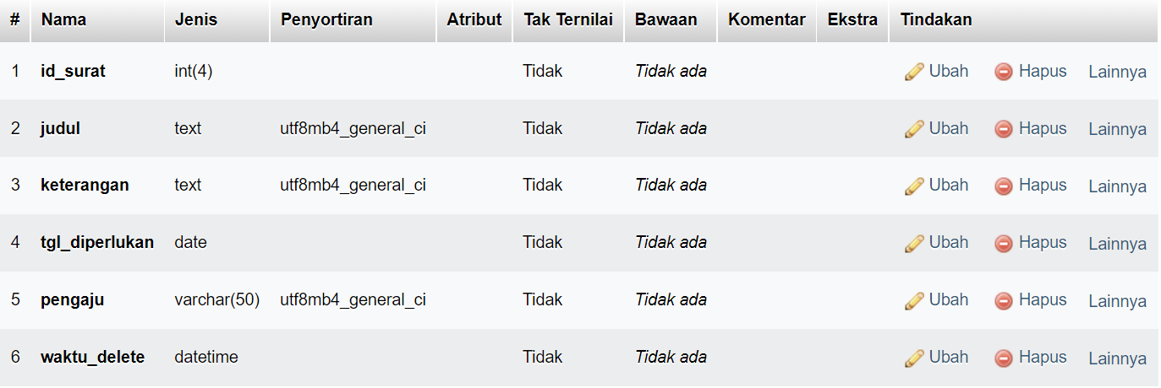

Tabel log_delete_surat merupakan tabel yang menyimpan catatan ketika data pada tabel log_delete_surat dihapus. Field-Field yang terdapat adalah sebagai berikut :

1. **id_surat**, field ini menyimpan id dari surat yang dihapus
2. **judul**, field ini menyimpan judul dari surat yang dihapus
3. **keterangan**, field ini menyimpan keterangan tentang surat yang dihapus
4. **tgl_diperlukan**, field ini menyimpan tanggal diperlukannya surat yang dihapus
5. **pengaju**, field ini menyimpan pengaju dari surat yang dihapus
6. **waktu_delete**, field ini menyimpan waktu dari penghapusan surat
   * 1. **log_delete_tugas_akhir**

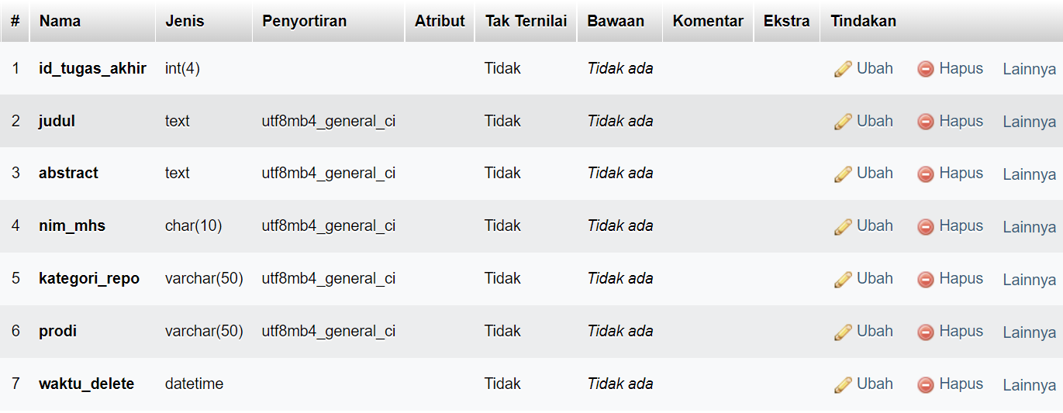

Tabel log_delete_tugas_akhir merupakan tabel yang menyimpan catatan ketika data pada tabel log_delete_tugas_akhir dihapus. Field-field yang terdapat pada tabel ini antara lain :

1. **id_tugas_akhir**, field ini menyimpan id dari tugas akhir yang dihapus
2. **judul**, field ini menyimpan judul dari tugas akhir yang dihapus
3. **abstract**, field ini menyimpan abstract atau keterangan dari tugas akhir yang dihapus
4. **nim_mhs**, field ini menyimpan nim dari mahasiswa yang membuat tugas akhir yang dihapus
5. **kategori_repo**, field ini menyimpan kategori dari tugas akhir yang dihapus
6. **prodi**, field ini menyimpan prodi dari tugas akhir yang dihapus
7. **waktu_delete**, field ini menyimpan waktu penghapusan dari tugas akhir tersebut
   * 1. **log_insert_ebook**

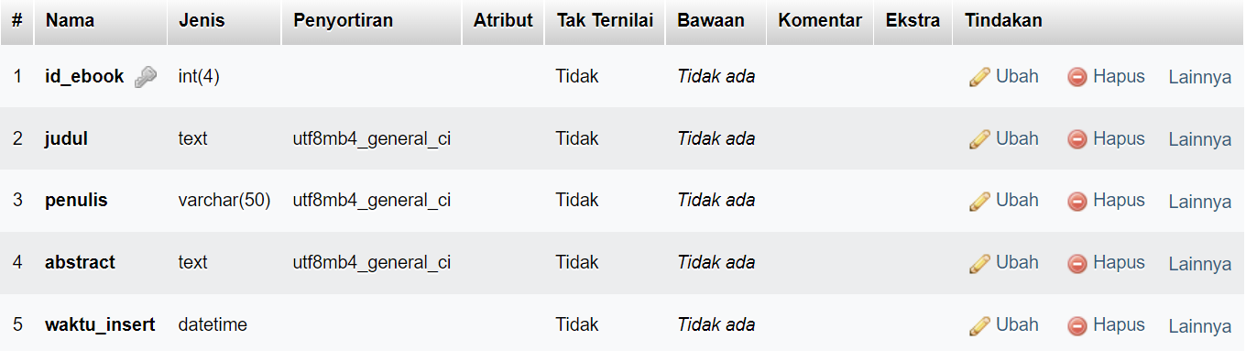

Tabel log_insert_ebook merupakan tabel yang menyimpan data pada tabel log_insert_ebook ditambahkan. Field-field yang terdapat pada tabel ini adalah :

1. **id_ebook**, merupakan field yang menyimpan id dari ebook yang ditambahkan
2. **judul**, merupakan field yang menyimpan judul dari ebook yang ditambahkan
3. **penulis**, merupakan field yang menyimpan penulis dari ebook yang ditambahkan
4. **abstract**, merupakan field yang menyimpan abstract atau keterangan dari ebook yang ditambahkan
5. **waktu_insert**, merupakan field yang menyimpan waktu dari ebook pada saat ditambahkan
   * 1. **log_insert_penelitian_dosen**

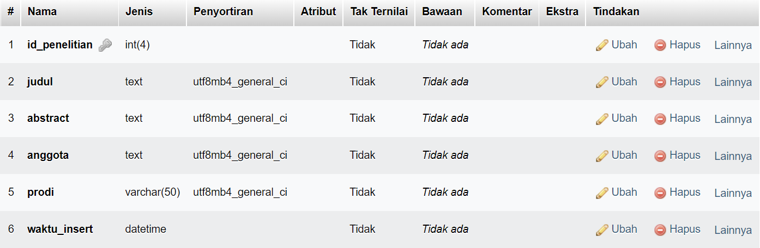

Tabel log_insert_penelitian_dosen merupakan tabel yang menyimpan data penelitian dosen yang ditambahkan ke tabel log_insert_penelitian_dosen. Field-field yang terdapat pada tabel ini adalah sebagai berikut :

1. **id_penelitian**, field ini menyimpan id dari penelitian yang ditambahkan
2. **judul**, field ini menyimpan judul dari penelitian yang ditambahkan
3. **abstract**, field ini menyimpan abstract atau keterangan dari penelitian yang ditambahkan
4. **anggota**, field ini menyimpan data anggota dari penelitian yang ditambahkan
5. **prodi**, field ini menyimpan data prodi dari penelitian yang ditambahkan
6. **waktu_insert,** field ini menyimpan data waktu kapan penelitian tersebut ditambahkan
   * 1. **log_insert_surat**

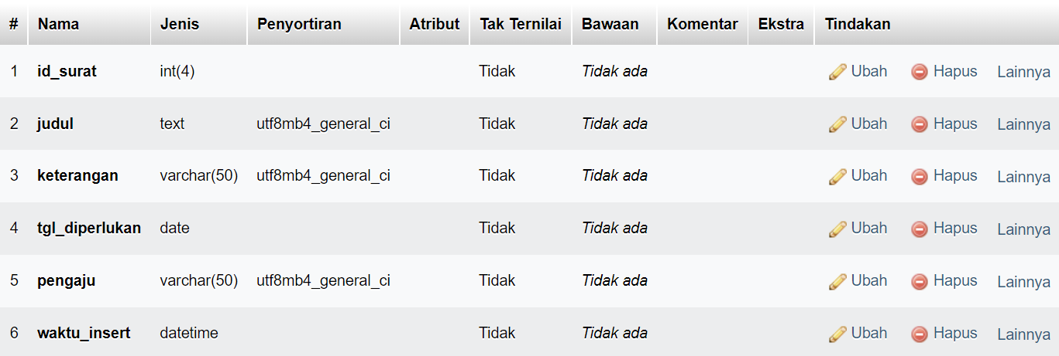

Tabel log_insert_surat merupakan tabel yang menyimpan data surat yang ditambahkan ke tabel log_insert_surat. Field-field yang terdapat pada tabel ini adalah :

1. id_surat, field ini menyimpan id dari surat yang ditambahkan
2. judul, field ini menyimpan judul dari surat yang ditambahkan
3. keterangan, field ini menyimpan keterangan dari surat yang ditambahkan
4. tgl_diperlukan, field ini menyimpan tanggal dari surat yang ditambahkan tersebut diperlukan
5. pengaju, field ini menyimpan pengaju dari surat yang ditambahkan
6. waktu_insert, field ini menyimpan waktu ditambahkannya surat tersebut
   * 1. **log_insert_tugas_akhir**

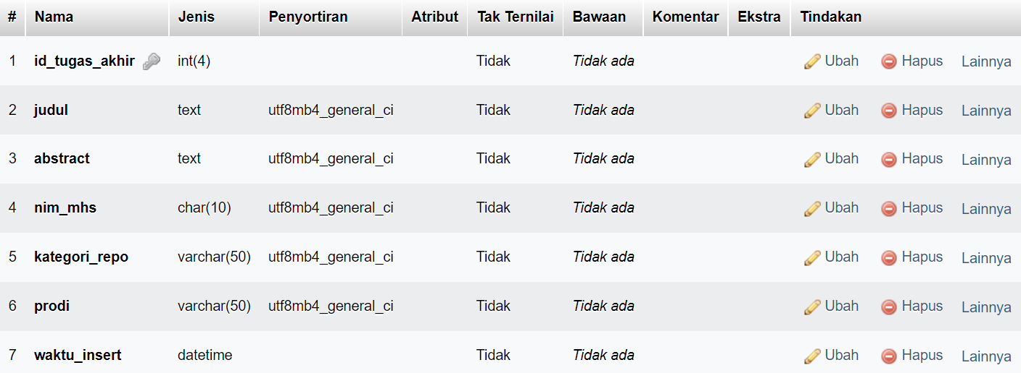

Tabel log_insert_tugas_akhir merupakan tabel yang menyimpan data tugas akhir yang ditambahkan kedalam tabel log_insert_tugas_akhir. Field-field yang terdapat pada tabel ini adalah :

1. id_tugas_akhir, field ini menyimpan id dari tugas akhir yang ditambahkan
2. judul, field ini menyimpan judul dari tugas akhir yang ditambahkan
3. abstract, field ini menyimpan abstract atau keterangan dari tugas akhir yang ditambahkan
4. nim_mhs, field ini menyimpan nim dari mahasiswa yang menambahkan tugas akhir
5. kategori_repo, field ini menyimpan kategori repositori yang nantinya tugas akhir tersebut akan ditambahkan sesuai dengan kategori yang diinginkan
6. prodi, field ini menyimpan data dari prodi mana tugas akhir tersebut ditambahkan
7. waktu_insert, field ini menyimpan waktu dari penambahan tugas akhir
   * 1. **log_update_dosen_pembimbing**

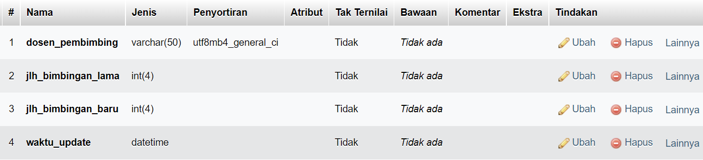

Tabel log_update_dosen_pembimbing merupakan tabel yang menyimpan data pembaruan yang ditambahkan (di update) dari tabel dosen_pembimbing. Field-field yang terdapat pada tabel ini adalah sebagai berikut :

1. dosen_pembimbing, field yang menyimpan nama dosen pembimbing dari tabel dosen_pembimbing
2. jlh_bimbingan_lama, field yang menyimpan jumlah bimbingan dari dosen sebelum diupdate
3. jlh_bimbingan_baru, field yang menyimpan jumlah bimbingan dari dosen setelah diupdate
4. waktu_update, field yang menyimpan tanggal dan waktu ketika tabel dosen_pembimbing diupdate
   * 1. 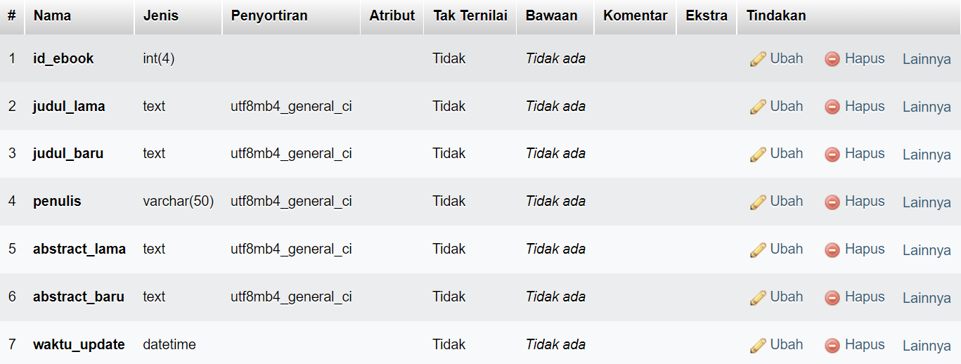**log_update_ebook**

Tabel log_update_ebook merupakan tabel yang menyimpan pembaruan data yang ditambahkan (di update) dari tabel ebook. Field-field yang terdapat pada tabel ini antara lain :

1. id_ebook, field ini menyimpan id ebook yang ingin di perbarui
2. judul_lama, field ini menyimpan data judul lama dari ebook yang ingin diperbarui
3. judul_baru, field ini menyimpan data baru atau perubahan judul yang telah diperbarui
4. penulis, field ini menyimpan data penulis yang diperbarui
5. abstract_lama, field ini menyimpan abstract lama dari ebook yang ingin diperbarui
6. abstract_baru, field ini menyimpan abstract baru yang telah diperbarui
7. waktu_update, field ini menyimpan waktu pembaruan yang telah dilakukan
   * 1. **log_update_jenis_surat**

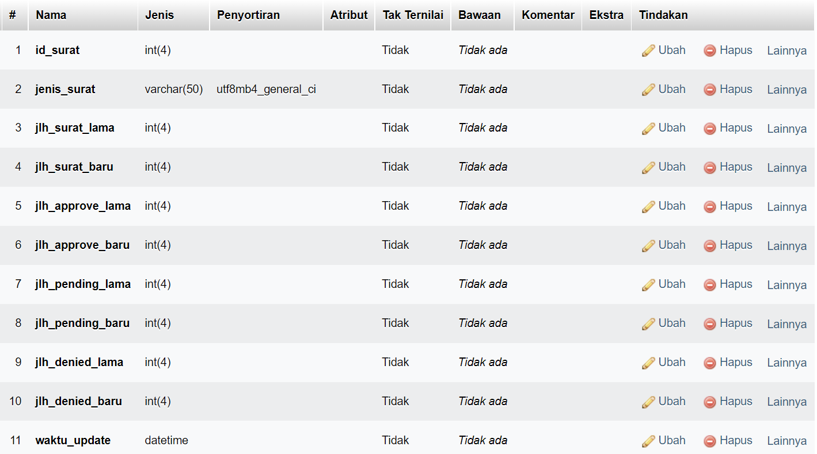

Tabel log_update_jenis_surat merupakan tabel yang menyimpan pembaruan data yang ditambahkan ke tabel jenis_surat. Field-field yang terdapat pada tabel ini adalah :

1. id_surat, field yang menyimpan id dari jenis surat yang diupdate
2. jenis_surat, field yang menyimpan nama jenis surat dari surat yang diupdate
3. jlh_surat_lama, field yang menyimpan jumlah surat sebelum diupdate
4. jlh_surat_baru, field yang menyimpan jumlah surat setelah diupdate
5. jlh_approve_lama, field yang menyimpan jumlah surat yang disetujui sebelum diupdate
6. jlh_approve_baru, field yang menyimpan jumlah surat yang disetujui setelah diupdate
7. jlh_pending_lama, field yang menyimpan jumlah surat yang masih diproses sebelum diupdate
8. jlh_pending_baru, field yang menyimpan jumlah surat yang masih diproses setelah diupdate
9. jlh_denied_lama, field yang menyimpan jumlah surat yang ditolak sebelum diupdate
10. jlh_denied_baru, field yang menyimpan jumlah surat yang ditolak setelah diupdate
11. waktu_update, field yang menyimpan tanggal dan waktu ketika tabel jenis_surat diupdate
    * 1. **log_update_kategori_repo**

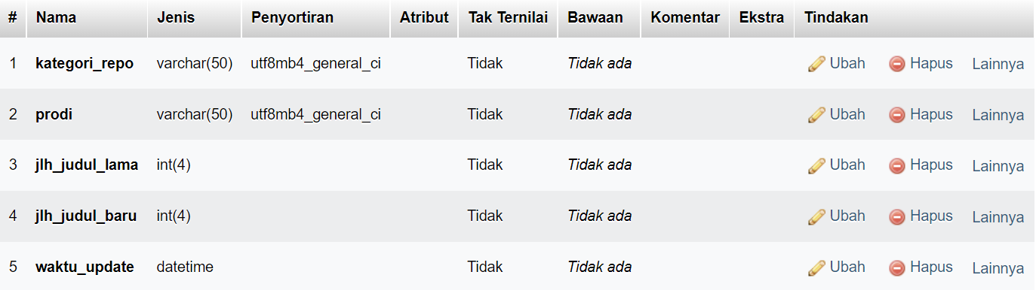

Tabel log_update_kategori_repo merupakan tabel yang menyimpan data pembaruan dari tabel kategori_repo. Fieldd-field yang terdapat pada tabel ini adalah :

1. kategori_repo, field yang menyimpan nama kategori repo yang diupdate
2. prodi, field yang menyimpan nama prodi dari kategori yang diupdate
3. jlh_judul_lama, field yang menyimpan jumlah judul yang ada pada kategori tersebut sebelum diupdate
4. jlh_judul_baru, field yang menyimpan jumlah judul yang ada pada kategori tersebut setelah diupdate
5. waktu_update, field yang menyimpan tanggal dan waktu ketika tabel kategori_repo diupdate
   * 1. **log_update_keyword**

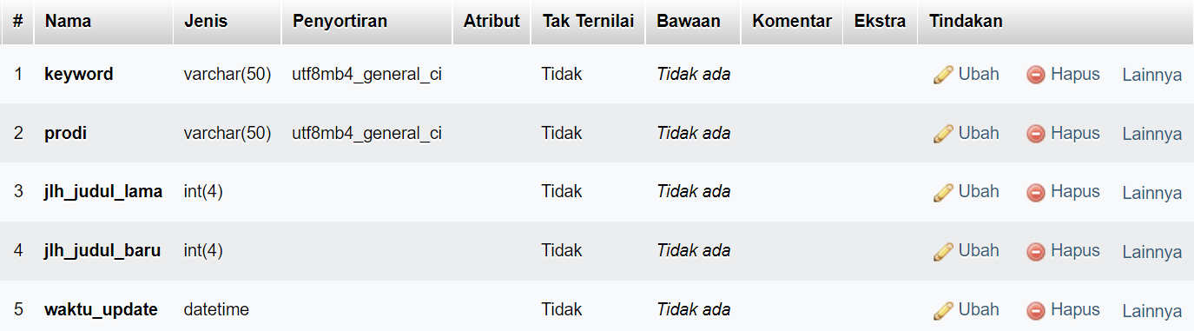

Tabel log_update_keyword merupakan tabel yang menyimpan data pembaruan dari tabel keyword. Field-field yang terdapat pada tabel ini adalah sebagai berikut :

1. keyword, field yang menyimpan nama keyword yang diupdate
2. prodi, field yang menyimpan nama prodi dari keyword yang diupdate
3. jlh_judul_lama, field yang menyimpan jumlah judul dari keyword tersebut sebelum diupdate
4. jlh_judul_baru, field yang menyimpan jumlah judul dari keyword tersebut setelah diupdate
5. waktu_update, field yang menyimpan tanggal dan waktu ketika tabel keyword diupdate
   * 1. **log_update_penelitian_dosen**

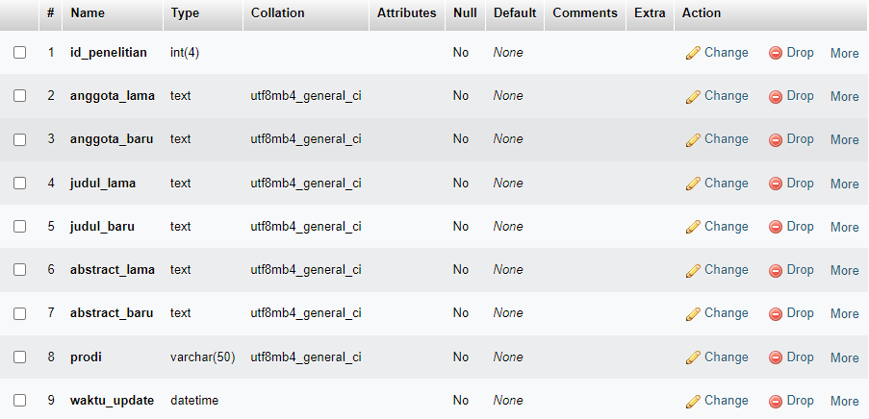

Tabel log_update_penelitian_dosen merupakan tabel yang menyimpan data pembaruan dari tabel penelitian_dosen. Field-field yang terdapat pada tabel ini adalah sebagai berikut :

1. id_penelitian, field yang menampung id dari penelitian yang diupdate
2. anggota_lama, field yang menampung nama-nama anggota dari penelitian sebelum diupdate
3. anggota_baru, field yang menampung nama-nama anggota dari penelitian setelah diupdate
4. judul_lama, field yang menampung judul dari penelitian sebelum diupdate
5. judul_baru, field yang menampung judul dari penelitian setelah diupdate
6. abstract_lama, field yang menampung abstract dari penelitian sebelum diupdate
7. abstract_baru, field yang menampung abstract dari penelitian setelah diupdate
8. prodi, field yang menampung nama prodi dari penelitian yang diupdate
9. waktu_update, field yang menampung tanggal dan waktu ketika tabel penelitian_dosen diupdate
   * 1. **log_update_prodi**

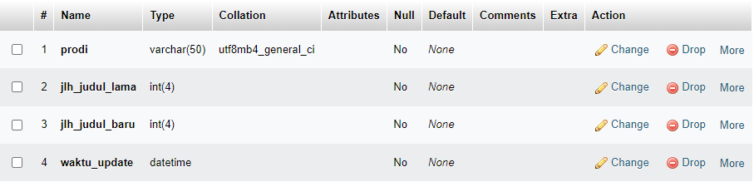

Tabel log_update_prodi merupakan tabel yang menyimpan data pembaruan dari tabel prodi. Field-field yang terdapat pada tabel ini adalah sebagai berikut :

1. prodi, field yang menyimpan nama prodi yang diupdate
2. jlh_judul_lama, field yang menyimpan jumlah judul dari prodi sebelum diupdate
3. jlh_judul_baru, field yang menyimpan jumlah judul dari prodi setelah diupdate
4. waktu_update, field yang menyimpan tanggal dan waktu ketika tabel prodi diupdate
   * 1. **log_update_surat**

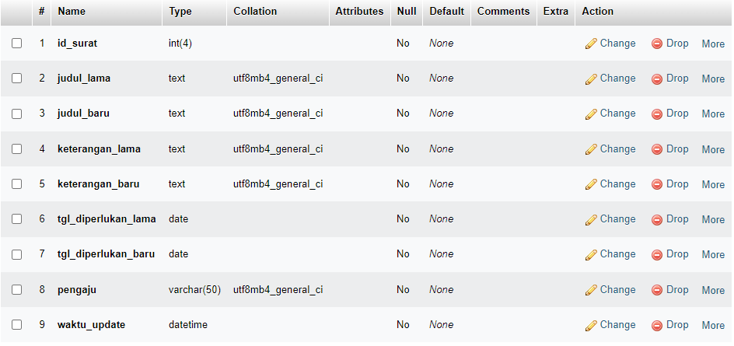

Tabel log_update_prodi merupakan tabel yang menyimpan data pembaruan dari tabel prodi. Field-field yang terdapat pada tabel ini adalah sebagai berikut :

1. id_surat, field yang menyimpan id dari surat yang diupdate
2. judul_lama, field yang menyimpan judul dari surat sebelum diupdate
3. judul_baru, field yang menyimpan judul dari surat setelah diupdate
4. keterangan_lama, field yang menyimpan keterangan dari surat sebelum diupdate
5. keterangan_baru, field yang menyimpan keterangan dari surat setelah diupdate
6. tgl_diperlukan_lama, field yang menyimpan tanggal kapan surat diperlukan sebelum diupdate
7. tgl_diperlukan_baru, field yang menyimpan tanggal kapan surat diperlukan setelah diupdate
8. pengaju, field yang menyimpan nama lengkap dari pengaju surat yang diupdate
9. waktu_update, field yang menyimpan tanggal dan waktu ketika tabel surat diupdate
   * 1. **log_update_tugas_akhir**

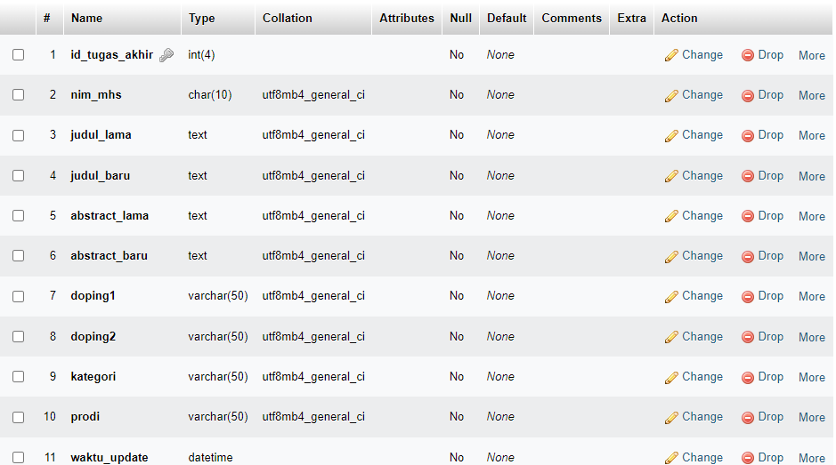

Tabel log_update_prodi merupakan tabel yang menyimpan data pembaruan dari tabel prodi. Field-field yang terdapat pada tabel ini adalah sebagai berikut :

1. id_tugas_akhir, field yang menampung id dari tugas akhir yang diupdate
2. nim_mhs , field yang menyimpan nim mahasiswa dari tugas akhir yang diupdate
3. judul_lama, field yang menyimpan judul dari tugas akhir sebelum diupdate
4. judul_baru, field yang menyimpan judul dari tugas akhir setelah diupdate
5. abstract_lama, field yang menyimpan abstract dari tugas akhir sebelum diupdate
6. abstract_baru, field yang menyimpan abstract dari tugas_akhir setelah diupdate
7. doping1, field yang menyimpan nama dosen pembimbing 1 dari tugas akhir yang diupdate
8. doping2, field yang menyimpan nama dosen pembimbing 2 dari tugas akhir yang diupdate
9. kategori, field yang menyimpan nama kategori dari tugas akhir yang diupdate
10. prodi, field yang menyimpan nama prodi dari tugas akhir yang diupdate
11. waktu_update, field yang menyimpan tanggal dan waktu ketika tabel tugas_akhir diupdate
    * 1. **mahasiswa**

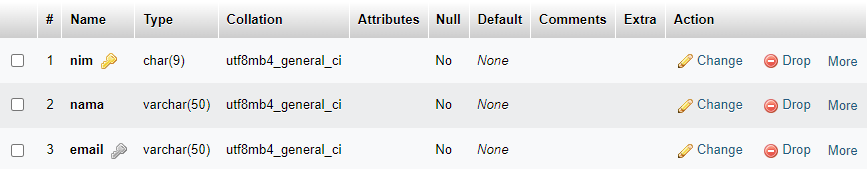

Tabel mahasiswa merupakan tabel yang menampung data mahasiswa dari Fasilkom-ti. Field-field yang terdapat pada tabel adalah sebagai berikut:

1. nim, merupakan primary key yang menyimpan nim mahasiswa dengan tipe data char yang berjumlah 9
2. nama, field yang menyimpan nama lengkap mahasiswa dengan tipe data varchar yang berjumlah 50
3. email, field yang menyimpan email dari mahasiswa yang terhubung dengan tabel akun.
   * 1. **penelitian_dosen**

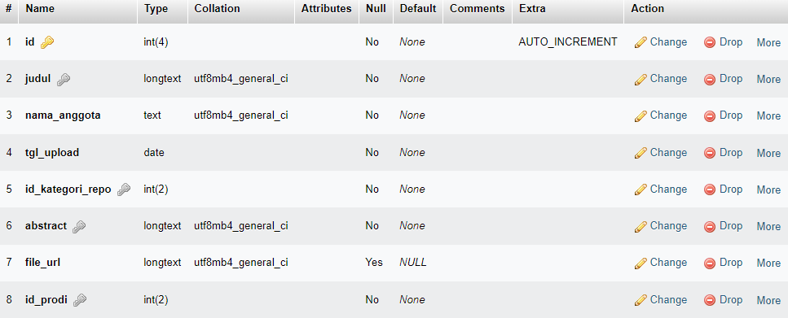prod

Tabel penelitian_dosen merupakan tabel yang menyimpan data tentang penelitian yang dilakukan oleh para dosen. Field-field yang terdapat pada tabel ini adalah :

1. id, merupakan primary key yang digunakan untuk mengidentifikasi id dari penelitian yang dimasukkan
2. judul, field yang menyimpan judul dari penelitian
3. nama_anggota, field yang menampung nama-nama anggota yang terlibat dalam penelitian
4. tgl_upload, field yang menampung tanggal kapan penelitian diupload
5. id_kategori_repo, field yang menampung id dari kategori_repo
6. abstract, field yang menampung abstract dari penelitian
7. file_url, field yang menampung nama file dari dokumen yang diupload
8. id_prodi, field yang menampung id dari prodi
   * 1. **prodi**

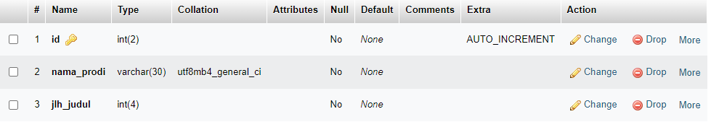

Tabel prodi merupakan tabel yang menyimpan data tentang prodi yang ada di dalam database. Field-field yang terdapat pada tabel ini adalah sebagai berikut :

1. id, merupakan primary key yang digunakan untuk mengidentifikasi prodi
2. nama_prodi, field yang menampung nama dari prodi
3. jlh_judul, field yang menampung jumlah judul yang berkaitan dengan prodi tersebut
   * 1. **surat**

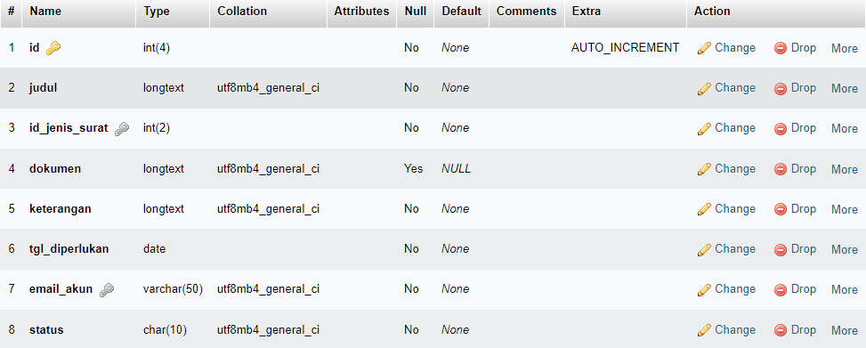

Tabel surat merupakan tabel yang menyimpan data tentang surat yang tersimpan didalam database. Field-field yang terdapat pada tabel ini adalah :

1. id, merupakan primary key yang digunakan untuk mengidentifikasi surat
2. judul, field yang menampung judul dari surat yang dimasukkan
3. id_jenis_surat, field yang menampung id dari jenis surat yang dimasukkan
4. dokumen, field yang menampung nama file yang diupload ketika mengajukan surat
5. keterangan, field yang menampung keterangan atau penjelasan dari pengajuan surat
6. tgl_diperlukan, field yang menampung tanggal kapan surat dibutuhkan
7. email_akun, field yang email dari akun yang mengajukan surat
8. status, field yang menampung status dari surat
   * 1. **tugas_akhir**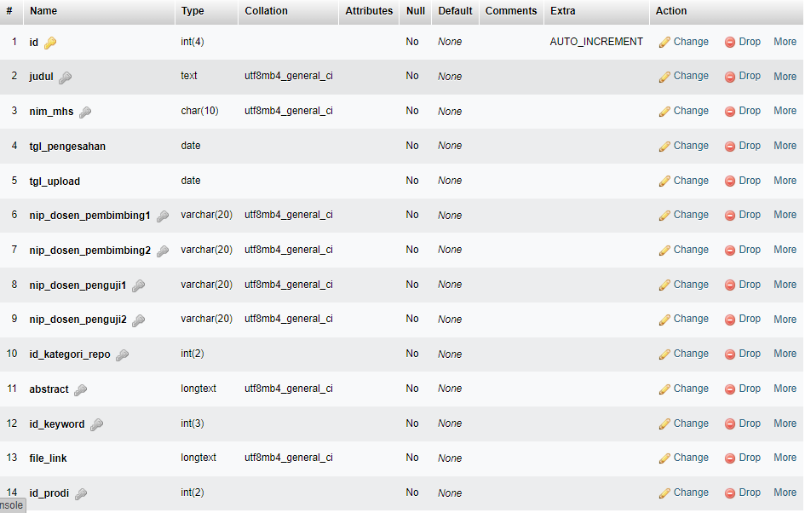

Tabel tugas_akhir merupakan tabel yang menyimpan data tentang tugas akhir yang di upload ke dalam database. Field-field yang terdapat pada tabel ini adalah :

1. id, merupakan primary key yang digunakan untuk mengidentifikasi tugas akhir
2. judul, field yang menampung judul dari tugas akhir
3. nim_mhs, field yang menampung nim mahasiswa yang mengerjakan tugas akhir
4. tgl_pengesahan, field yang menampung tanggal siding dari tugas akhir
5. tgl_upload, field yang menampung tanggal kapan tugas akhir tersebut diupload
6. nip_dosen_pembimbing1, field yang menampung nip dari dosen pembimbing 1
7. nip_dosen_pembimbing2, field yang menampung nip dari dosen pembimbing 2
8. nip_dosen_penguji1, field yang menampung nip dari dosen penguji 1
9. nip_dosen_penguji2, field yang menampung nip dari dosen penguji 2
10. id_kategori_repo, field yang menampung id dari kategori pada tabel kategori_repo
11. abstract, field yang menampung abstract dari tugas akhir
12. id_keyword, field yang menampung id dari keyword
13. file_link, field yang menampung nama file dari dokumen yang diupload
14. id_prodi, field yang menampung id dari prodi
    * 1. **view_desertasi**

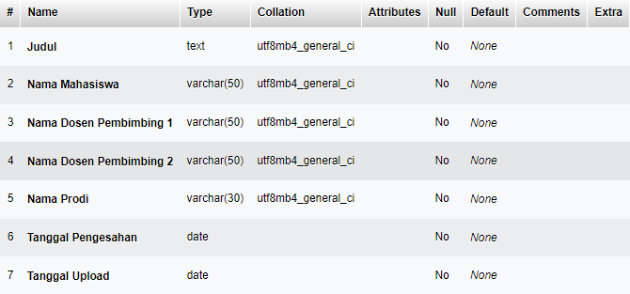

Tabel view_desertasi merupakan view yang dibuat untuk mendapatkan data tugas akhir berupa desertasi yang diambil dari beberapa tabel. Field-field yang terdapat pada tabel ini adalah :

1. Judul, field yang menampung judul dari disertasi dari tabel tugas_akhir
2. Nama Mahasiswa, field yang menampung nama dari mahasiswa yang mengerjai disertasi
3. Nama Dosen Pembimbing 1, field yang menampung nama dari dosen pembimbing 1
4. Nama Dosen Pembimbing 2, field yang menampung nama dari dosen pembimbing 2
5. Nama Prodi, field yang menampung nama prodi
6. Tanggal Pengesahan, field yang menampung tanggal sidang dari disertasi
7. Tanggal Upload, field yang menampung kapan disertasi diupload

Query untuk pembuatan view :

SELECT ta.judul AS Judul, m.nama AS 'Nama Mahasiswa', dp1.nama_lengkap AS 'Nama Dosen Pembimbing 1', dp2.nama_lengkap AS 'Nama Dosen Pembimbing 2', p.nama_prodi AS 'Nama Prodi', ta.tgl_pengesahan AS 'Tanggal Pengesahan', ta.tgl_upload AS 'Tanggal Upload' FROM tugas_akhir ta JOIN mahasiswa m ON ta.nim_mhs = m.nim JOIN prodi p ON ta.id_prodi = p.id JOIN dosen_pembimbing dp1 ON ta.nip_dosen_pembimbing1 = dp1.nip JOIN dosen_pembimbing dp2 ON ta.nip_dosen_pembimbing2 = dp2.nip WHERE id_kategori_repo = 3 OR id_kategori_repo = 7 ORDER BY ta.tgl_upload;

* + 1. **view_ebook**

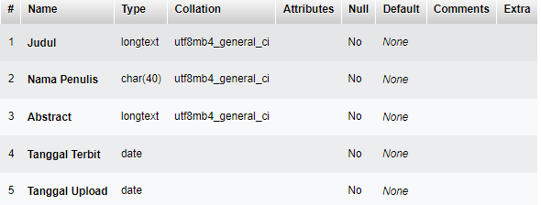

Tabel view_ebook merupakan view yang dibuat untuk mendapatkan ebook yang diambil dari beberapa tabel. Field-field yang terdapat pada tabel ini adalah :

1. Judul, field yang menampung judul dari ebook
2. Nama Penulis, field yang menampung nama penulis dari ebook tersebut
3. Abstract, field yang menampung abstract dari ebook
4. Tanggal Terbit, field yang menampung kapan ebook tersebut terbit
5. Tanggal Upload, field yang menampung kapan ebook tersebut diupload

Query untuk pembuatan view :

SELECT judul AS 'Judul', penulis AS 'Nama Penulis', abstract AS 'Abstract', tgl_terbit AS 'Tanggal Terbit', tgl_upload AS 'Tanggal Upload' FROM ebook ORDER BY tgl_upload;

* + 1. **view_penelitian_dosen**

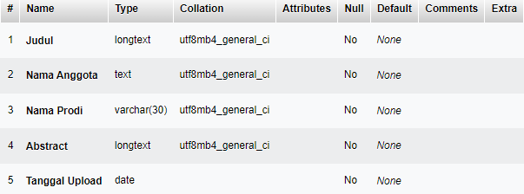

Tabel view_penelitian_dosen merupakan view yang dibuat untuk mendapatkan penelitian dosen yang diambil dari beberapa tabel. Field-field yang terdapat pada tabel ini adalah :

1. Judul, field yang menampung judul dari penelitian
2. Nama Anggota, field yang menampung nama-nama anggota yang terlibat dalam penelitian
3. Nama Prodi, field yang menampung nama prodi
4. Abstract, field yang menampung abstract dari penelitian
5. Tanggal Upload, field yang menampung tanggal kapan penelitian diupload

Query untuk pembuatan view :

SELECT pd.judul AS 'Judul', pd.nama_anggota AS 'Nama Anggota', p.nama_prodi AS 'Nama Prodi', pd.abstract AS 'Abstract', pd.tgl_upload AS 'Tanggal Upload' FROM penelitian_dosen pd JOIN prodi p ON pd.id_prodi = p.id ORDER BY pd.tgl_upload;

* + 1. **view_skripsi**

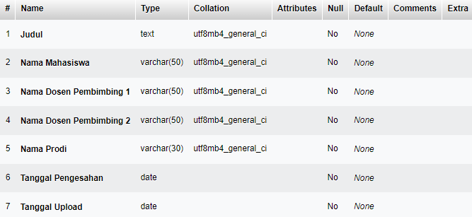

Tabel view_skripsi merupakan view yang dibuat untuk mendapatkan skripsi yang diambil dari beberapa tabel. Field-field yang terdapat pada tabel ini adalah :

1. Judul, field yang menampung judul dari skripsi
2. Nama Mahasiswa, field yang menampung nama dari mahasiswa yang mengerjakan skripsi
3. Nama Dosen Pembimbing 1, field yang menampung nama dari dosen pembimbing 1
4. Nama Dosen Pembimbing 2, field yang menampung nama dari dosen pembimbing 2
5. Nama Prodi, field yang menampung nama prodi
6. Tanggal Pengesahan, field yang menampung tanggal sidang
7. Tanggal Upload, field yang menampung tanggal kapan skripsi diupload

Query untuk pembuatan view :

SELECT ta.judul AS Judul, m.nama AS 'Nama Mahasiswa', dp1.nama_lengkap AS 'Nama Dosen Pembimbing 1', dp2.nama_lengkap AS 'Nama Dosen Pembimbing 2', p.nama_prodi AS 'Nama Prodi', ta.tgl_pengesahan AS 'Tanggal Pengesahan', ta.tgl_upload AS 'Tanggal Upload' FROM tugas_akhir ta JOIN mahasiswa m ON ta.nim_mhs = m.nim JOIN prodi p ON ta.id_prodi = p.id JOIN dosen_pembimbing dp1 ON ta.nip_dosen_pembimbing1 = dp1.nip JOIN dosen_pembimbing dp2 ON ta.nip_dosen_pembimbing2 = dp2.nip WHERE id_kategori_repo = 1 OR id_kategori_repo = 5 ORDER BY ta.tgl_upload;

* + 1. **view_surat**

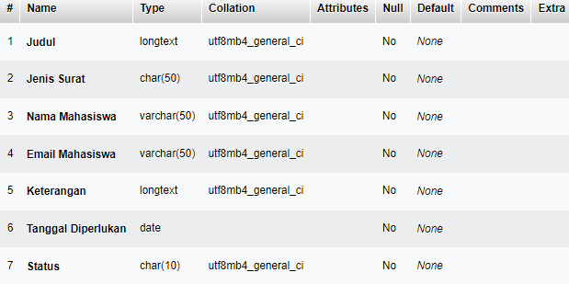

Tabel view_surat merupakan view yang dibuat untuk mendapatkan surat yang diambil dari beberapa tabel. Field-field yang terdapat pada tabel ini adalah :

1. Judul, field yang menampung judul dari surat
2. Jenis Surat, field yang menampung nama dari jenis surat
3. Nama Mahasiswa, field yang menampung nama yang mengajukan surat
4. Email Mahasiswa, field yang menampung email dari akun yang mengajukan surat
5. Keterangan, field yang menampung keterangan dari pengajuan surat
6. Tanggal Diperlukan, field yang menampung tanggal diperlukannya surat
7. Status, field yang menampung status dari surat

Query untuk pembuatan view :

SELECT s.judul AS 'Judul', js.nama_jenis AS 'Jenis Surat', m.nama AS 'Nama Mahasiswa', s.email_akun AS 'Email Mahasiswa', s.keterangan AS 'Keterangan', s.tgl_diperlukan AS 'Tanggal Diperlukan', s.status AS 'Status' FROM surat s JOIN jenis_surat js ON s.id_jenis_surat = js.id JOIN mahasiswa m ON s.email_akun = m.email ORDER BY s.tgl_diperlukan;

* + 1. **view_thesis**

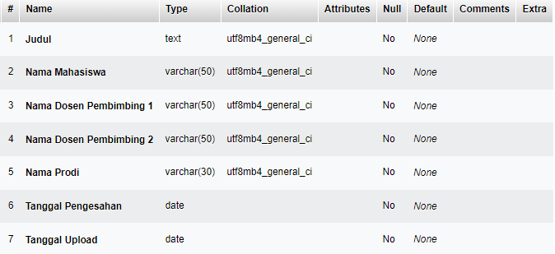

Tabel view_thesis merupakan view yang dibuat untuk mendapatkan thesis yang diambil dari beberapa tabel. Field-field yang terdapat pada tabel ini adalah :

1. Judul, field yang menampung judul thesis
2. Nama Mahasiswa, field yang menampung nama mahasiswa yang mengerjakan thesis
3. Nama Dosen Pembimbing 1, field yang menampung nama dari dosen pembimbing 1
4. Nama Dosen Pembimbing 2, field yang menampung nama dari dosen pembimbing 2
5. Nama Prodi, field yang menampung nama prodi
6. Tanggal Pengesahan, field yang menampung tanggal sidang
7. Tanggal Upload, field yang menampung tanggal kapan thesis diupload

Query untuk pembuatan view :

SELECT ta.judul AS Judul, m.nama AS 'Nama Mahasiswa', dp1.nama_lengkap AS 'Nama Dosen Pembimbing 1', dp2.nama_lengkap AS 'Nama Dosen Pembimbing 2', p.nama_prodi AS 'Nama Prodi', ta.tgl_pengesahan AS 'Tanggal Pengesahan', ta.tgl_upload AS 'Tanggal Upload' FROM tugas_akhir ta JOIN mahasiswa m ON ta.nim_mhs = m.nim JOIN prodi p ON ta.id_prodi = p.id JOIN dosen_pembimbing dp1 ON ta.nip_dosen_pembimbing1 = dp1.nip JOIN dosen_pembimbing dp2 ON ta.nip_dosen_pembimbing2 = dp2.nip WHERE id_kategori_repo = 2 OR id_kategori_repo = 6 ORDER BY ta.tgl_upload;

* + 1. **view_tugas_akhir**

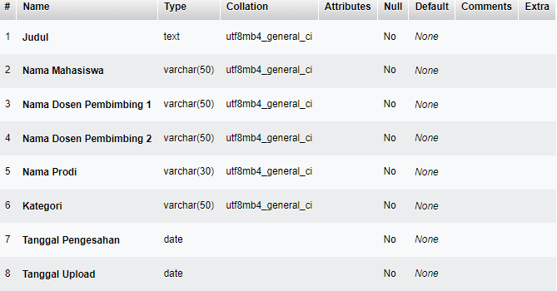

Tabel view_tugas_akhir merupakan view yang dibuat untuk mendapatkan tugas akhir yang diambil dari beberapa tabel. Field-field yang terdapat pada tabel ini adalah :

1. Judul, field yang menampung judul dari seluruh tugas akhir
2. Nama Mahasiswa, field yang menampung nama mahasiswa yang mengerjakan tugas akhir
3. Nama Dosen Pembimbing 1, field yang menampung nama dari dosen pembimbing 1
4. Nama Dosen Pembimbing 2, field yang menampung nama dari dosen pembimbing 2
5. Nama Prodi, field yang menampung nama prodi
6. Kategori, field yang menampung nama kategori dari tugas akhir
7. Tanggal Pengesahan, field yang menampung tanggal sidang dari tugas akhir
8. Tanggal Upload, field yang menampung tanggal kapan tugas akhir diupload

Query untuk pembuatan view :

SELECT ta.judul AS 'Judul', m.nama AS 'Nama Mahasiswa', dp1.nama_lengkap AS 'Nama Dosen Pembimbing 1', dp2.nama_lengkap AS 'Nama Dosen Pembimbing 2', p.nama_prodi AS 'Nama Prodi', kr.nama_kategori AS 'Kategori', ta.tgl_pengesahan AS 'Tanggal Pengesahan', ta.tgl_upload AS 'Tanggal Upload' FROM tugas_akhir ta JOIN mahasiswa m ON ta.nim_mhs = m.nim JOIN prodi p ON ta.id_prodi = p.id JOIN dosen_pembimbing dp1 ON ta.nip_dosen_pembimbing1 = dp1.nip JOIN dosen_pembimbing dp2 ON ta.nip_dosen_pembimbing2 = dp2.nip JOIN kategori_repo kr ON ta.id_kategori_repo = kr.id ORDER BY ta.tgl_upload;

* 1. Relasi Antar Tabel

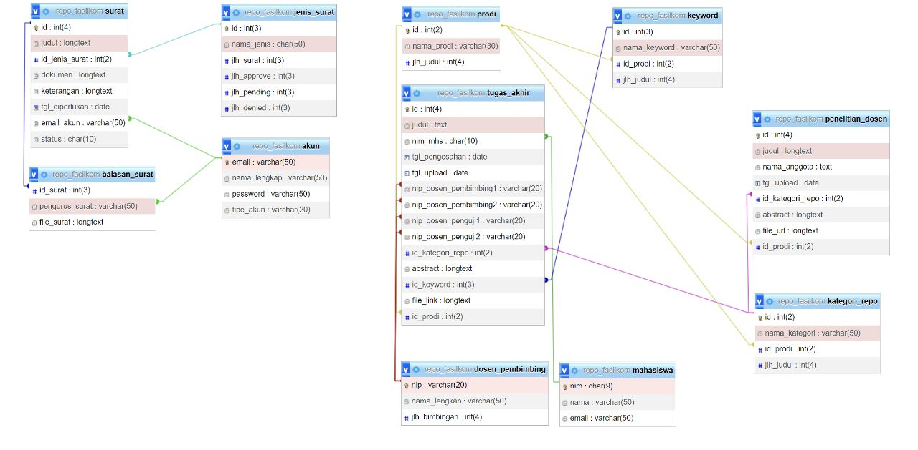

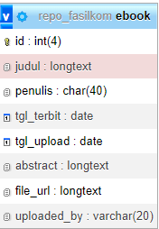

Penjelasan :

1. ALTER TABLE 'balasan_surat' ADD CONSTRAINT 'balasan_surat_ibfk_2' FOREIGN KEY ('pengurus_surat') REFERENCES 'akun'('email') ON DELETE NO ACTION ON UPDATE CASCADE;

Kolom pengurus_surat pada tabel balasan_surat menjadi foreign key dimana ketika memasukkan data pada tabel balasan_surat, data pengurus_surat harus ada di tabel akun pada kolom email. Jika data email diubah di tabel akun, maka data pengurus_surat juga akan ikut terubah, dan jika dihapus , data akan tetap utuh karena menggunakan no action

1. ALTER TABLE 'balasan_surat' ADD CONSTRAINT 'balasan_surat_ibfk_3' FOREIGN KEY ('id_surat') REFERENCES 'surat'('id') ON DELETE CASCADE ON UPDATE CASCADE;

Kolom id_surat pada tabel balasan_surat menjadi foreign key dimana ketika memasukkan data pada tabel balasan_surat, data id_surat harus ada di tabel surat pada kolom id. Jika data id di tabel surat diubah, maka data id_surat pada balasan_surat akan ikut terubah, dan jika data di tabel surat dihapus, maka data balasan surat yang berkaitan juga ikut terhapus karena menggunakan cascade

1. ALTER TABLE 'kategori_repo' ADD CONSTRAINT 'kategori_repo_ibfk_1' FOREIGN KEY ('id_prodi') REFERENCES 'prodi'('id') ON DELETE RESTRICT ON UPDATE CASCADE;

Kolom id_prodi pada tabel kategori_repo menjadi foreign key dimana ketika memasukkan data pada tabel kategori_repo, data id_prodi harus ada pada tabel prodi di kolom id. Jika data id di tabel prodi berubah, maka data yang bersangkutan di tabel kategori_repo juga ikut terubah, dan jika data di tabel prodi dihapus, tidak dapat dihapus sampai tidak ada foreign key yang menggunakan data pada tabel prodi karena menggunakan restrict pada delete

1. ALTER TABLE 'keyword' ADD CONSTRAINT 'keyword_ibfk_1' FOREIGN KEY ('id_prodi') REFERENCES 'prodi'('id') ON DELETE RESTRICT ON UPDATE CASCADE;

Kolom id_prodi pada tabel keyword menjadi foreign key dimana ketika memasukkan data pada tabel keyword, data id_prodi harus ada pada tabel prodi di kolom id. Jika data id di tabel prodi berubah, maka data yang bersangkutan di tabel keyword juga ikut terubah, dan jika data di tabel prodi dihapus, tidak dapat dihapus sampai tidak ada foreign key yang menggunakan data pada tabel prodi karena menggunakan restrict pada delete

1. ALTER TABLE 'penelitian_dosen' ADD CONSTRAINT 'penelitian_dosen_ibfk_1' FOREIGN KEY ('id_kategori_repo') REFERENCES 'kategori_repo'('id') ON DELETE RESTRICT ON UPDATE CASCADE;

Kolom id_kategori_repo pada tabel penelitian_dosen menjadi foreign key dimana ketika memasukkan data pada tabel penelitian_dosen, data id_kategori_repo harus ada pada tabel kategori_repo pada kolom id. Jika data id di tabel kategori_repo berubah, maka data yang bersangkutan di tabel penelitian_dosen juga ikut terubah , dan jika data di tabel kategori_repo dihapus, tidak dapat dihapus sampai tidak ada foreign key yang menggunakan data pada tabel kategori_repo karena menggunakan restrict pada delete

1. ALTER TABLE 'penelitian_dosen' ADD CONSTRAINT 'penelitian_dosen_ibfk_2' FOREIGN KEY ('id_prodi') REFERENCES 'prodi'('id') ON DELETE NO ACTION ON UPDATE CASCADE;

Kolom id_prodi pada tabel penelitian_dosen menjadi foreign key dimana ketika memasukkan data pada tabel penelitian_dosen, data id_prodi harus ada pada tabel prodi pada kolom id. Jika data id di tabel prodi berubah, maka data yang bersangkutan di tabel penelitian_dosen juga ikut terubah, dan jika data di tabel prodi dihapus , maka data pada penelitian_dosen tidak akan terhapus karena menggunakan no action

1. ALTER TABLE 'surat' ADD CONSTRAINT 'surat_ibfk_1' FOREIGN KEY ('id_jenis_surat') REFERENCES 'jenis_surat'('id') ON DELETE NO ACTION ON UPDATE CASCADE;

Kolom id_jenis_surat pada tabel surat menjadi foreign key dimana ketika memasukkan data pada tabel surat , data id_jenis_surat harus ada pada tabel jenis_surat pada kolom id. Jika data id di jenis_surat diubah, maka data yang bersangkutan di tabel surat juga ikut terubah, dan jika data di tabel jenis_surat dihapus, data di tabel surat tidak akan ikut terhapus karena menggunakan no action pada delete

1. ALTER TABLE 'surat' ADD CONSTRAINT 'surat_ibfk_2' FOREIGN KEY ('email_akun') REFERENCES 'akun'('email') ON DELETE NO ACTION ON UPDATE CASCADE;

Kolom email_akun pada tabel surat menjadi foreign key dimana ketika memasukkan data pada tabel surat , data email_akun harus ada pada tabel akun pada kolom email. Jika data email di tabel akun diubah, maka data yang bersangkutan di tabel surat juga ikut berubah, dan jika data ditabel akun dihapus, data di tabel surat tidak akan ikut terhapus karena menggunakan no action pada delete

1. ALTER TABLE 'tugas_akhir' ADD CONSTRAINT 'tugas_akhir_ibfk_1' FOREIGN KEY ('nip_dosen_pembimbing1') REFERENCES 'dosen_pembimbing'('nip') ON DELETE NO ACTION ON UPDATE CASCADE;

Kolom nip_dosen_pembimbing1 pada tabel tugas_akhir menjadi foreign key dimana ketika memasukkan data pada tabel tugas_akhir, data nip_dosen_pembimbing1 harus ada pada tabel dosen_pembimbing pada kolom nip. Jika data nip di tabel dosen_pembimbing diubah, maka data yang bersangkutan di tabel tugas_akhir juga ikut berubah, dan jika data ditabel dosen_pembimbing dihapus, data di tabel tugas_akhir tidak akan ikut terhapus karena menggunakan no action pada delete

1. ALTER TABLE 'tugas_akhir' ADD CONSTRAINT 'tugas_akhir_ibfk_2' FOREIGN KEY ('nip_dosen_pembimbing2') REFERENCES 'dosen_pembimbing'('nip') ON DELETE NO ACTION ON UPDATE CASCADE;

Kolom nip_dosen_pembimbing2 pada tabel tugas_akhir menjadi foreign key dimana ketika memasukkan data pada tabel tugas_akhir, data nip_dosen_pembimbing2 harus ada pada tabel dosen_pembimbing pada kolom nip. Jika data nip di tabel dosen_pembimbing diubah, maka data yang bersangkutan di tabel tugas_akhir juga ikut berubah, dan jika data ditabel dosen_pembimbing dihapus, data di tabel tugas_akhir tidak akan ikut terhapus karena menggunakan no action pada delete

1. ALTER TABLE 'tugas_akhir' ADD CONSTRAINT 'tugas_akhir_ibfk_3' FOREIGN KEY ('nim_mhs') REFERENCES 'mahasiswa'('nim') ON DELETE NO ACTION ON UPDATE CASCADE;

Kolom nim_mhs pada tabel tugas_akhir menjadi foreign key dimana ketika memasukkan data pada tabel tugas_akhir, data nim_mhs harus ada pada tabel mahasiswa pada kolom nim. Jika data nim di tabel mahasiswa diubah, maka data yang bersangkutan di tabel tugas_akhir juga ikut berubah, dan jika data di tabel mahasiswa dihapus , data di tabel tugas_akhir tidak akan ikut terhapus karena menggunakan no action pada delete

1. ALTER TABLE 'tugas_akhir' ADD CONSTRAINT 'tugas_akhir_ibfk_4' FOREIGN KEY ('id_prodi') REFERENCES 'prodi'('id') ON DELETE NO ACTION ON UPDATE CASCADE;

Kolom id_prodi pada tabel tugas_akhir menjadi foreign key dimana ketika memasukkan data pada tabel tugas_akhir, data pada id_prodi harus ada pada tabel prodi pada kolom id. Jika data id di tabel prodi diubah, maka data yang bersangkutan di tabel tugas_akhir juga ikut berubah, dan jika data di tabel prodi dihapus, data ditabel tugas_akhir tidak akan ikut terhapus karena menggunakan no action pada delete

1. ALTER TABLE 'tugas_akhir' ADD CONSTRAINT 'tugas_akhir_ibfk_5' FOREIGN KEY ('id_keyword') REFERENCES 'keyword'('id') ON DELETE NO ACTION ON UPDATE CASCADE;

Kolom id_keyword pada tabel tugas_akhir menjadi foreign key dimana ketika memasukkan data pada tabel tugas_akhir, data pada id_keyword harus ada pada tabel keyword pada kolom id. Jika data id di tabel keyword diubah, maka data yang bersangkutan di tabel tugas_akhir juga ikut berubah, dan jika data di tabel keyword dihapus, data ditabel tugas_akhir tidak akan ikut terhapus karena menggunakan no action pada delete

1. ALTER TABLE 'tugas_akhir' ADD CONSTRAINT 'tugas_akhir_ibfk_6' FOREIGN KEY ('id_kategori_repo') REFERENCES 'kategori_repo'('id') ON DELETE RESTRICT ON UPDATE CASCADE;

Kolom id_kategori_repo pada tabel tugas_akhir menjadi foreign key dimana ketika memasukkan data pada tabel tugas_akhir, data id_kategori_repo harus ada pada tabel kategori_repo pada kolom id. Jika data id di tabel kategori_repo berubah, maka data yang bersangkutan di tabel tugas_akhir juga ikut terubah , dan jika data di tabel kategori_repo dihapus, tidak dapat dihapus sampai tidak ada foreign key yang menggunakan data pada tabel kategori_repo karena menggunakan restrict pada delete

1. ALTER TABLE 'tugas_akhir' ADD CONSTRAINT 'tugas_akhir_ibfk_7' FOREIGN KEY ('nip_dosen_penguji1') REFERENCES 'dosen_pembimbing'('nip') ON DELETE RESTRICT ON UPDATE RESTRICT;

Kolom nip_dosen_penguji1 pada tabel tugas_akhir menjadi foreign key dimana ketika memasukkan data pada tabel tugas_akhir, data nip_dosen_penguji1 harus ada pada tabel dosen_pembimbing pada kolom nip. Jika data nip di tabel dosen_pembimbing diubah, maka data yang bersangkutan di tabel tugas_akhir juga ikut berubah, dan jika data ditabel dosen_pembimbing dihapus, data di tabel tugas_akhir tidak akan ikut terhapus karena menggunakan no action pada delete

1. ALTER TABLE 'tugas_akhir' ADD CONSTRAINT 'tugas_akhir_ibfk_8' FOREIGN KEY ('nip_dosen_penguji2') REFERENCES 'dosen_pembimbing'('nip') ON DELETE RESTRICT ON UPDATE RESTRICT;

Kolom nip_dosen_penguji2 pada tabel tugas_akhir menjadi foreign key dimana ketika memasukkan data pada tabel tugas_akhir, data nip_dosen_penguji2 harus ada pada tabel dosen_pembimbing pada kolom nip. Jika data nip di tabel dosen_pembimbing diubah, maka data yang bersangkutan di tabel tugas_akhir juga ikut berubah, dan jika data ditabel dosen_pembimbing dihapus, data di tabel tugas_akhir tidak akan ikut terhapus karena menggunakan no action pada delete

* 1. Daftar Trigger

Daftar Trigger pada database:

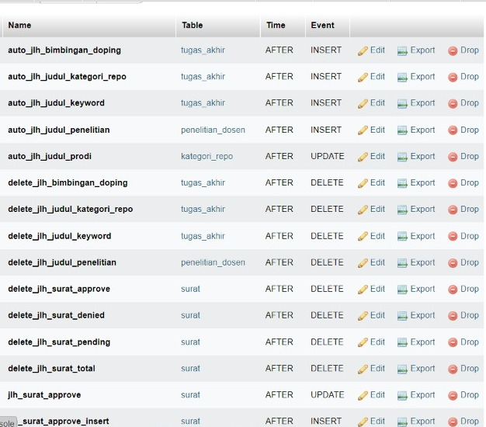

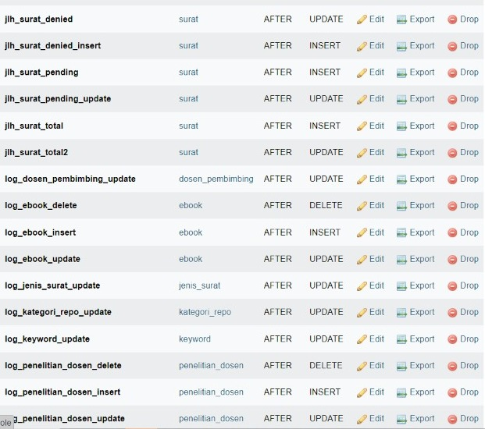

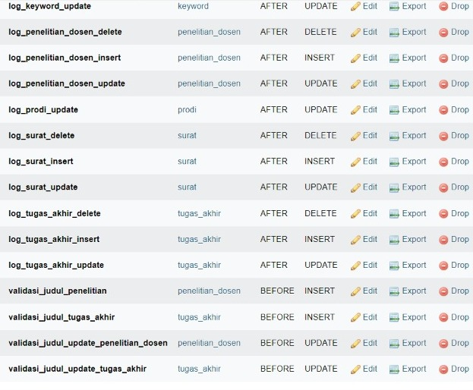

1. auto_jlh_bimbingan_doping (mengupdate jumlah bimbingan dari dosen pembimbing)

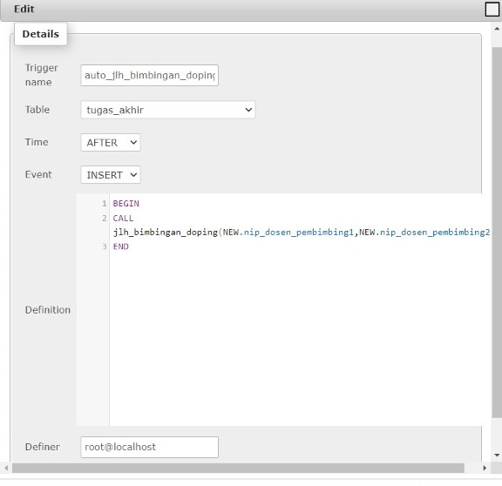

1. auto_jlh_judul_kategori_repo (mengupdate jumlah judul dari kategori tersebut)

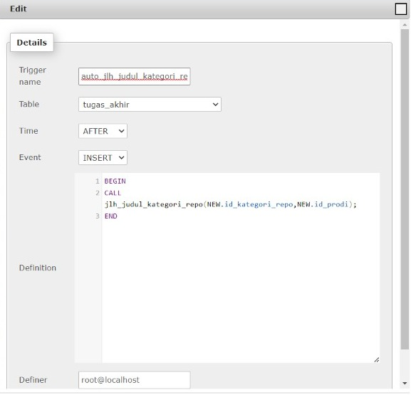

1. auto_jlh_judul_keyword (mengupdate jumlah judul dari suatu keyword)

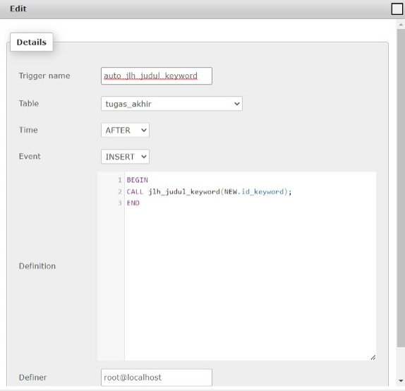

1. auto_jlh_judul_penelitian (mengupdate jumlah judul dari kategori penelitian)

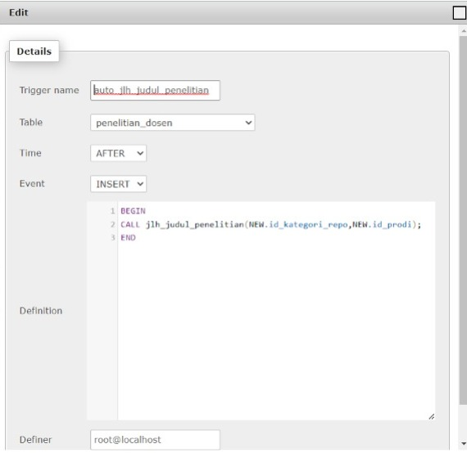

1. auto_jlh_judul_prodi (mengupdate jumlah judul dari prodi)

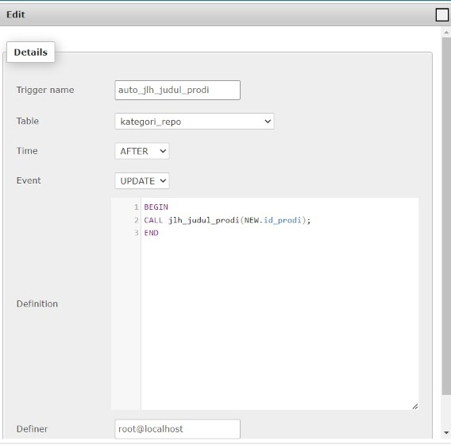

1. delete_jlh_bimbingan_doping (mengupdate jumlah bimbingan dosen pembimbing setelah tugas akhir di delete)

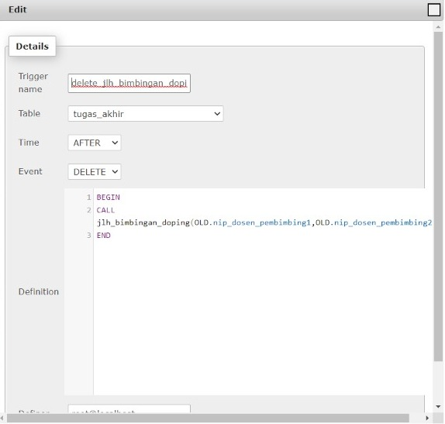

1. delete_jlh_judul_kategori_repo (mengupdate jumlah judul dari suatu kategori setelah tugas akhir dihapus)

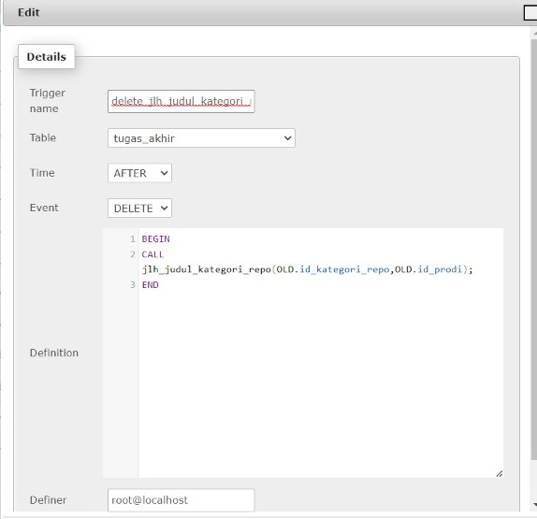

1. delete_jlh_judul_keyword (mengupdate jumlah judul dari suatu keyword setelah tugas akhir didelete)

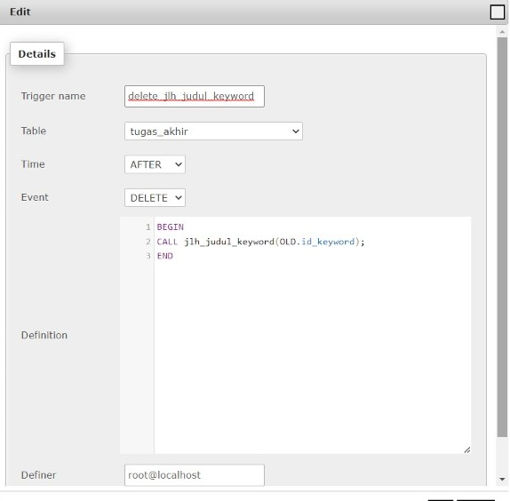

1. delete_jlh_judul_penelitian (mengupdate jumlah judul dari kategori penelitian setelah penelitian dihapus)

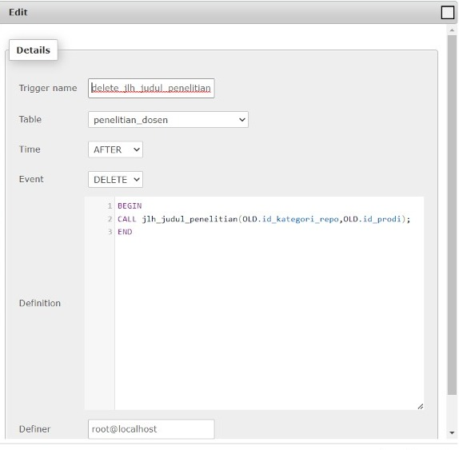

1. delete_jlh_surat_approve (mengupdate jumlah surat yang di approve ketika surat dihapus)

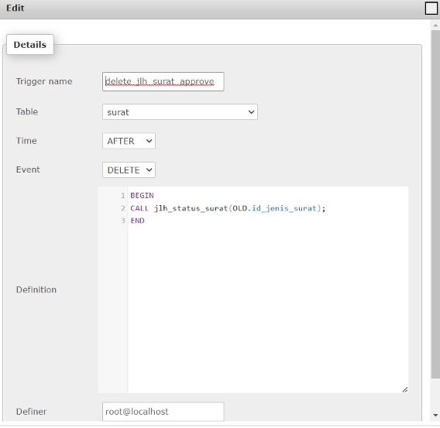

1. delete_jlh_surat_denied (mengupdate jumlah surat yang di delete ketika surat dihapus)

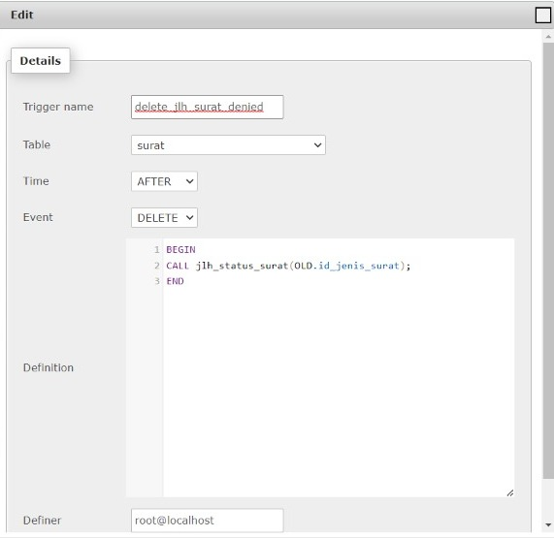

1. delete_jlh_surat_pending (mengupdate jumlah surat yang pending ketika surat dihapus)

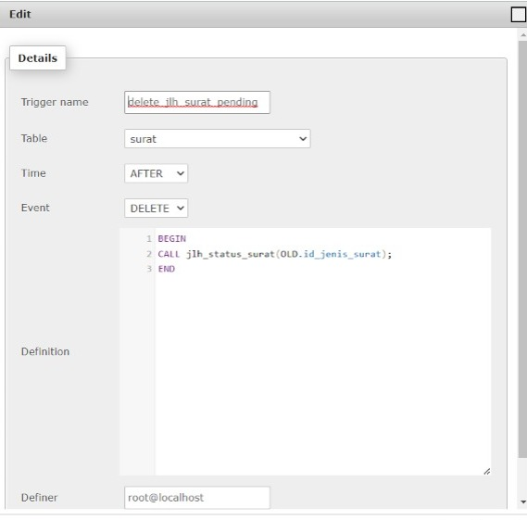

1. delete_jlh_surat_total (mengupdate jumlah total surat ketika surat dihapus)

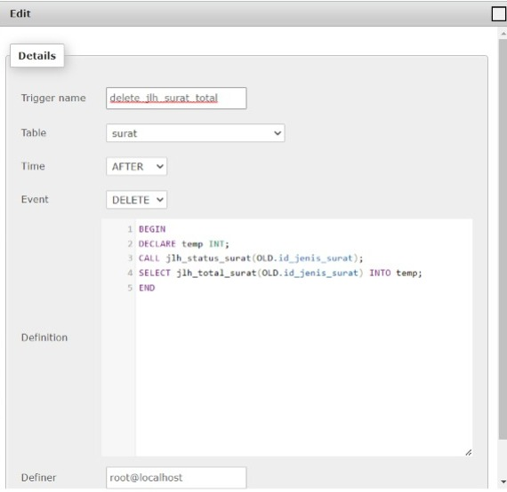

1. jlh_surat_approve (mengupdate jumlah surat approve ketika surat diupdate)

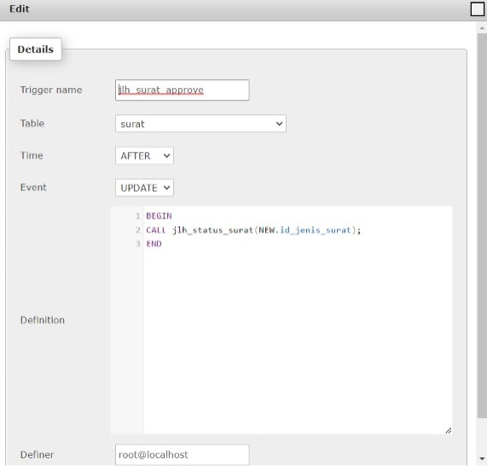

1. jlh_surat_approve_insert (mengupdate jumlah surat approve ketika surat dimasukkan)

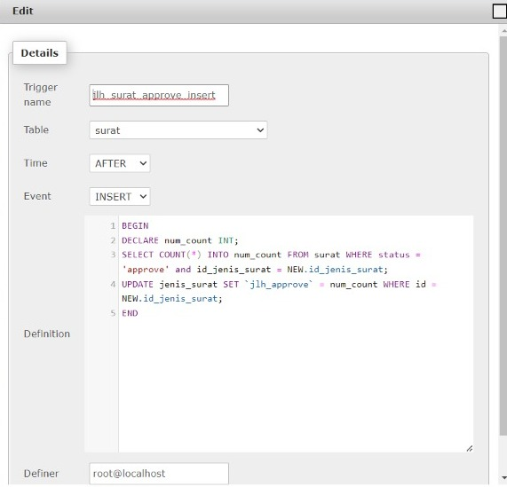

1. jlh_surat_denied (mengupdate jumlah surat denied ketika surat diupdate)

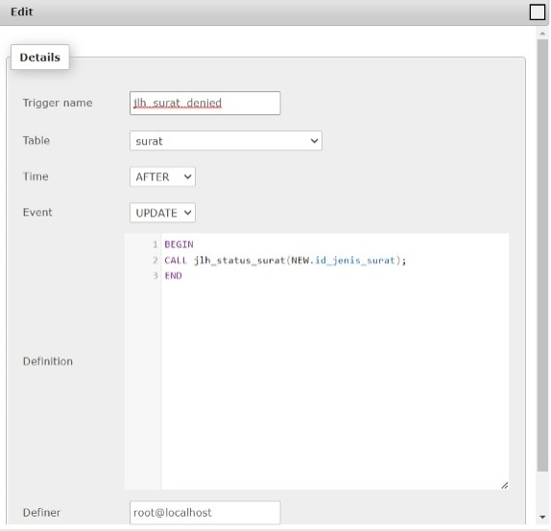

1. jlh_surat_denied_insert (mengupdate jumlah surat denied ketika surat dimasukkan)

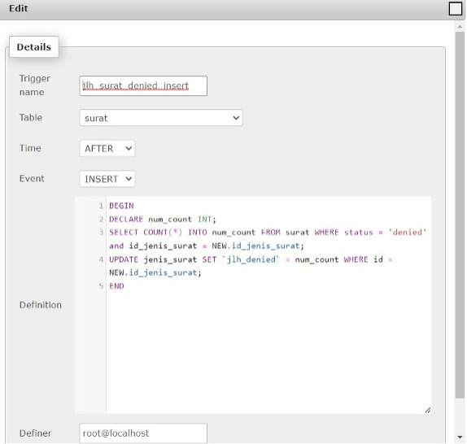

1. jlh_surat_pending (mengupdate jumlah surat pending ketika surat diinsert)

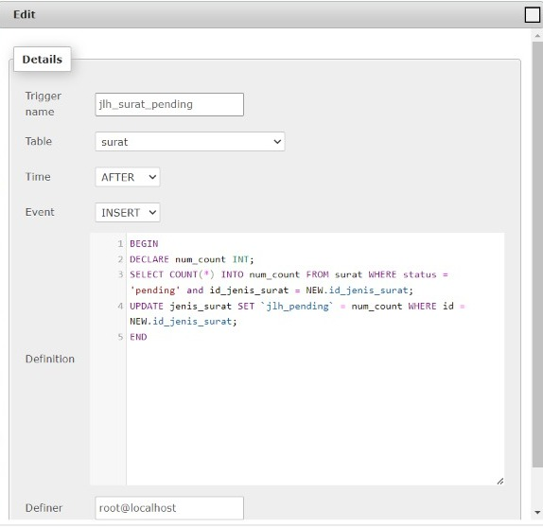

1. jlh_surat_pending_update (mengupdate jumlah surat pending ketika surat diupdate)

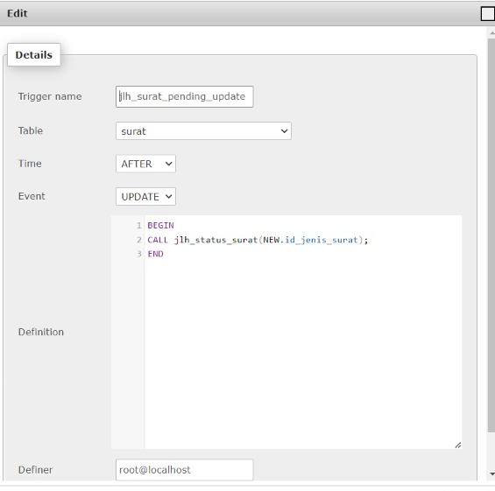

1. jlh_surat_total (mengupdate jumlah total surat ketika surat dimasukkan)

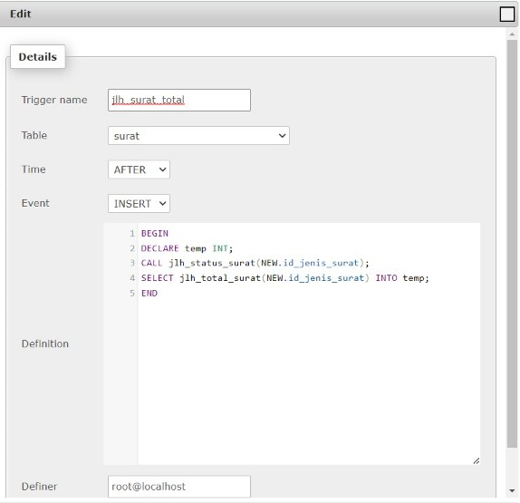

1. jlh_surat_total2 (mengupdate jumlah surat total ketika surat diupdate)

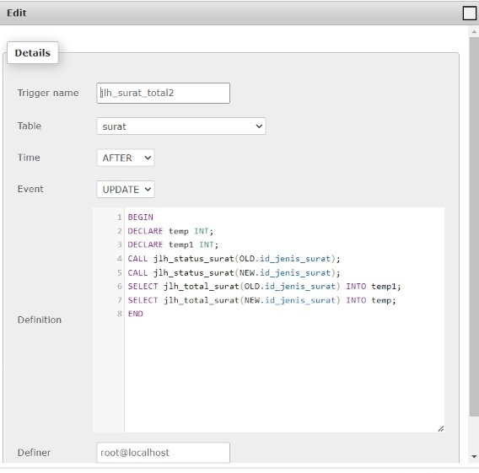

1. log_dosen_pembimbing_update (memasukkan catatan history ketika melakukan update di tabel dosen_pembimbing)

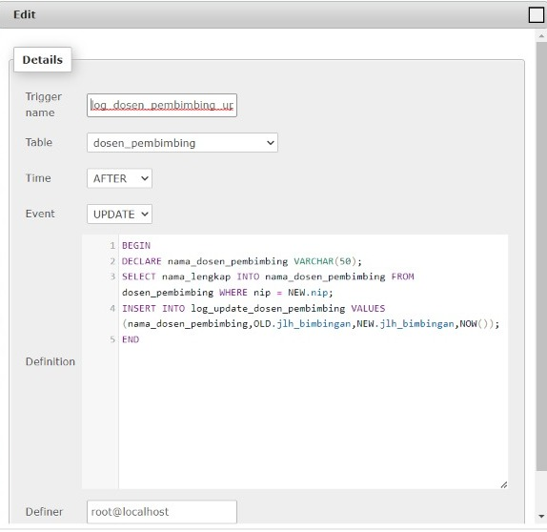

1. log_ebook_delete (memasukkan catatan history ketika melakukan delete pada table ebook)

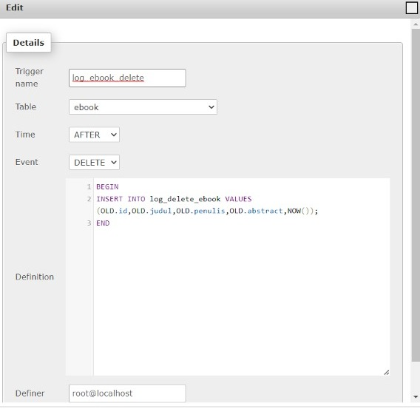

1. log_ebook_insert (memasukkan catatan history ketika melakukan insert pada tabel ebook)

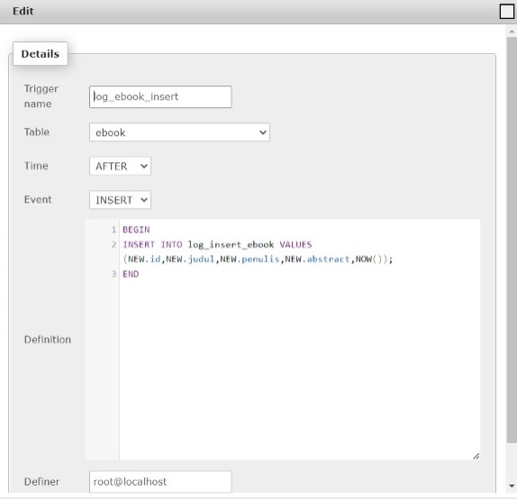

1. log_ebook_update (memasukkan catatan history ketika melakukan update pada tabel ebook)

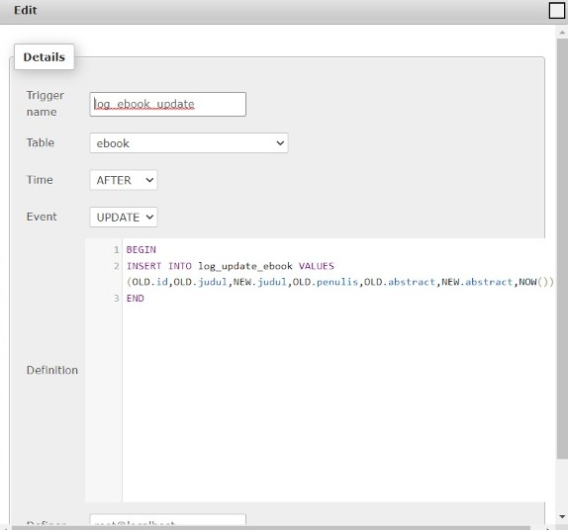

1. log_jenis_surat_update (memasukkan catatan history ketika melakukan update pada tabel jenis_surat)

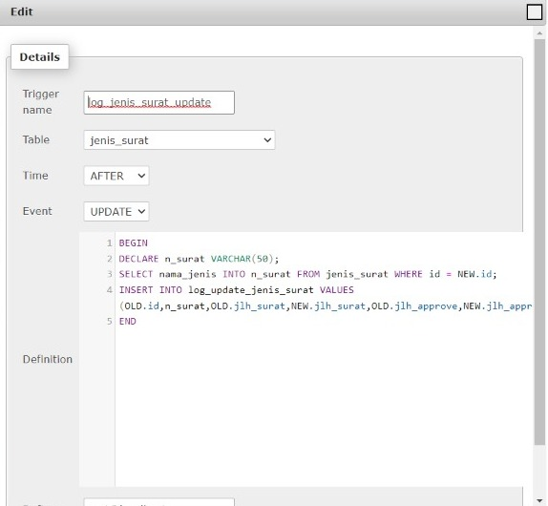

1. log_kategori_repo_update (memasukkan catatan history ketika melakukan update pada tabel kategori_repo)

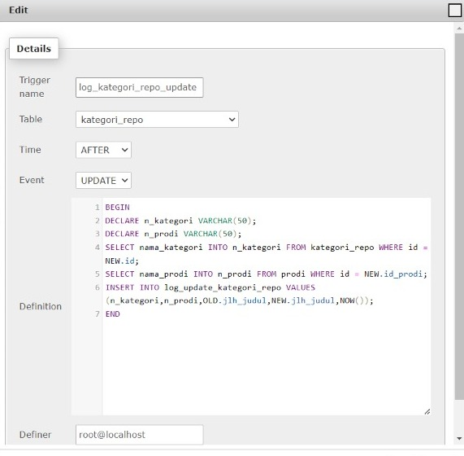

1. log_keyword_update (memasukkan catatan history ketika melakukan update pada tabel keyword)

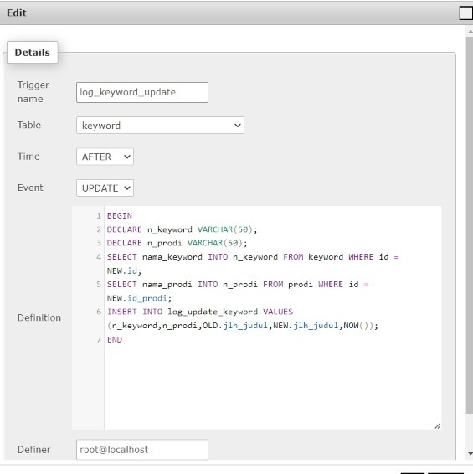

1. log_penelitian_dosen_delete (memasukkan catatan history ketika melakukan delete pada tabel penelitian_dosen)

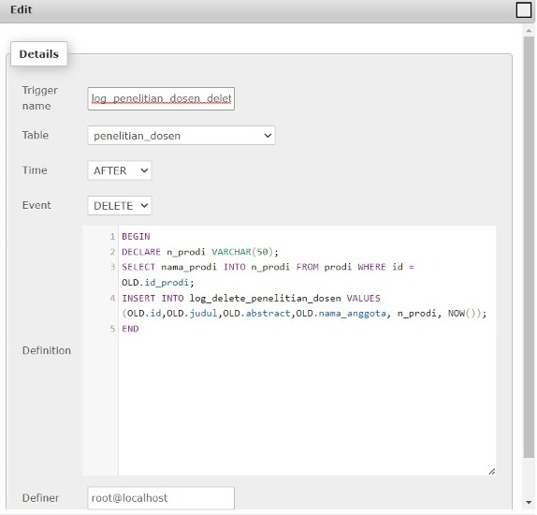

1. log_penelitian_dosen_insert (memasukkan catatan history ketikan melakukan insert pada tabel penelitian_dosen)

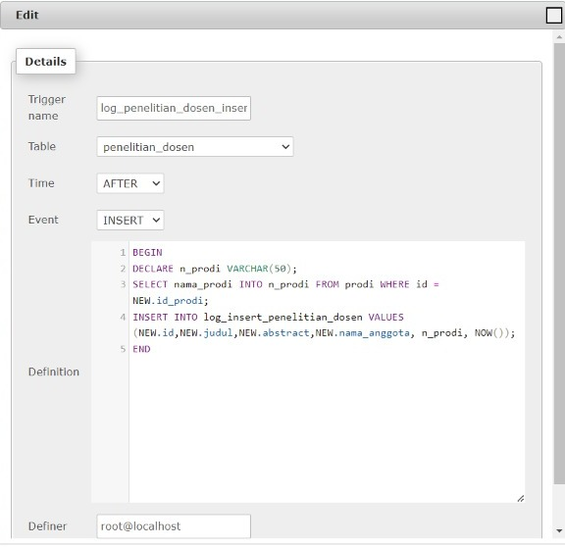

1. log_penelitian_dosen_update (memasukkan catatan history ketika melakukan update pada tabel penelitian_dosen)

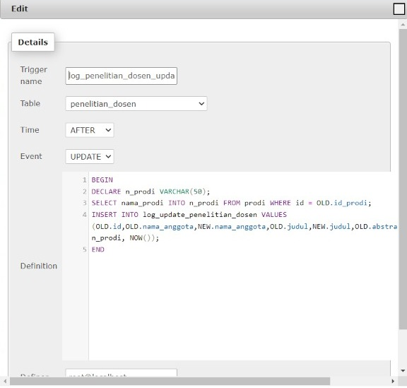

1. log_prodi_update (memasukkan catatan history ketika melakukan update pada tabel prodi)

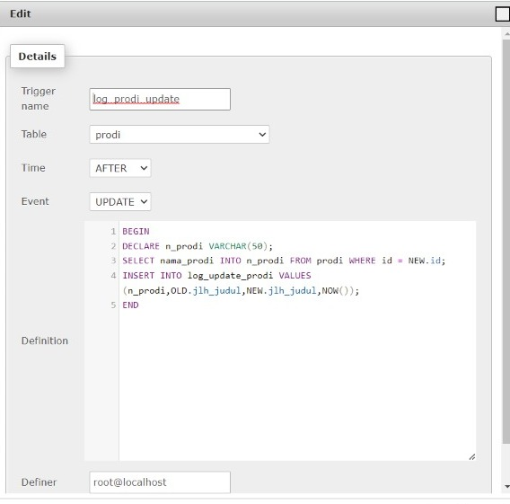

1. log_surat_delete (memasukkan catatan history ketika melakukan delete pada tabel surat)

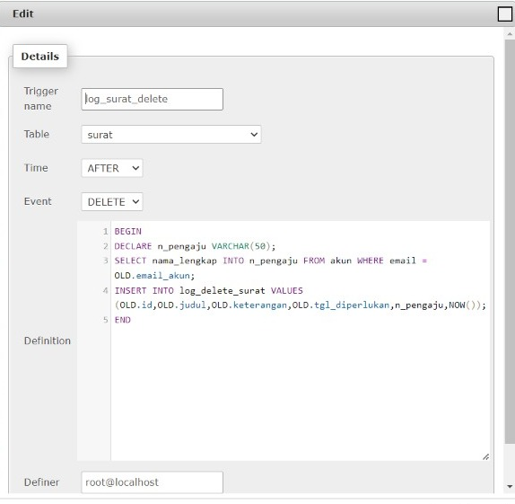

1. log_surat_insert (memasukkan catatan history ketika melakukan insert pada tabel surat)

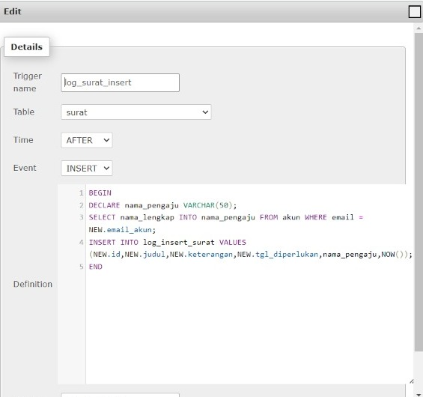

1. log_surat_update (memasukkan catatan history ketika melakukan update pada tabel surat)

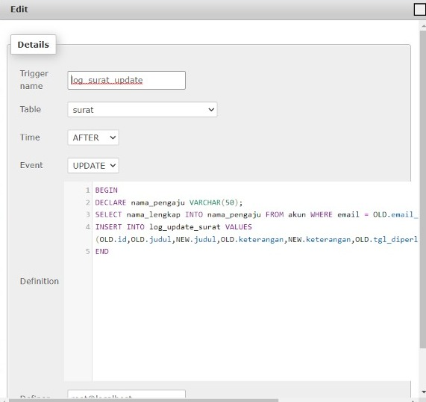

1. log_tugas_akhir_delete (memasukkan catatan history ketika melakukan delete pada tabel tugas_akhir)

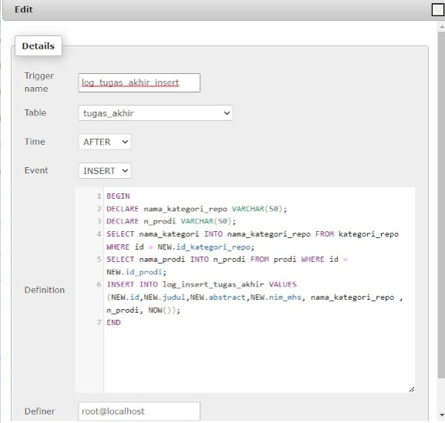

1. log_tugas_akhir_insert (memasukkan catatan history ketika melakukan insert pada tabel tugas_akhir)

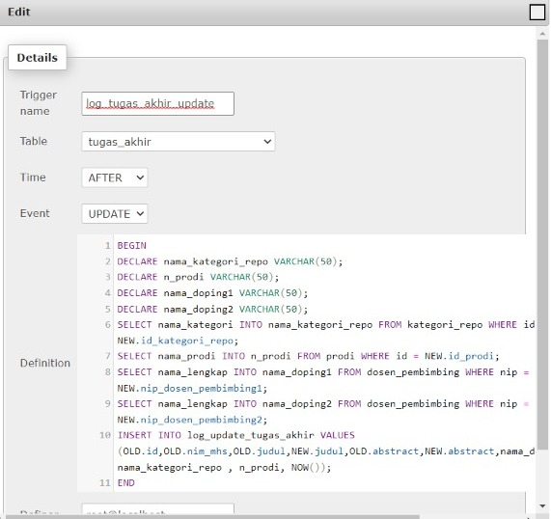

1. log_tugas_akhir_update (memasukkan catatan history ketika melakukan insert pada tabel tugas_akhir)

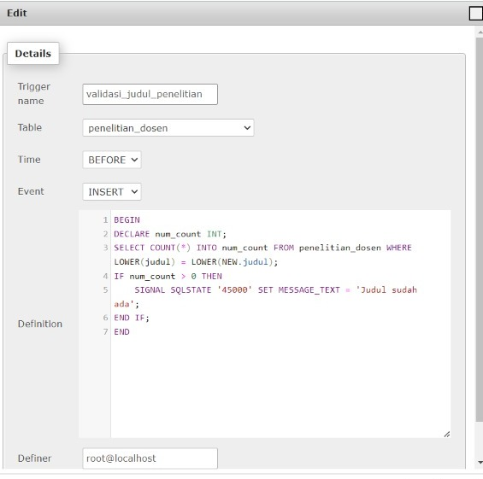

1. validasi_judul_penelitian (untuk mengecek apakah judul penelitian yang diinsert sama atau tidak)

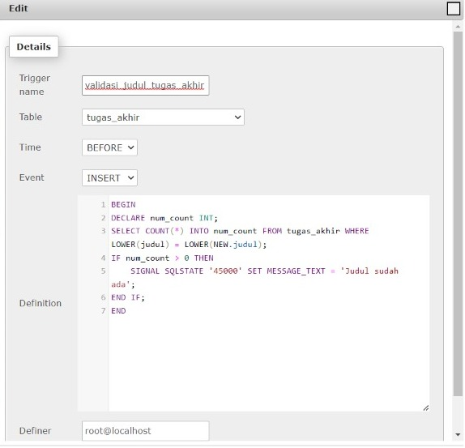

1. validasi_judul_tugas_akhir (untuk mengecek apakah judul tugas akhir yang diinsert sama atau tidak)

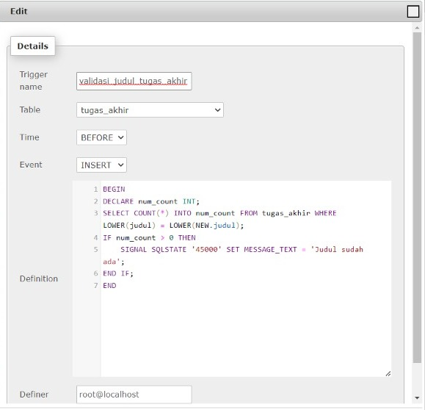

1. validasi_judul_update_penelitian_dosen (untuk mengecek apakah judul penelitian yang di update sama atau tidak)

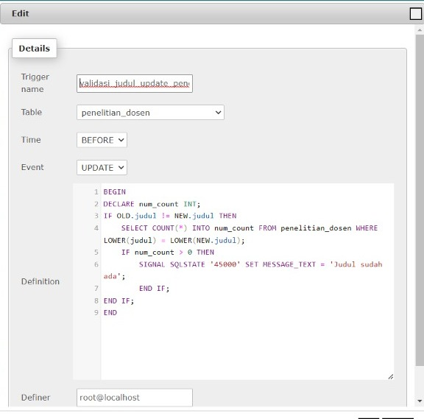

1. validasi_judul_update_tugas_akhir (untuk mengecek apakah judul tugas akhir yang di update sama atau tidak)

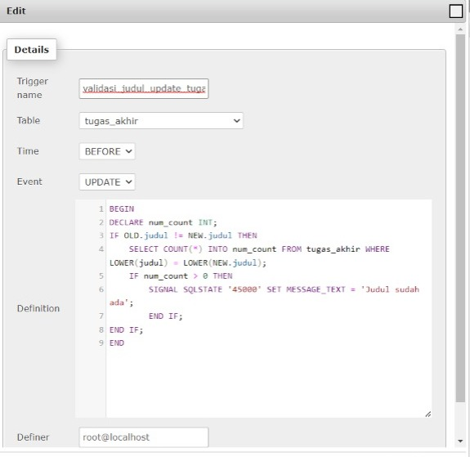

43. jgn_delete_log_ebook

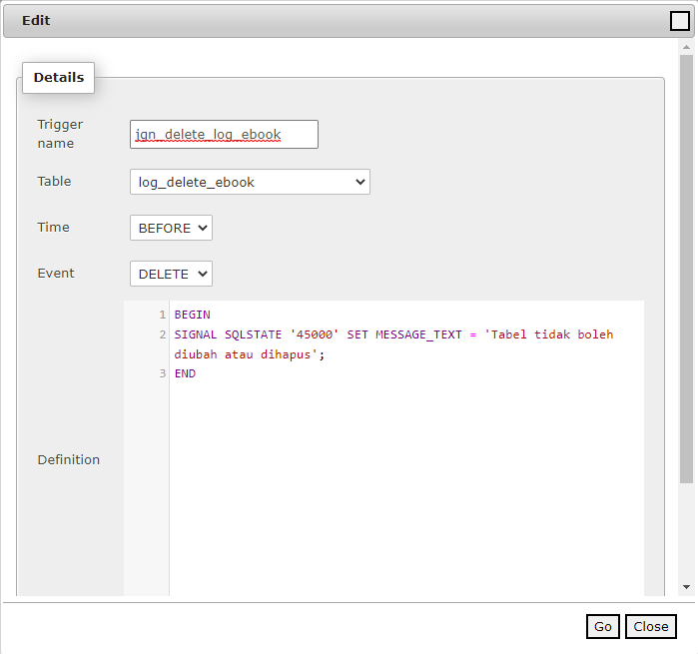

1. jgn_update_log_ebook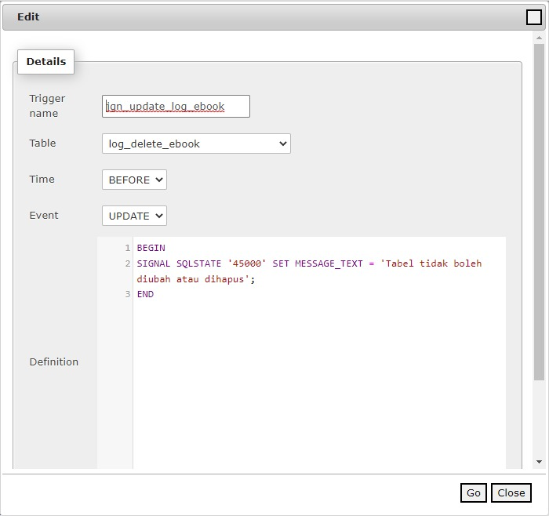

45.jgn_update_log_penelitian_dosen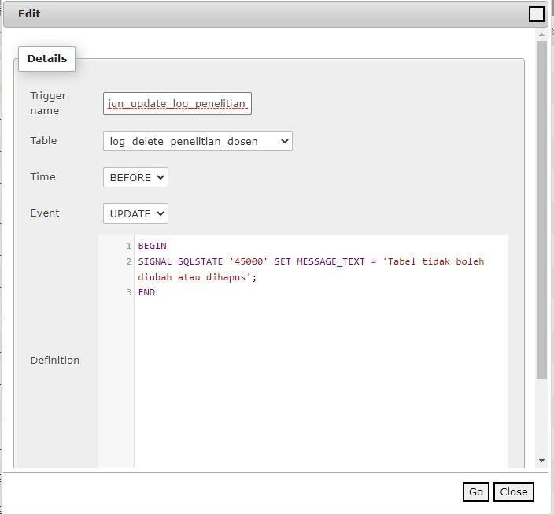

1. jgn_delete_log_penelitian_dosen

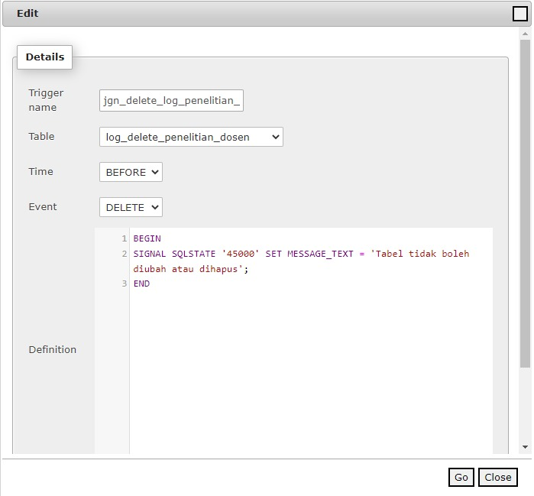

1. jgn_delete_log_surat

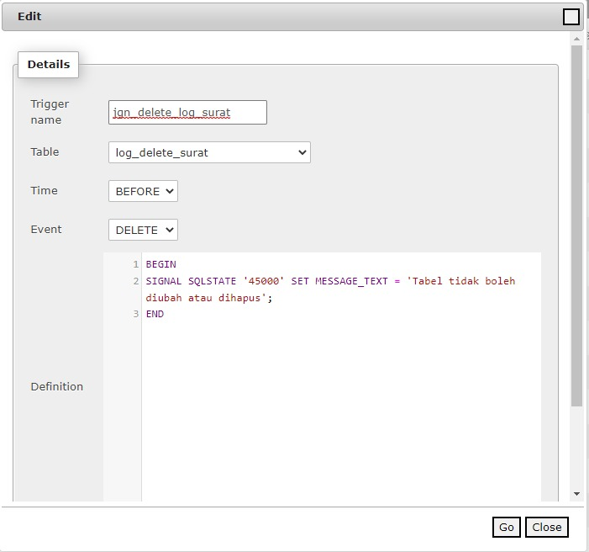

1. jgn_update_log_surat

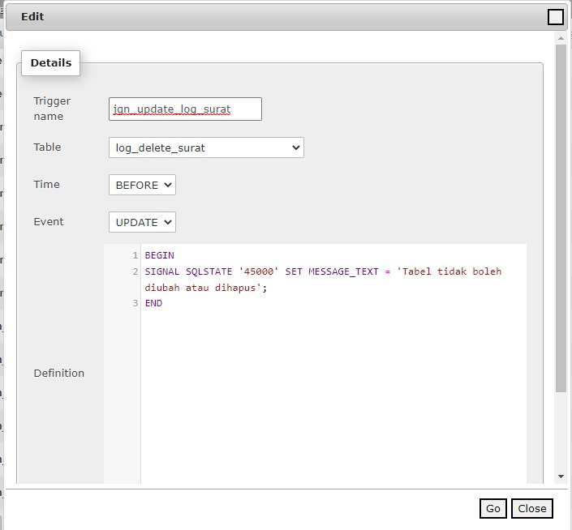

1. jgn_update_log_tugas_akhir

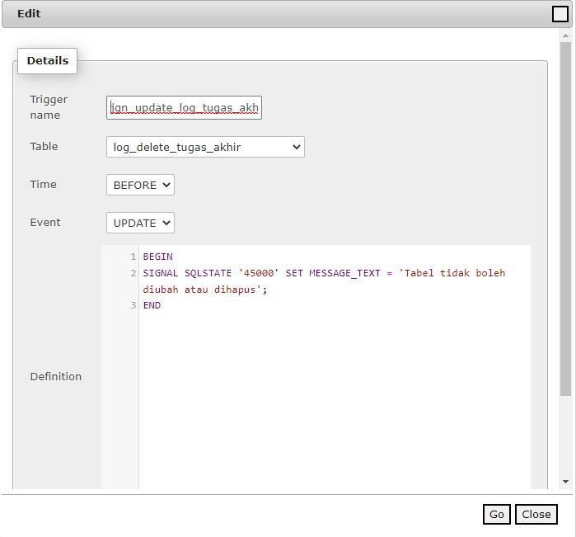

1. jgn_delete_log_tugas_akhir

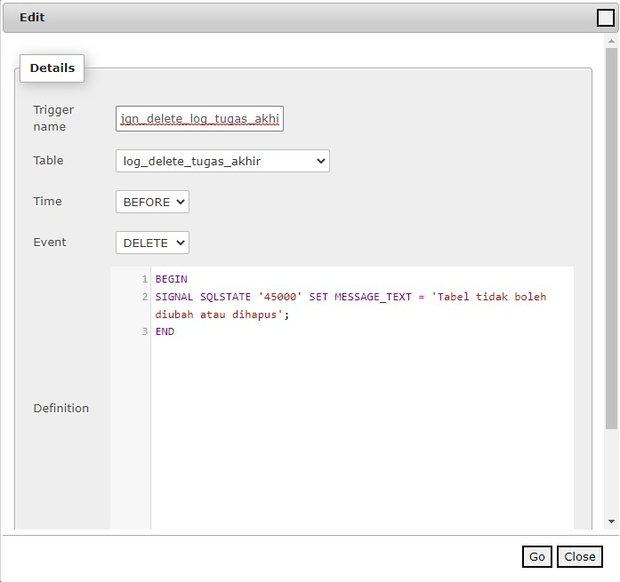

1. jgn_delete_log_ebook1

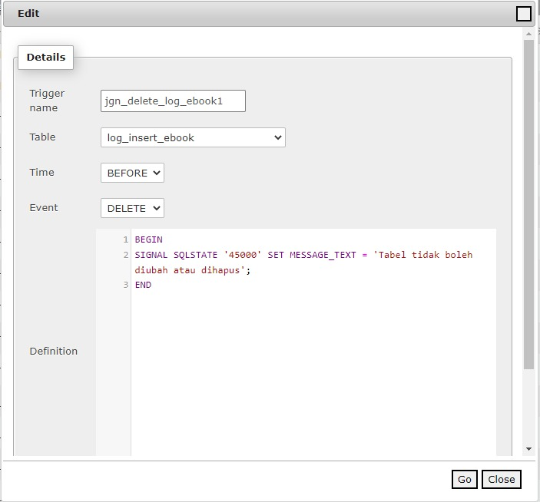

1. jgn_update_log_ebook1

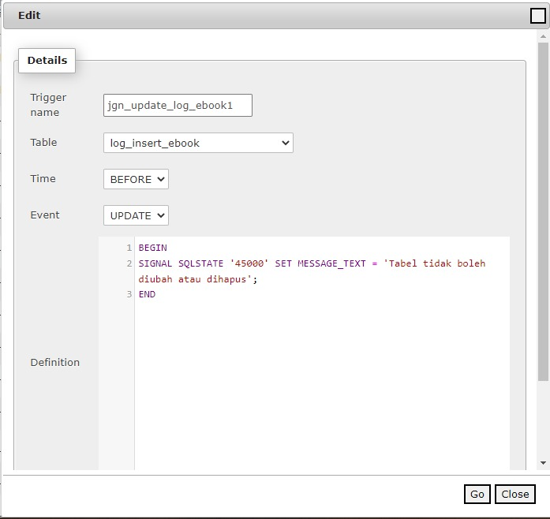

1. jgn_update_log_penelitian_dosen1

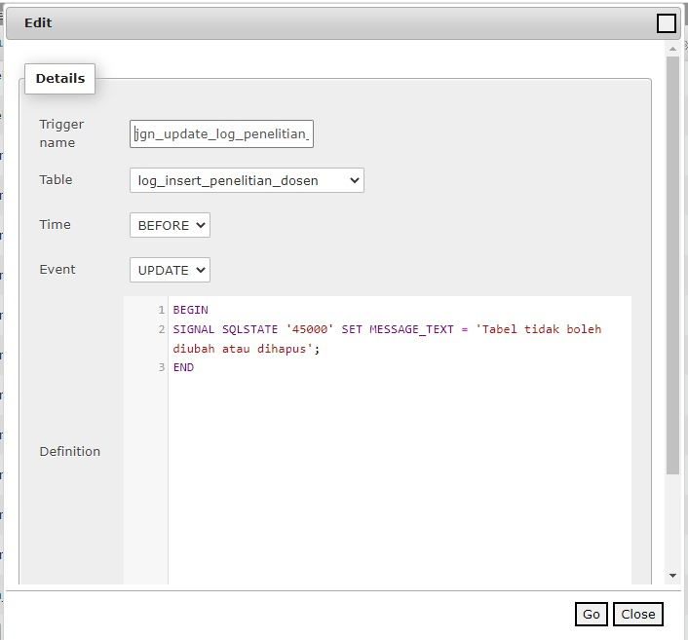

1. jgn_delete_log_penelitian_dosen1

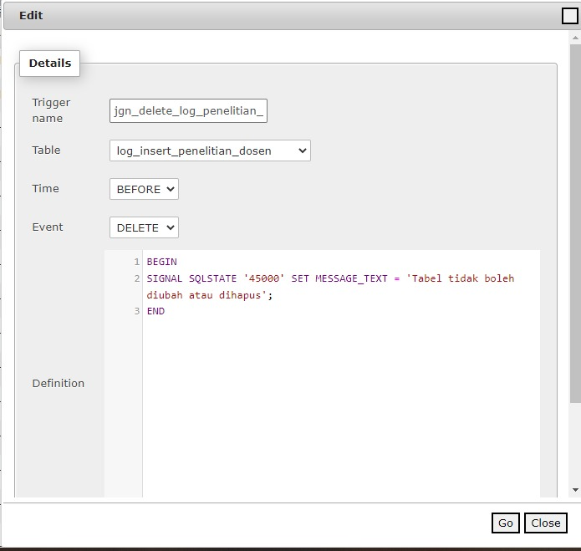

1. jgn_delete_log_surat1

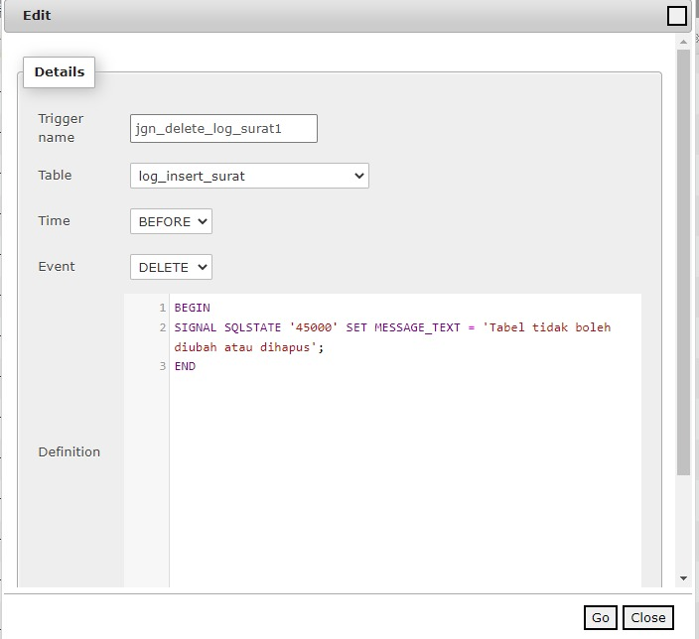

56. jgn_update_log_surat1

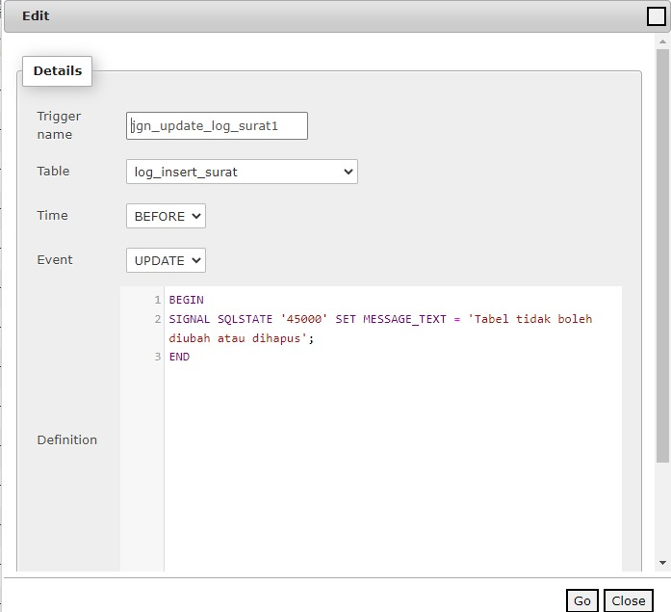

1. jgn_update_log_tugas_akhir1

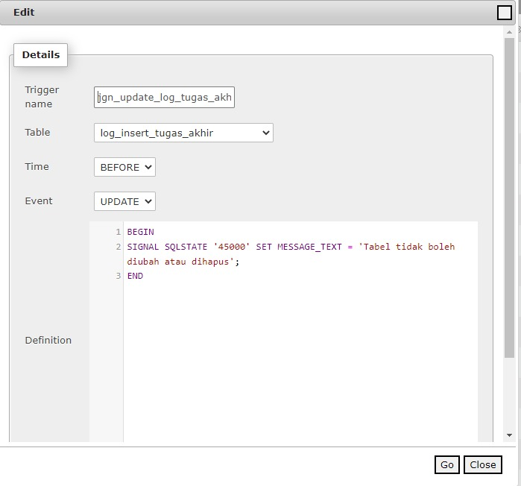

1. jgn_delete_log_tugas_akhir1

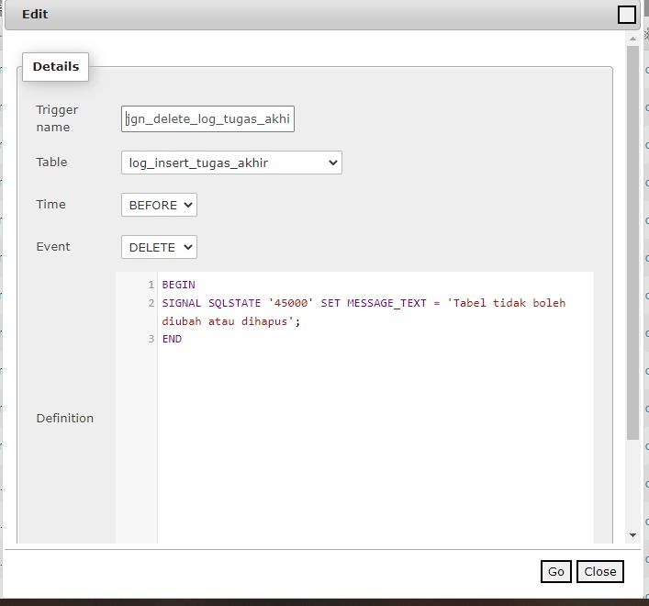

1. jgn_delete_log_dosen_pembimbing

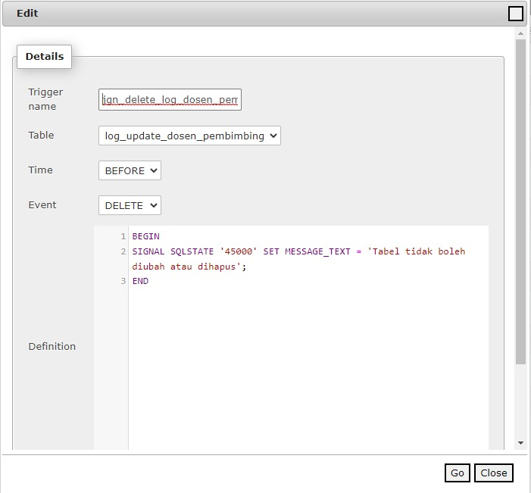

1. jgn_update_log_dosen_pembimbing

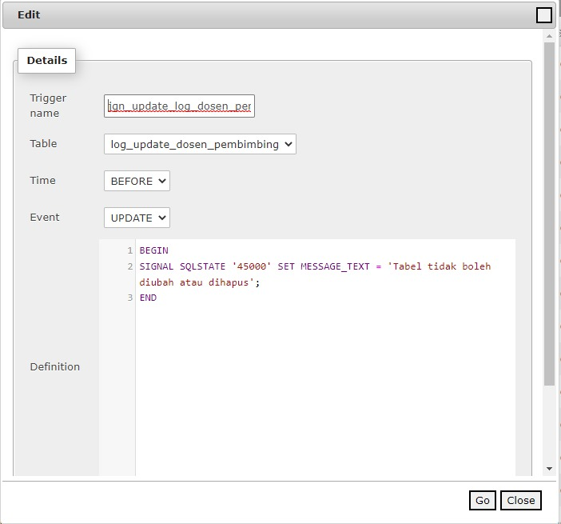

61,jgn_update_log_ebook2

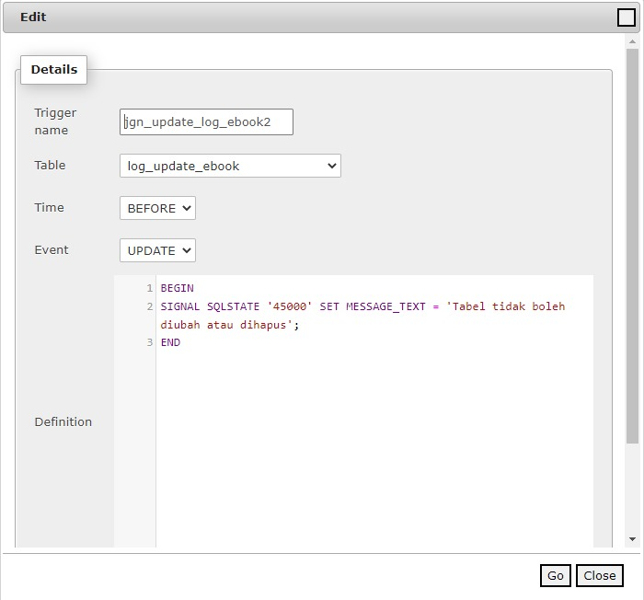

62. jgn_delete_log_ebook2

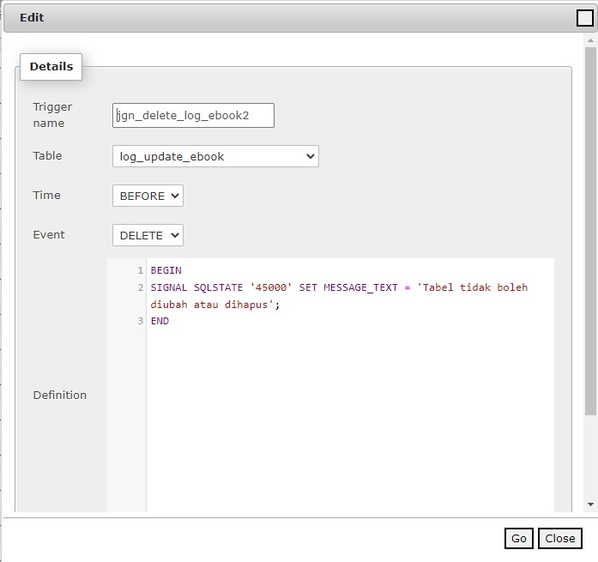

63.jgn_delete_log_jenis_surat

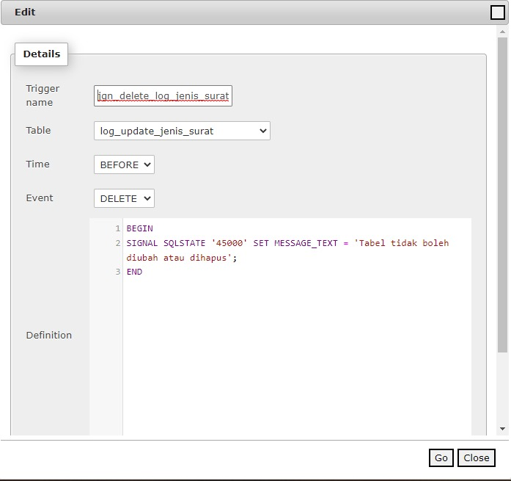

64.jgn_update_log_jenis_surat

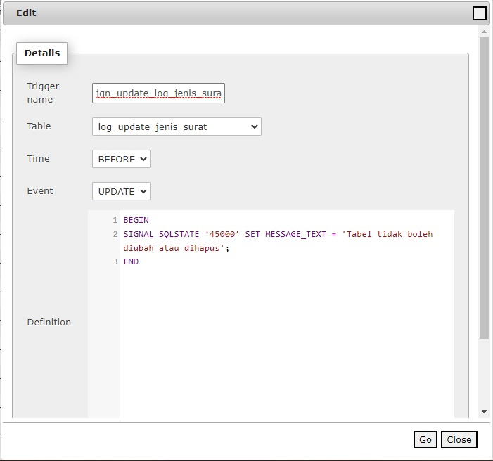

65.jgn_update_log_kategori_repo

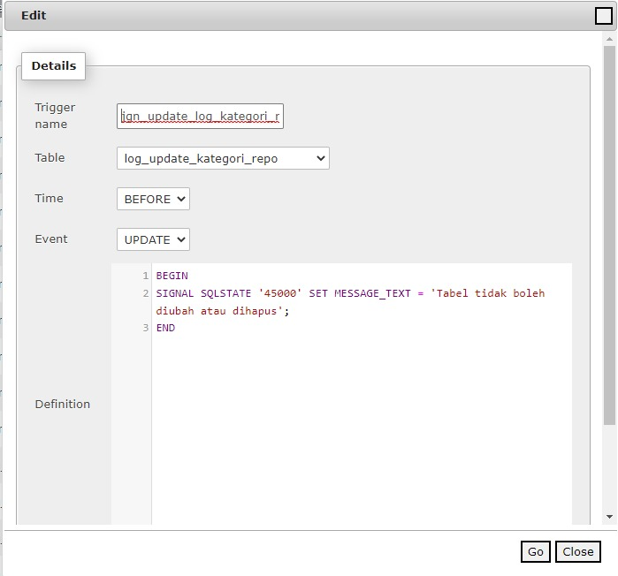

66. jgn_delete_log_kategori_repo

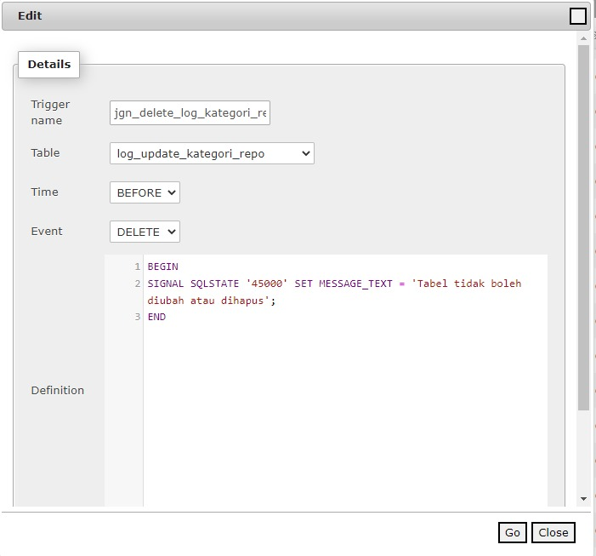

67. jgn_delete_log_keyword

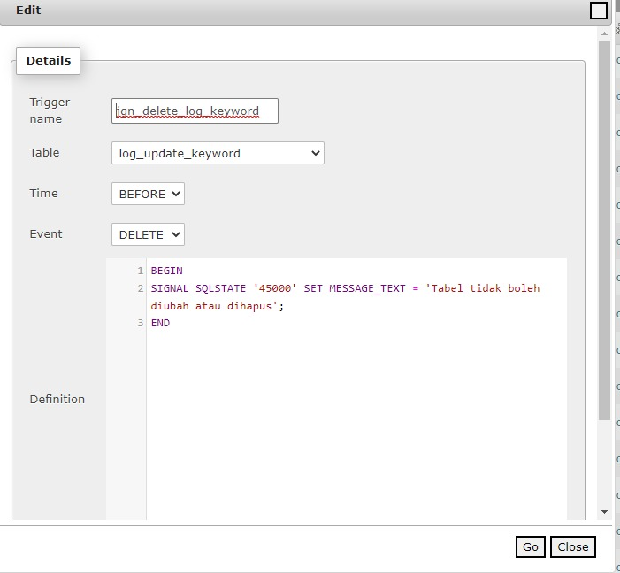

68. jgn_update_log_keyword

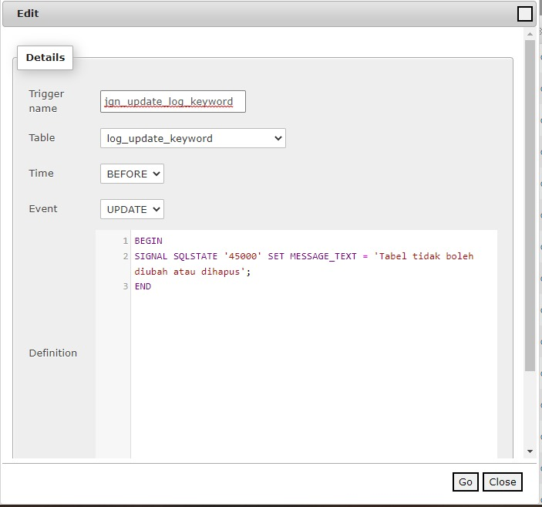

69. jgn_update_log_penelitian_dosen2

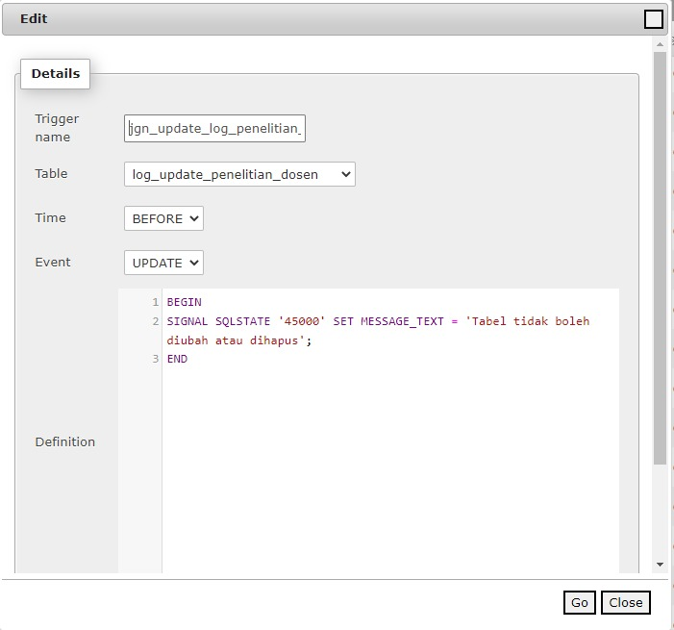

70. jgn_delete_log_prodi

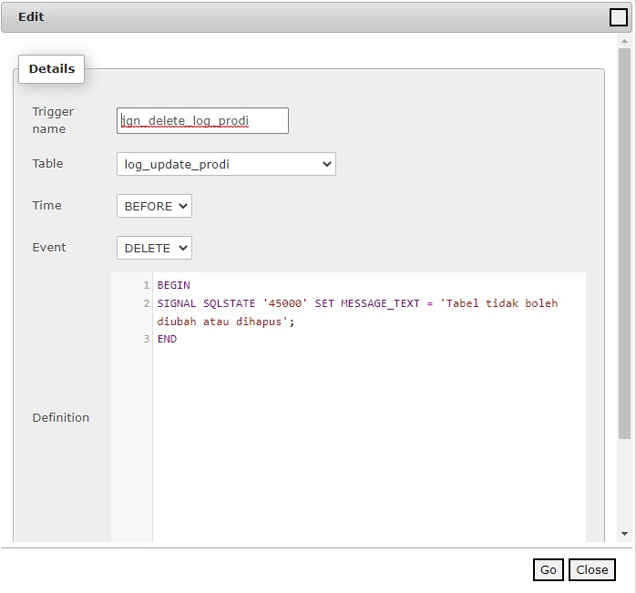

71. jgn_update_log_prodi

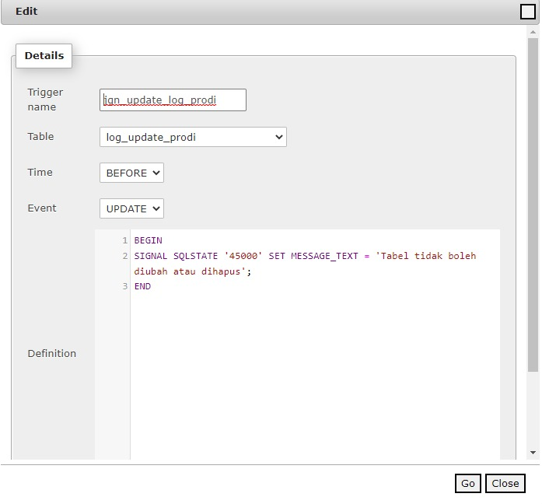

72. jgn_update_log_surat2

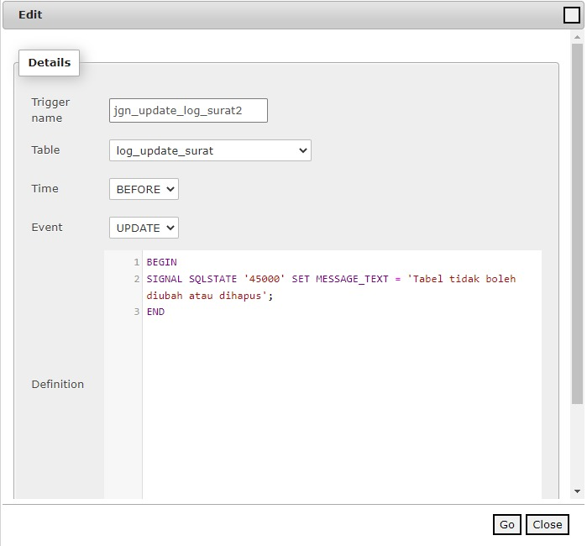

73. jgn_delete_log_surat2

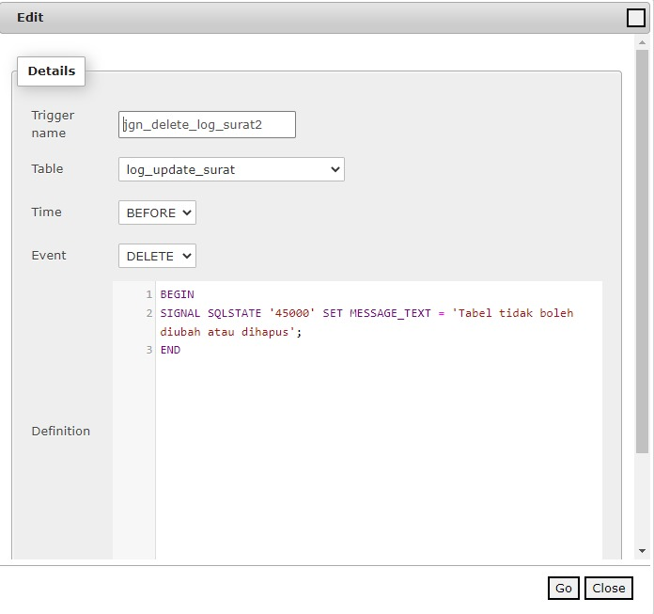

74. jgn_delete_log_tugas_akhir2

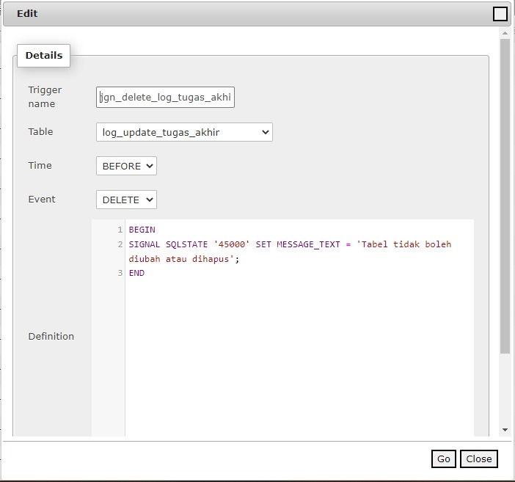

75. jgn_update_log_tugas_akhir2

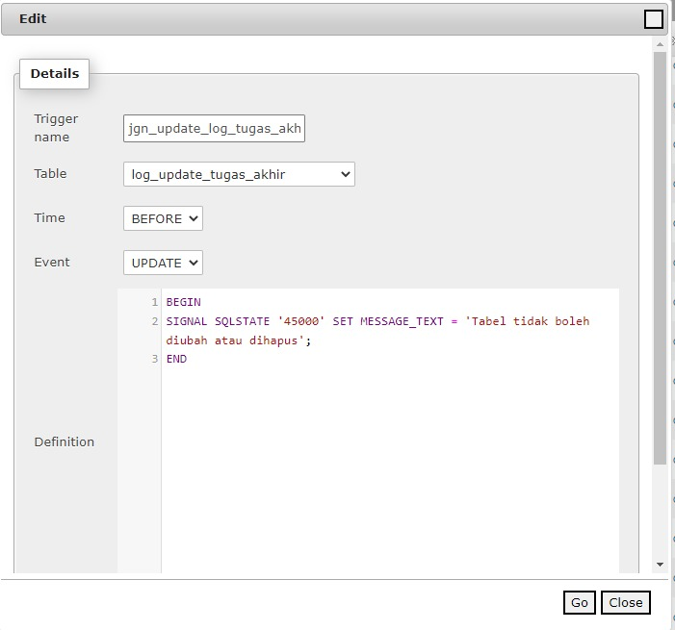

76. jgn_delete_log_penelitian_dosen2

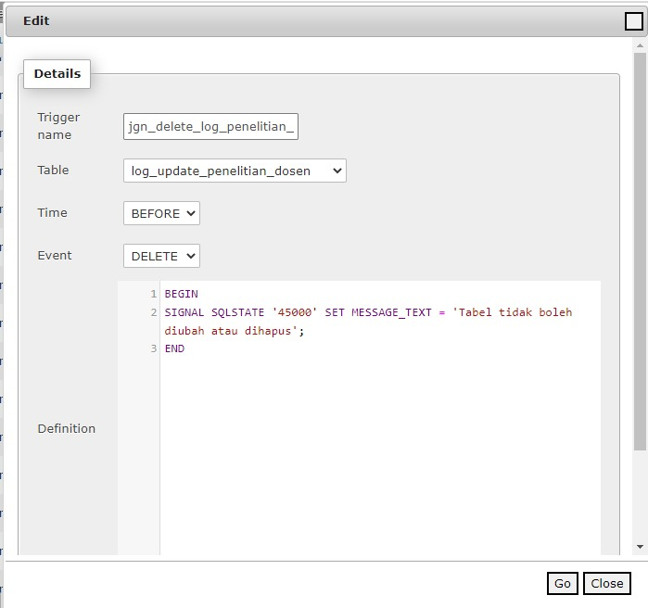

* 1. Daftar Fungsi dan Prosedur Tersimpan

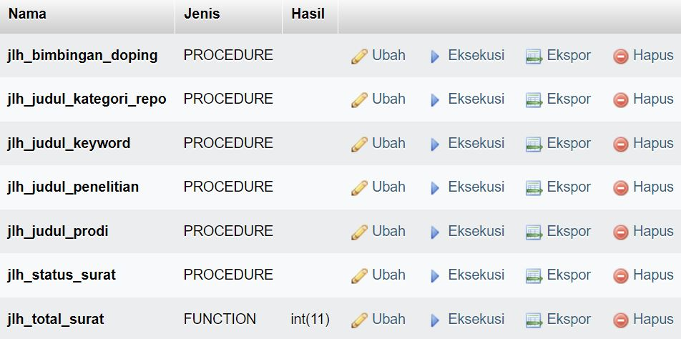

1. Jlh_bimbingan_doping (untuk menghitung jumlah bimbingan dari suatu dosen dan mengupdatenya)

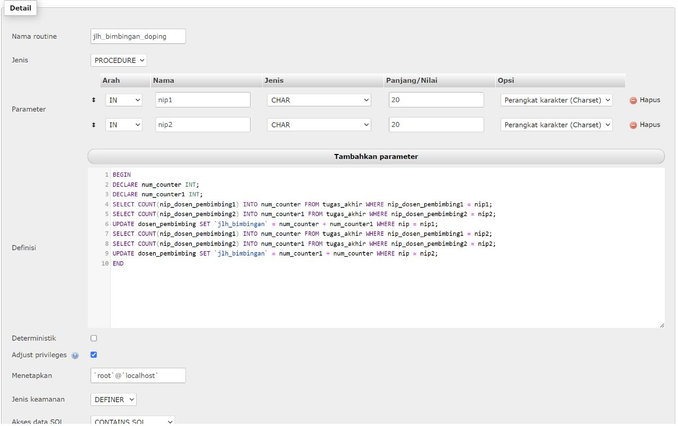

1. Jlh_judul_kategori_repo (untuk menghitung jumlah judul dari suatu kategori dan mengupdatenya)

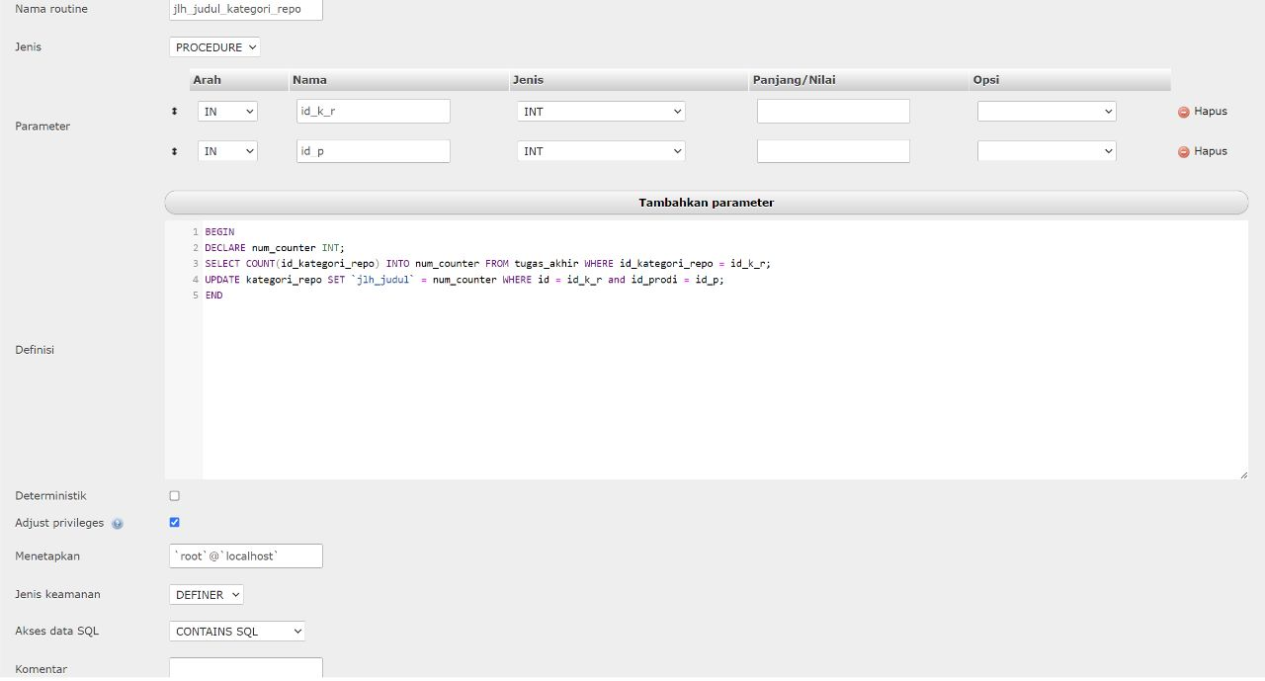

1. Jlh_judul_keyword (untuk menghitung jumlah judul dari suatu keyword dan mengupdatenya)

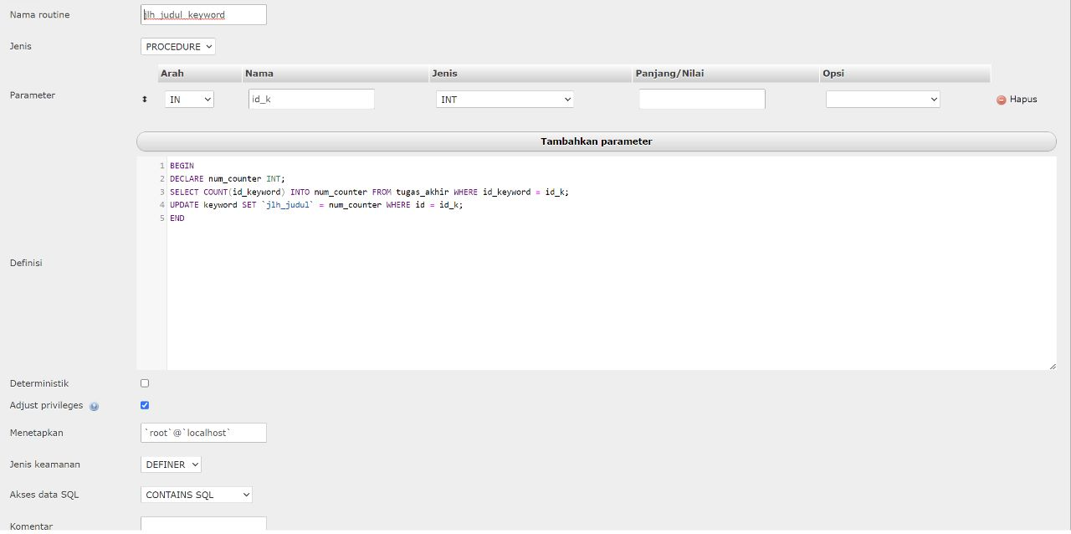

1. Jlh_judul_penelitian (untuk menghitung jumlah judul penelitian dan mengupdatenya)

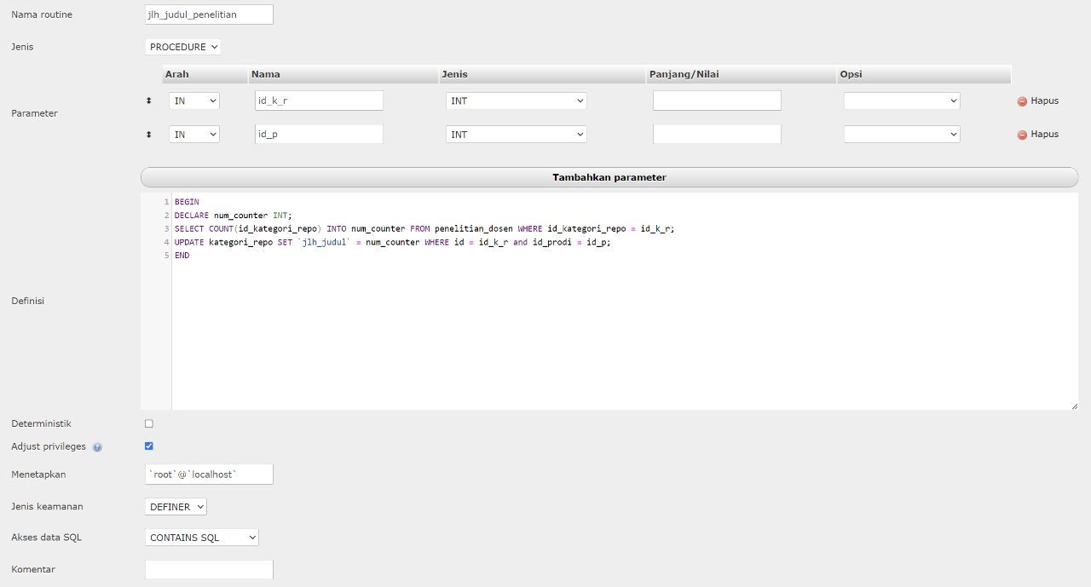

1. Jlh_judul_prodi (untuk menghitung jumlah judul dari suatu prodi dan mengupdatenya)

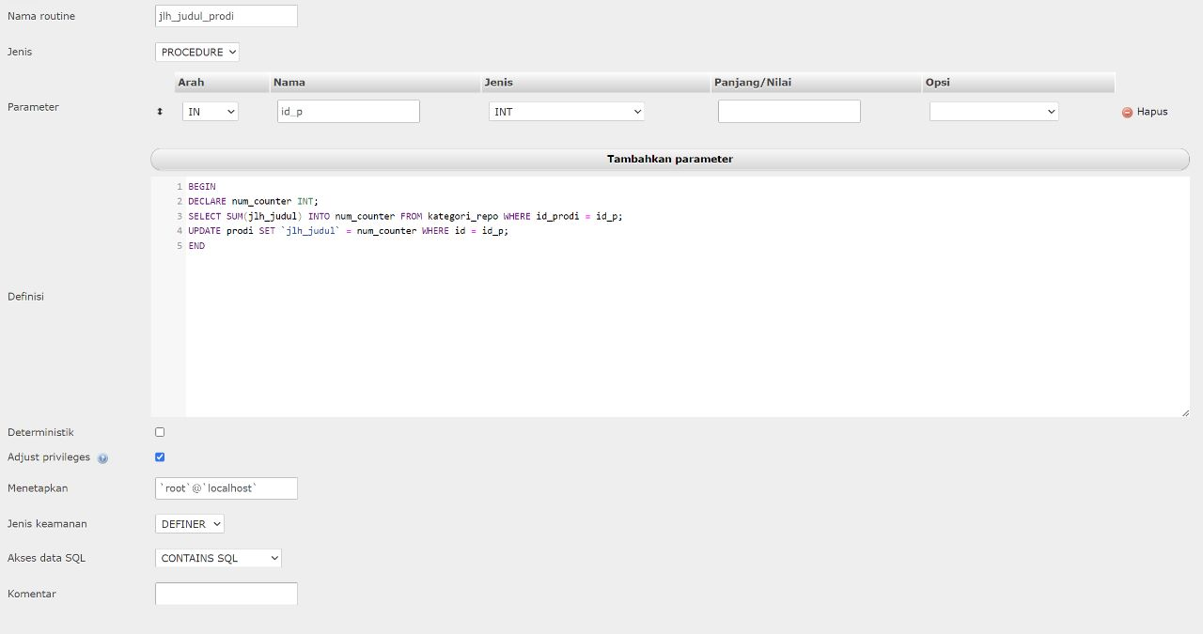

1. Jlh_status_surat (untuk menghitung semua surat yang berbeda-beda jenisnya dan mengupdatenya)

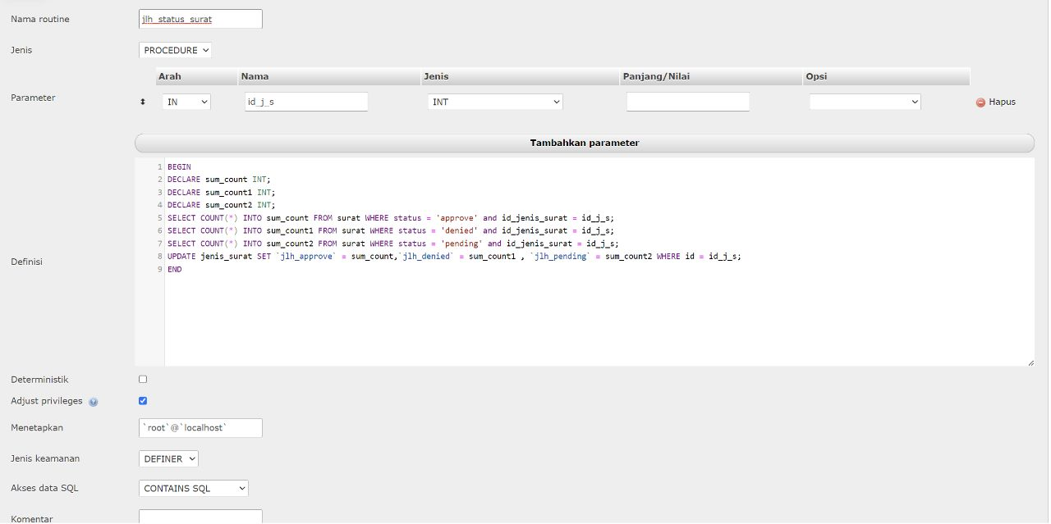

1. Jlh_total_surat (untuk menghitung semua total surat yang ada)

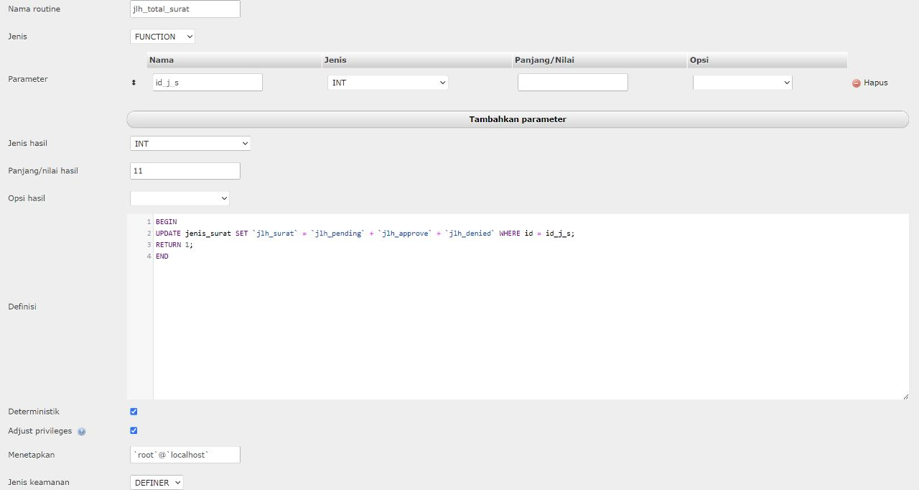

* 1. Daftar User dan Privilages

Pada website Repositori Fasilkom-TI terdapat 4 user. Berikut adalah user dan privilege yang dimiliki user tersebut :

1. mahasiswa

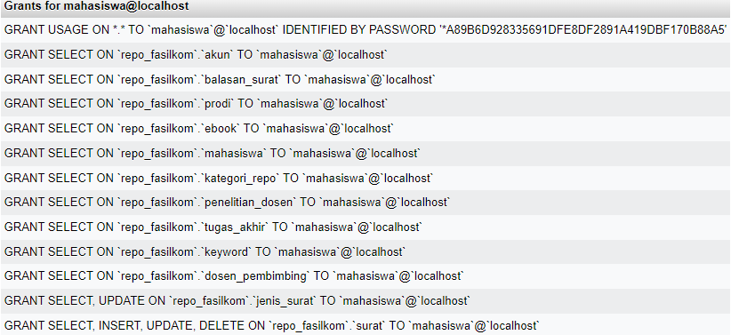

1. dosen

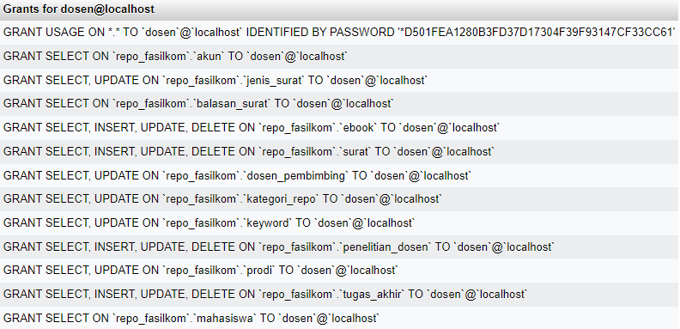

1. staff

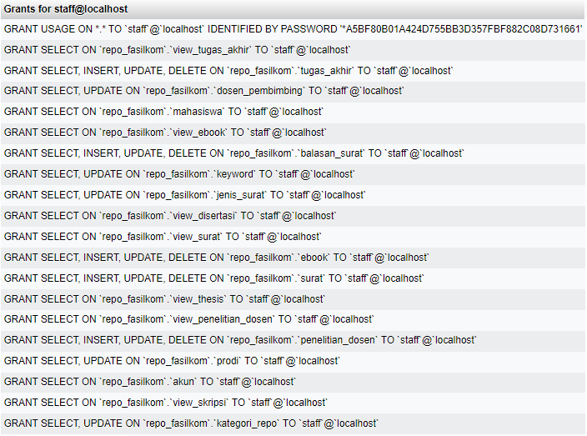

1. admin

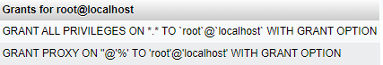

* 1. Elemen Database Lainnya

Berikut adalah ERD dari tabel-tabel utama website Repositori Fasilkom-TI:

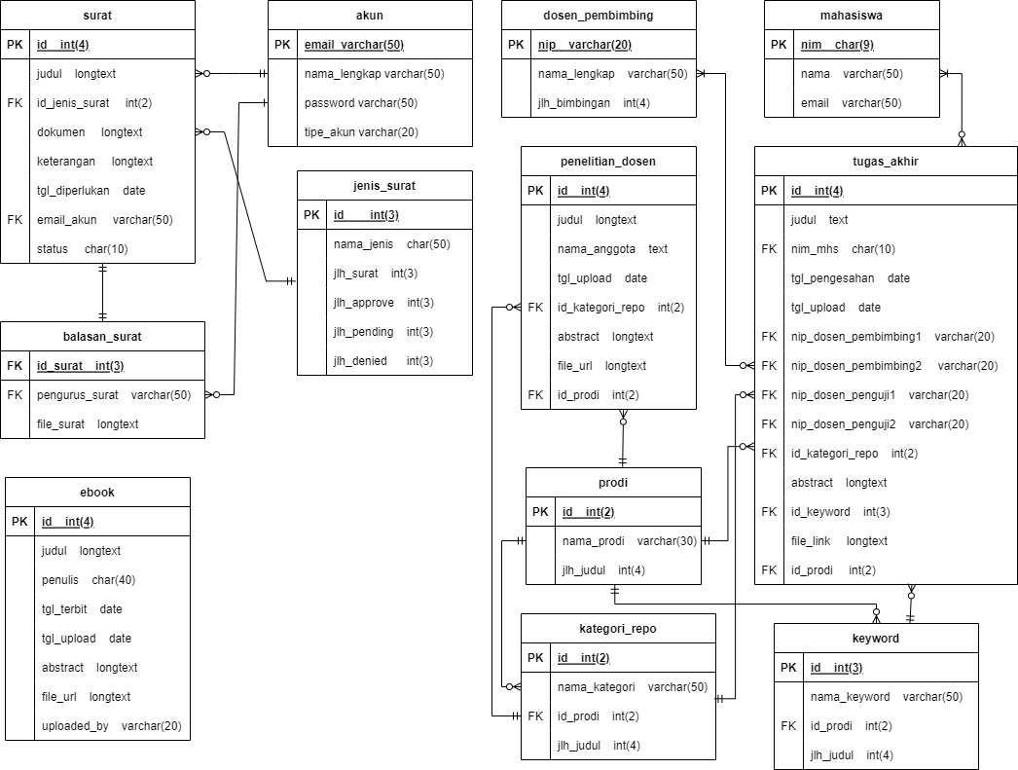

**BAB III**

**IMPLEMETASI SISTEM**

* 1. Kebutuhan Perangkat Keras dan Lunak

Perangkat keras yang digunakan dalam perancangan aplikasi Repositori Fakultas Ilmu Komputer dan Teknologi Informasi adalah :

|  |  |
| --- | --- |
| Perangkat Keras | Spesifikasi |
| Procecssor | Intel Core-i7 CPU |
| RAM | 8.00 Gb |
| Mouse | Standart Factory |
| Keyboard | Standart Factory |

Perangkat lunak yang digunakan dalam perancangan aplikasi Repositori Fakultas Ilmu Kompter dan Teknologi Informasi adalah :

|  |  |
| --- | --- |
| Perangkat Lunak | Spesifikasi |
| Visual Studio Code | Versi 1.71.2 |
| Sistem Operasi | Windows 10 |
| XAMPP | Versi 3.3.0 |
| PHP | Versi 8.1.12 |

* 1. Implementasi Sistem

1. Halaman Beranda

Halaman ini merupakan halaman utama dari Website Repository Fasilkom-TI yang dapat diakses secara publik

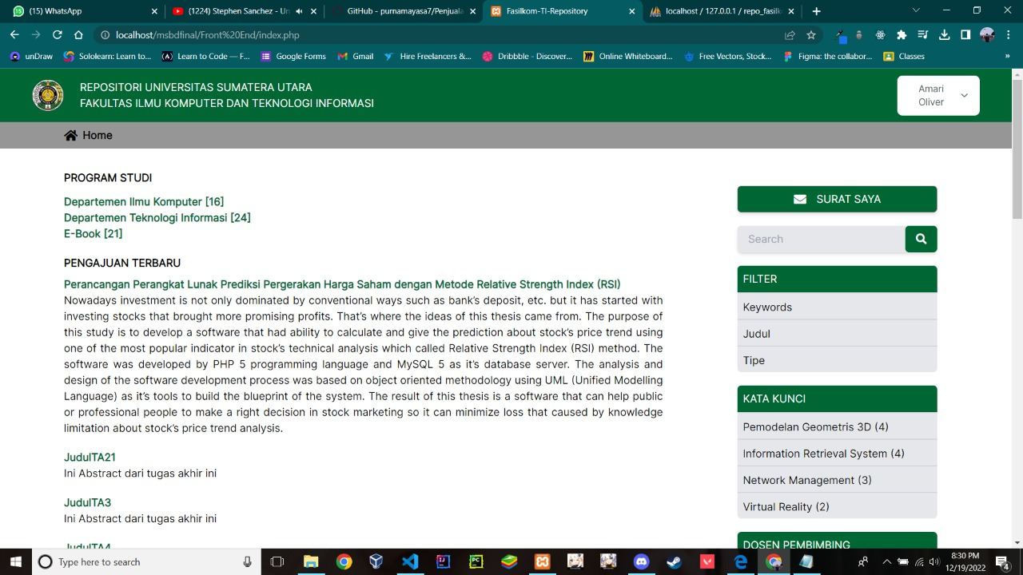

1. Halaman Departemen

Halaman ini menampung jenis jenis dokumen yang ada pada prodi

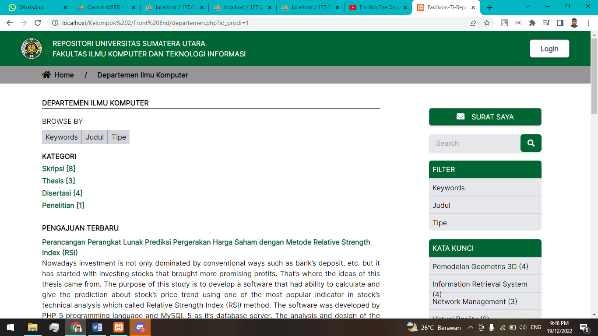

1. Halaman Kategori

Halaman ini menampung judul-judul yang ada pada kategori yang dipilih

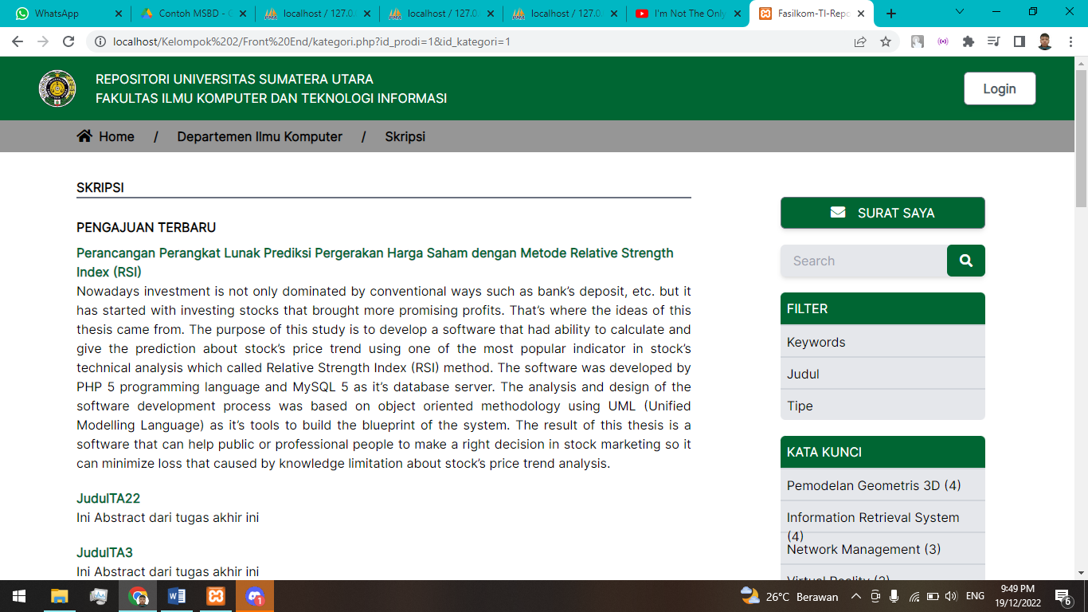

1. Halaman Detail Judul

Halaman ini menampilkan data dari judul yang dipilih

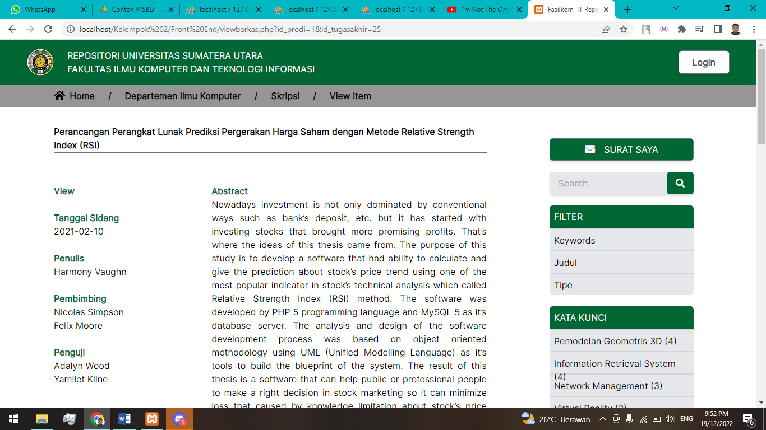

1. Halaman Keyword

Halaman ini digunakan untuk melakukan pencarian dari keyword, judul, tipe, dosen pembimbing , maupun tahun sidang dan angkatan mahasiswa yang mengerjakan tugas akhir.

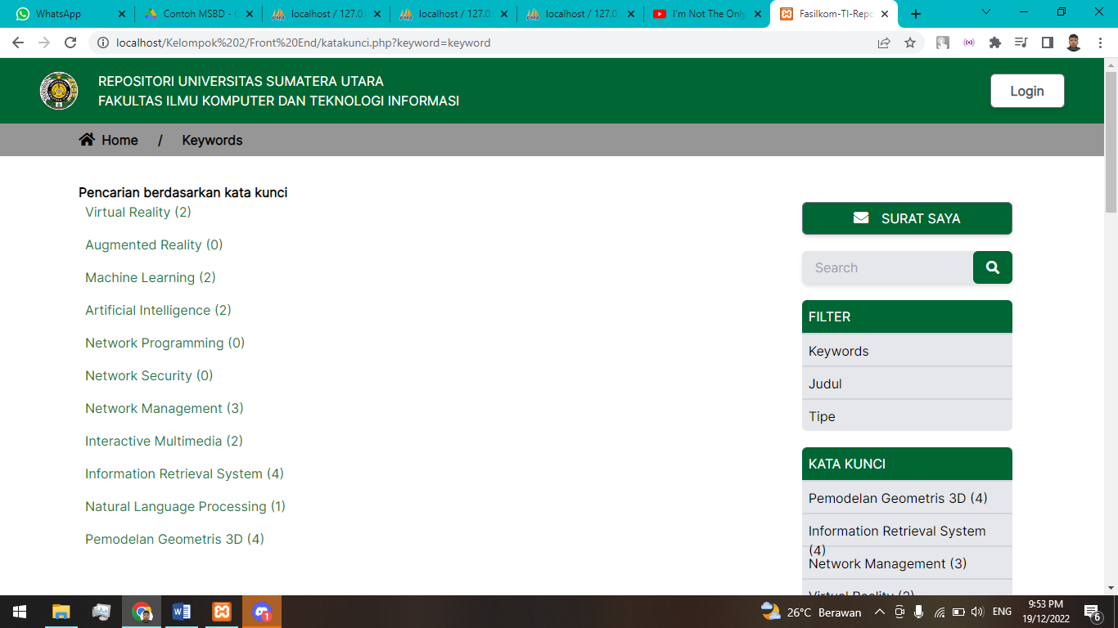

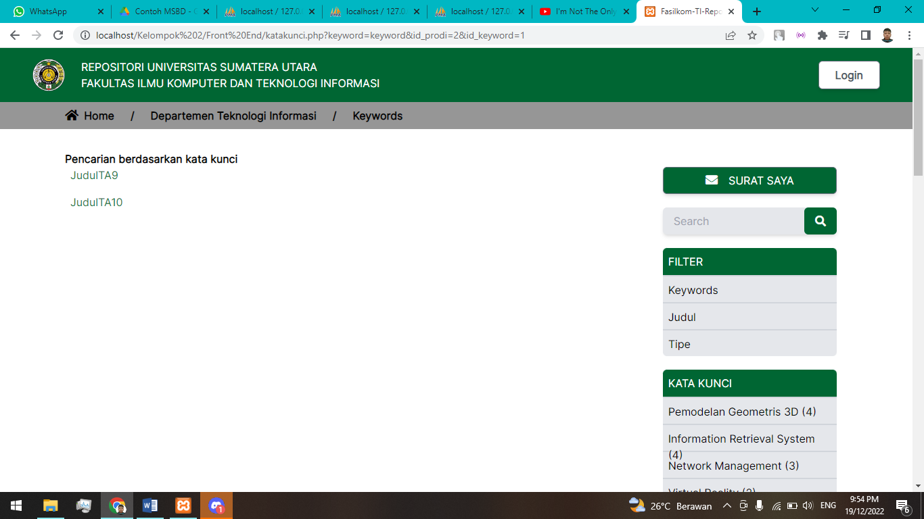

1. Halaman Searching

Halaman ini digunakan untuk melakukan searching untuk tugas akhir sesuai dengan prodi nya, penelitian dosen, dan ebook.

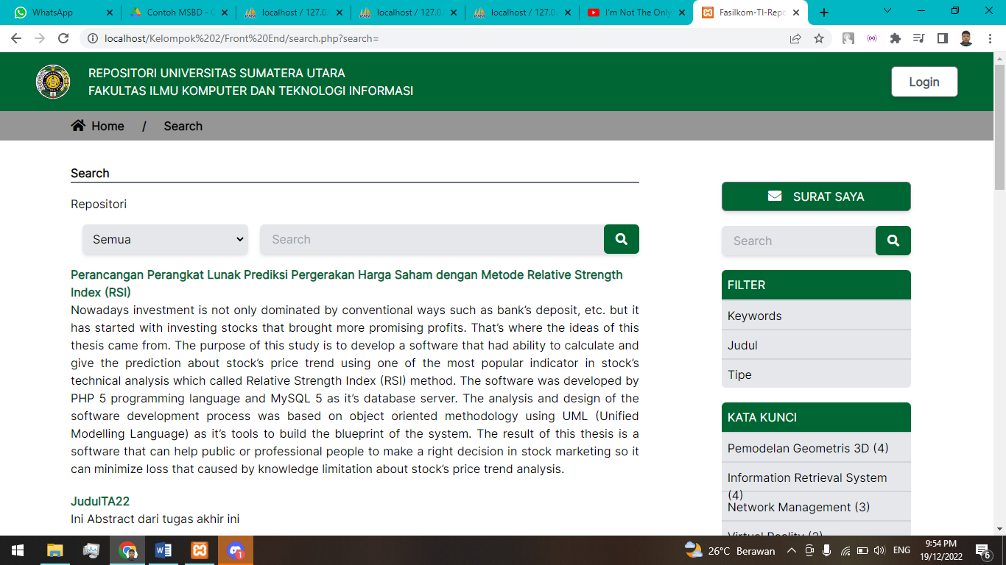

1. Halaman Myletters

Halaman ini adalah halaman untuk mengatur surat surat yang diajukan oleh user.

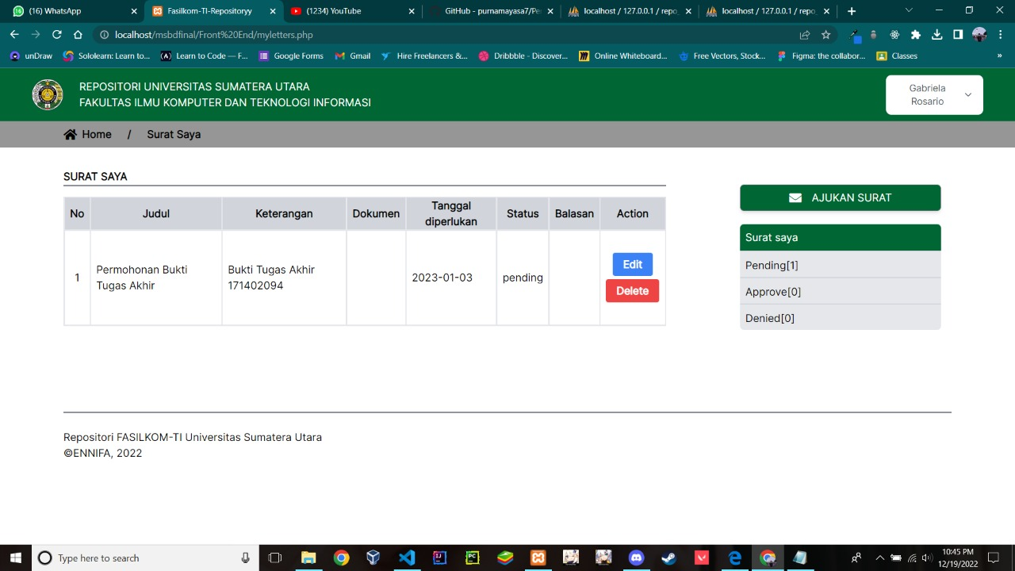

1. Halaman Letters

Halaman ini digunakan untuk melakukan pengajukan surat

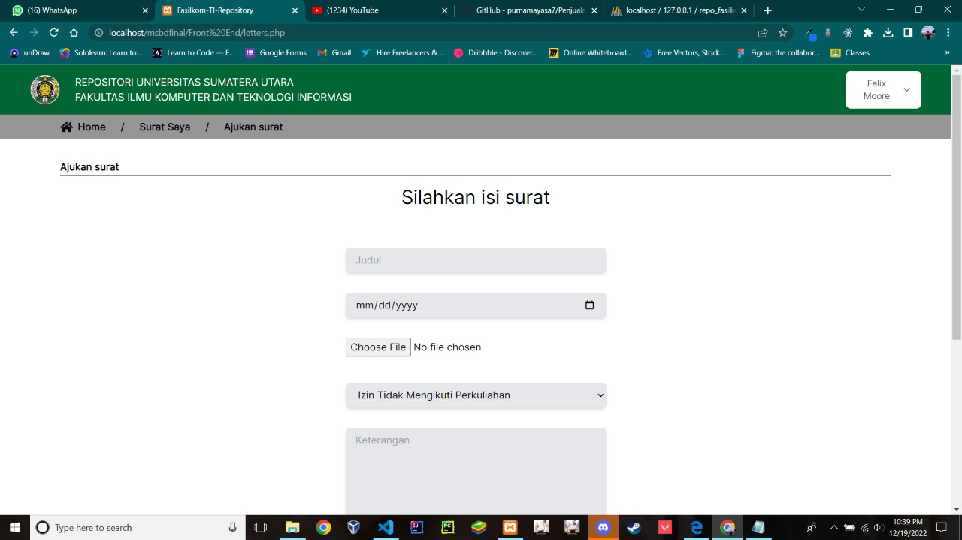

1. Halaman Letters Update

Halaman ini digunakan untuk melakukan perubahan pada surat yang user ajukan

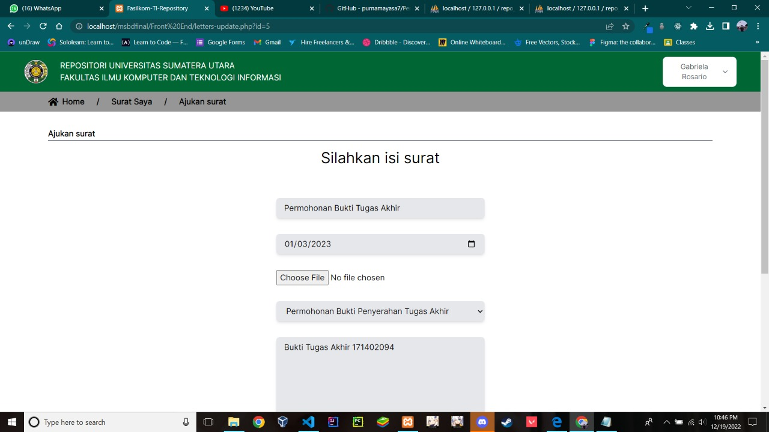

1. Halaman Data Berkas

Halaman ini adalah halaman untuk menampilkan berkas-berkas seperti tugas akhir, penelitian, dan ebook yang berhubungan atau yang diupload oleh dosen tersebut.

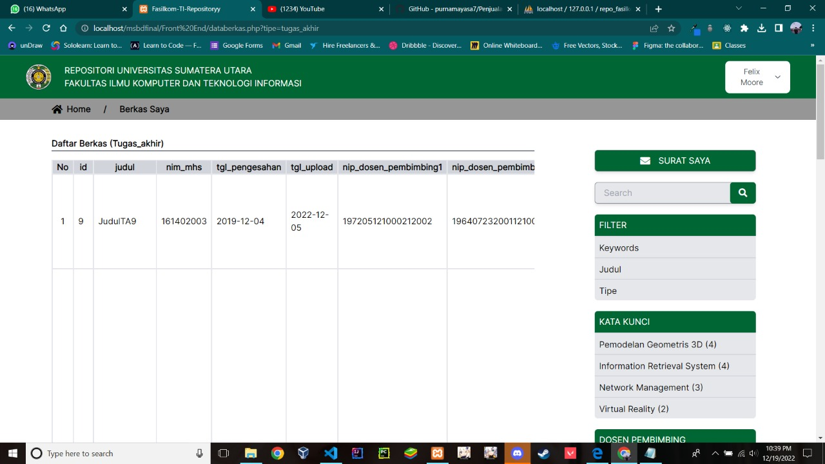

1. Halaman Upload File

Halaman ini digunakan untuk mengupload data berupa tugas akhir , penelitian, dan ebook.

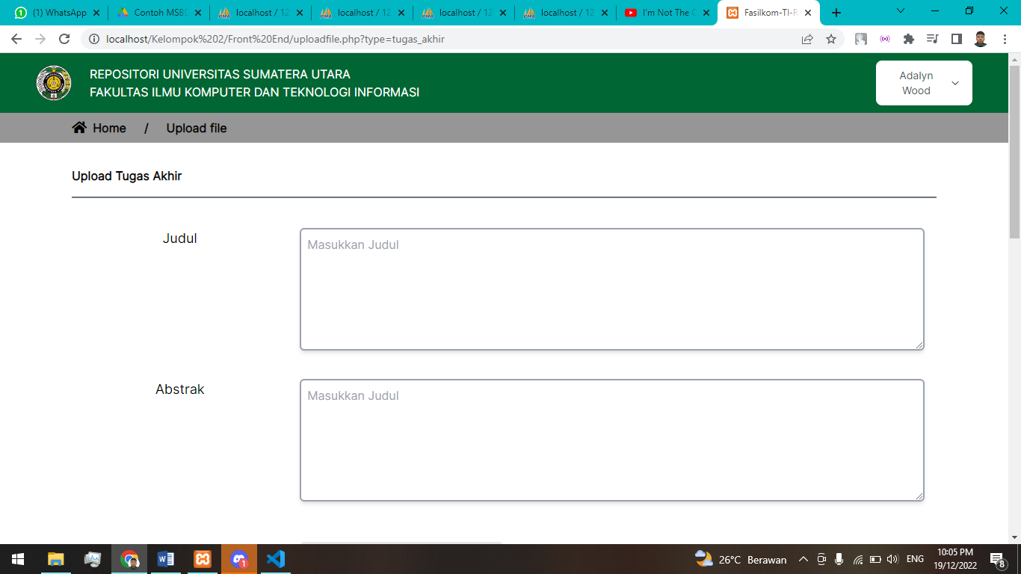

1. Halaman Update File

Halaman ini digunakan untuk melakukan perubahan pada data berkas yang telah diupload sebelumnya

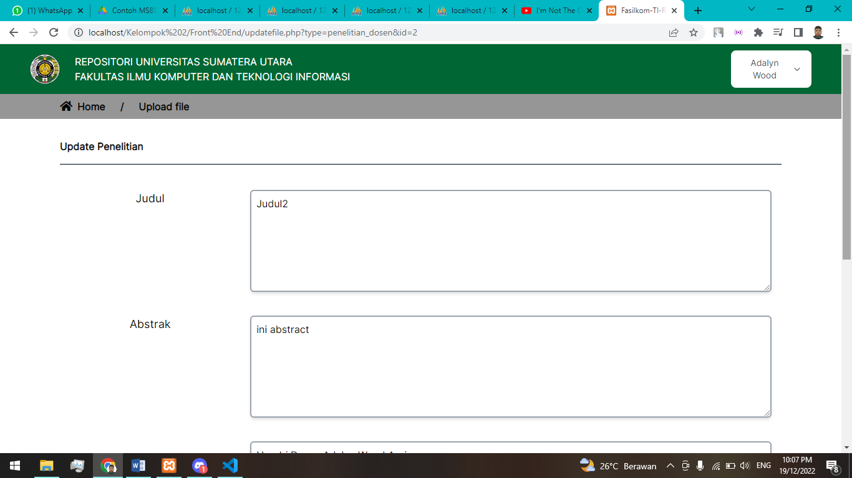

1. Halaman Daftar Data

Halaman ini menampung data-data apa saja yang bisa dijadikan report (laporan pdf)

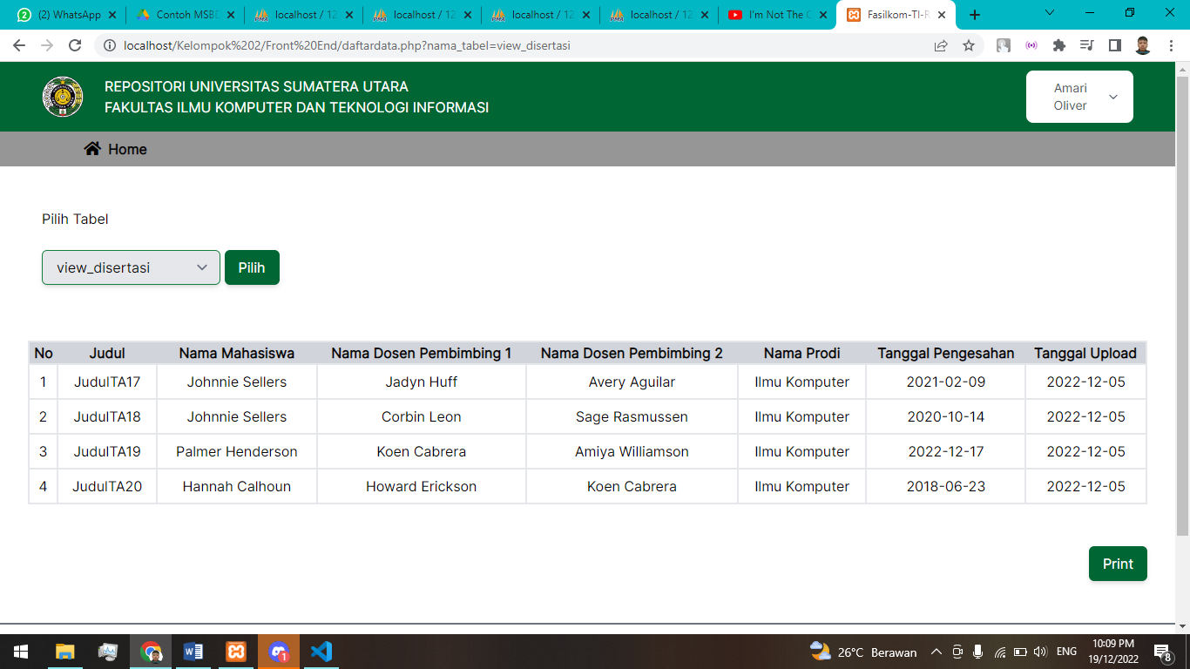

1. Halaman Daftar Surat

Halaman ini digunakan oleh staff untuk melakukan pemrosesan dari surat-surat yang diajukan

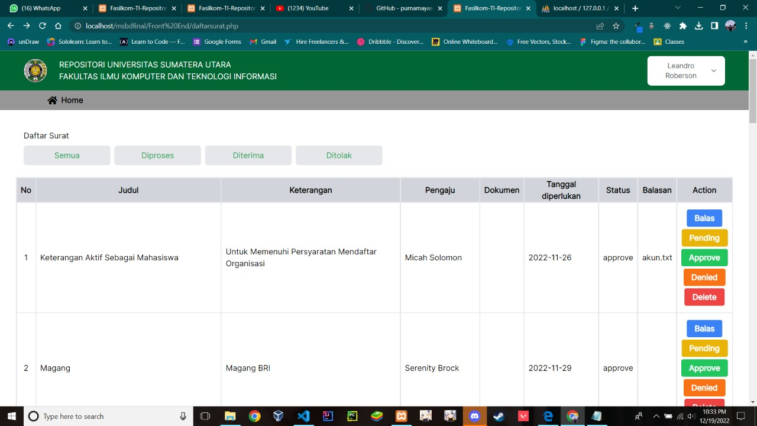

1. Halaman Balasan Surat

Halaman ini digunakan oleh staff untuk melakukan pembalasan surat dari surat yang diajukan

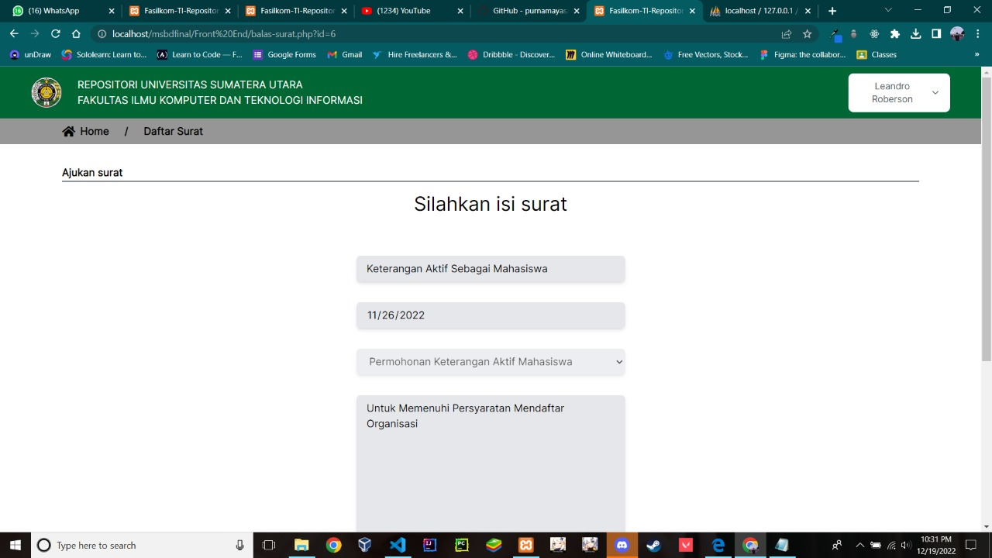

1. Halaman Dashboard Admin

Halaman ini hanya dapat digunakan admin untuk mengatur tabel-tabel dari website repositori Fasilkom-TI

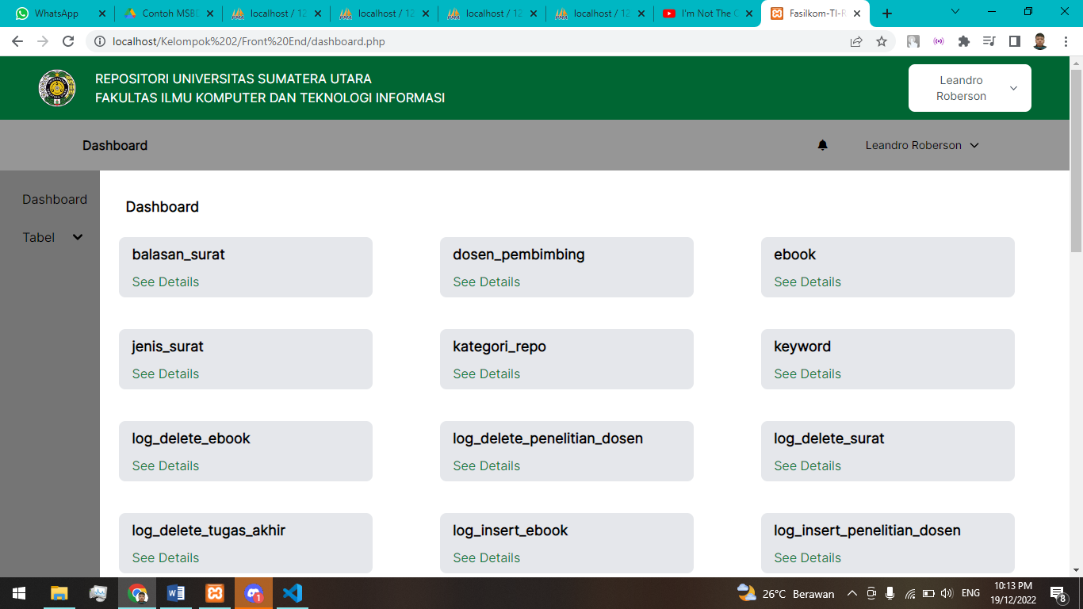

1. Halaman Dashboard Details

Halaman ini menampilkan semua kolom dan data yang terdapat pada suatu tabel

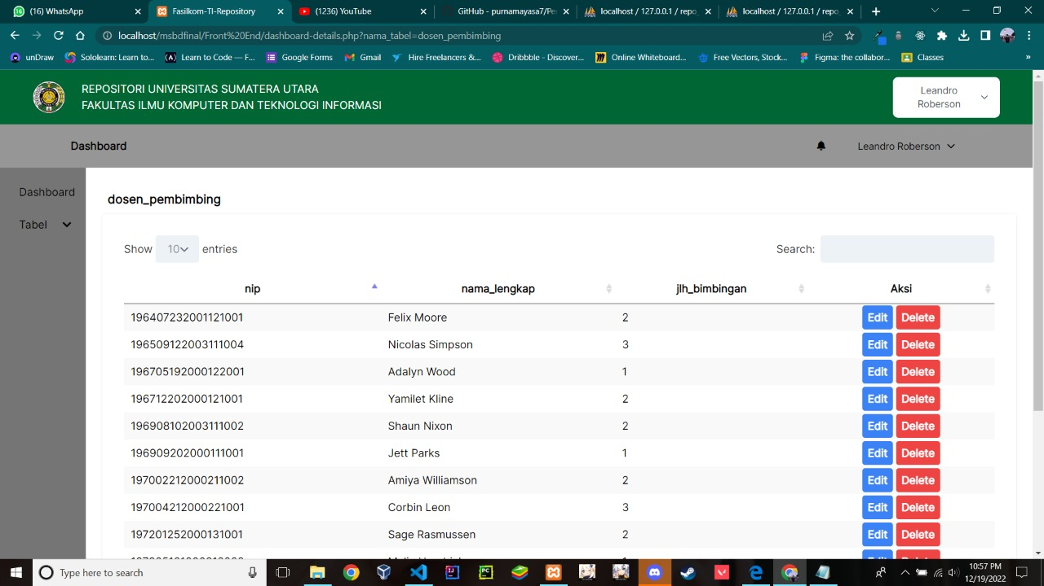

1. Halaman Dashboard Edit

Halaman ini digunakan untuk mengedit data dari suatu tabel

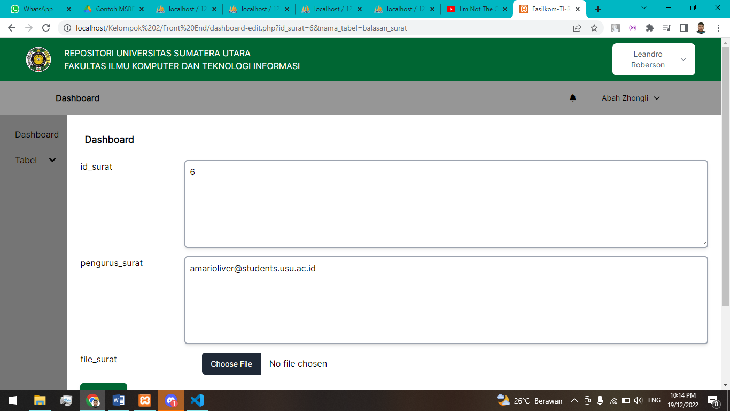

* 1. Pengujian Sistem

Pengujian terhadap sistem aplikasi telah dilakukan. Fungsi aplikasi web repositori yang ditujukan untuk membantu pengelolaan arsip dokumen dapat berjalan dengan baik. Pada aplikasi ini terdapat dua jenis dokumen publik dan privat. Kedua jenis dokumen memiliki hak akses user tertentu dan sistem dapat diimplementasikan dengan baik.

**BAB IV**

**PENUTUP**

* 1. Kesimpulan

1. Aplikasi Website Repositori FASILKOM-TI merupakan pengarsipan dokumen-dokumen yang dimiliki fakultas sehingga fakultas dapat mengakses dan mengatur pengarsipan data dengan mudah.
2. Pembuatan aplikasi ini menerapkan beberapa konsep Manajemen Basis Data seperti fungsi, procedure, trigger, dan lain-lain.
3. Fitur yang ditawarkan oleh aplikasi Web Repositori ini adalah fitur pencarian dokumen berdasarkan judul, tahun sidang , angkatan mahasiswa, keyword, dan lain-lain.
   1. Saran

Untuk pengembangan lebih lanjut penulis menyarankan :

1. Penambahan validasi dalam mengupload dokumen
2. Penambahan fitur searching yang lebih flexible

**DAFTAR PUSTAKA**

“Repositori Institusi Universitas Sumatera Utara” <https://repositori.usu.ac.id/> 29 November 2022.

“Lumbung Pustaka Universitas Negeri Yogyakarta”. <https://eprints.uny.ac.id/> 19 Desember 2022

“Repositori UIN Alauddin Makassar”. <http://repositori.uin-alauddin.ac.id/> 19 Desember 2022

“Repository Universitas Sanata Dharma Yogyakarta” <http://repository.usd.ac.id/> 19 Desember 2022

“Institutional Repository UIN Syarif Hidayatullah Jakarta” <https://repository.uinjkt.ac.id/dspace/> 19 Desember 2022

**LAMPIRAN**

Berikut adalah lampiran sampel data yang digunakan sebagai referensi dalam membuat website Repositori Fasilkom-TI:

